RAPPORT TECHNIQUE ANNUEL 2023
EF_RECYLAM : REchargement de CYlindres de LAMinage
Référence :
IRT_M2P_ EF_RECYLAM_RTA_2023
Date début : 01/02/2023
Date fin : 31/01/2024

Chef de projet
Prénom NOM : Baraa QADDAH | Email : baraa.qaddah@irt-m2p.fr

Révision du document
Version | Date | Nom | Commentaires et modifications apportées
V1
V2
V3
V4
V5

Destinataire
Prénom NOM | Société
Romain Bernes | Constellium
Ariane Viat | Constellium
William Devo | ArcelorMittal
Mariam Assi | ArcelorMittal
Odile Carrier | ArcelorMittal
Linh Phuong Luong | APERAM
Pushkar Deshpande | APERAM
Jean-Marc Staerck | Technogenia

Validé pour diffusion par
Date | Validation | Commentaires
05/04/2024 | PE. Aba Perea (Expert)
10/04/2024 | P. Lamesle (Dir. Scientifique)

SOMMAIRE

1. Déroulement du projet 7
1.1. Résumé – faits marquants – difficultés - résultats obtenus 7
1.2. Tableau de synthèse par lots 9
1.3. Publications et thèses réalisées dans le cadre du projet 9
1.4. Propriété intellectuelle produite par le projet 9
2. Détail des travaux par lots 10
2.1. Tâche # 1 : État de l’art sur le revêtement des cylindres de laminage par fabrication additive. 10
2.2. Tâche # 2 : Réalisation des revêtements par soudage laser (Laser cladding). 53
2.3. Tâche # 3 : Caractérisations métallurgiques des échantillons 59
2.4. Sous-traitance de RDI 68
2.5. Achat de prestations (hors RDI) 68

Synthèse annuelle «EF_RECYLAM» 2023

Date de début : 01/02/2023 | Date de fin : 31/01/2024 | Budget : 108 k€

Liste des partenaires industriels :
ARCELORMITTAL, Constellium, APERAM, TECHNOGENIA

Liste des partenaires académiques :
N.A

Objectifs
Les objectifs de l’étude de faisabilité RECYLAM sont :
Identifier des matériaux et technologies de rechargement pertinents pour un procédé de fabrication de cylindre de laminage alternatif et sa réparation.
Caractériser des dépôts sur des éprouvettes représentatives pour permettre de classer des couples matériaux-procédés.
Affiner le cahier des charges pour des cylindres de laminage à froid.

Les principaux verrous technologiques dans le cadre de l’EF_RECYLAM sont :
- Atteindre des taux de dépose importants permettant d’envisager le rechargement de cylindres de laminage industriels
- Déposer des matériaux sur une forte épaisseur pour atteindre une dureté très élevée (> 800 HV) sans fissuration.
- Obtenir des revêtements aux propriétés mécaniques et métallurgiques homogènes sur l’ensemble de la surface revêtue et en profondeur.

Faits marquants 2023
La technologie de revêtement par laser (laser cladding) est adaptée pour le rechargement des cylindres de laminage à froid,
Les matériaux de rechargement type HSS (High Speed Steel) permettent d’obtenir un dépôt résistant à l'usure avec une dureté conforme aux exigences de cette étude,
Le préchauffage du substrat est une étape essentielle qui permet d'une part de limiter, voire d'empêcher, la formation de fissures sur la couche du revêtement et d'autre part d'améliorer la microdureté et la résistance à l'usure du revêtement,
La fabrication de revêtement multicouche étagé de type HSS (poudres 1051) d'une épaisseur finale de 7,5 mm sur des éprouvettes cylindriques de type X38CrMoV5 est réalisée sans présence de fissures avec un préchauffage du substrat jusqu'à 300°C,
Le revêtement d'une éprouvette multicouche réalisé au laser en utilisant la poudre 1051 présente de bons résultats en ce qui concerne la dureté avec une valeur moyenne pouvant varier entre 762 et 798HV30 et le test d'usure.

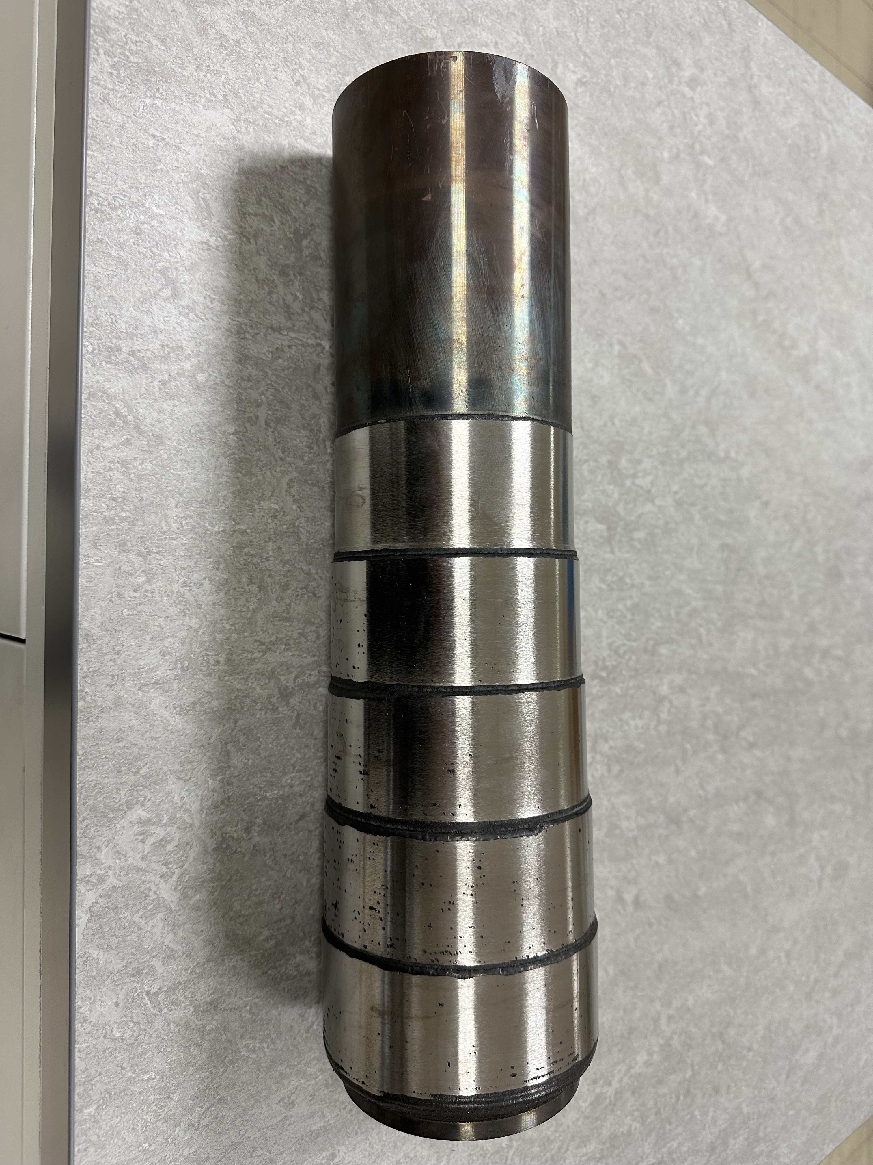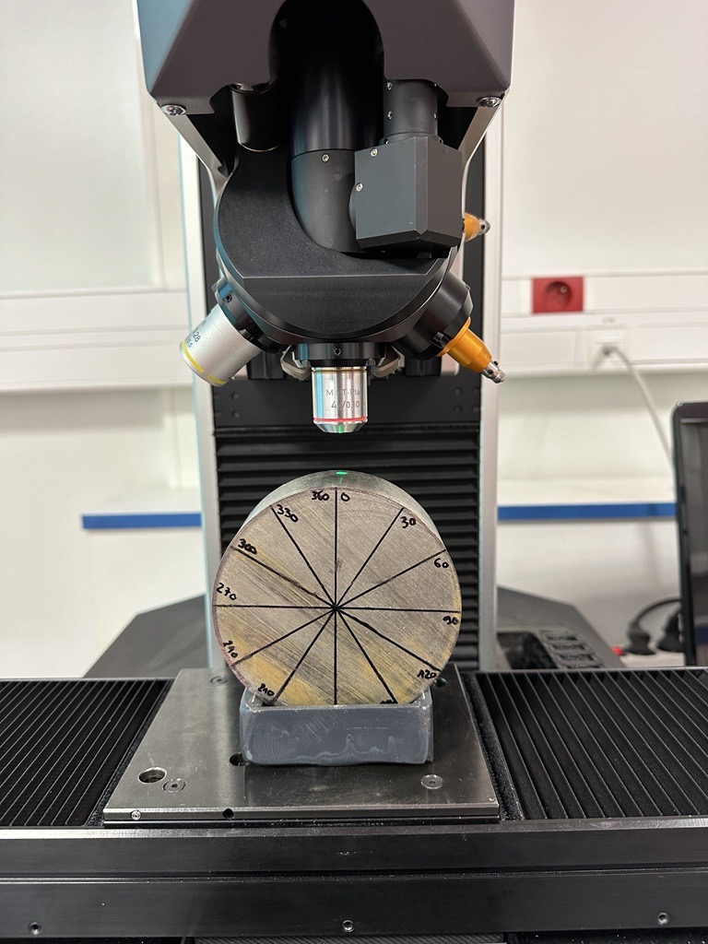

Figure 1 : Gauche : une éprouvette cylindrique multicouches étagée (diamètre 100mm, cœur X38CrMoV5, poudre 1051) fabriquée par laser cladding. Droite : montage de mesure de la macro-dureté à l’IRT M2P.

Perspectives
La fabrication de revêtements multicouches étagés de type HSS (1051 et M2) sur des éprouvettes cylindriques (42CrMo4 et X38CrMoV5),
La réalisation de mesures précises de la macro-dureté pour les dépôts multicouches étagés,
La réalisation de mesures d'épaisseur de la couche revêtue au moyen de la microscopie optique,
La réalisation d’essais de tribologie (résistance à l’usure) sur des éprouvettes cylindriques rechargées avec différents types de poudres HSS (1051, 1030 et M2).

Déroulement du projet

Date de début effective du projet* | 15/02/2023
* Date de référence pour le déroulement du projet

Résumé – faits marquants – difficultés - résultats obtenus
Le procédé industriel de laminage est une technique largement utilisée dans de nombreux domaines (automobile, aéronautique, construction…), qui permet d’obtenir des tôles d’épaisseur variée en utilisant une plaque d’épaisseur supérieure. Ce procédé consiste à faire passer la plaque entre des paires de cylindres de plus en plus rapprochés, jusqu’à atteindre l’épaisseur voulue. Parmi les procédés de laminage, on distingue le laminage à chaud et celui à froid. Dans cette étude de faisabilité, l'accent est mis sur les cylindres de laminage à froid.
Les cylindres de laminage à froid sont les pièces de la chaîne de laminage les plus critiques. En effet, le fait de travailler à froid augmente considérablement les contraintes appliquées sur les cylindres, en raison de la ductilité du métal, plus faible à froid qu’à chaud. Ces contraintes entraînent une usure rapide de ces cylindres, qui ne peuvent être utilisés qu’une dizaine d’heures en moyenne avant d’être remplacés ou réusinés et à nouveau revêtu. Les laminoirs exigent de plus en plus des cylindres capables de maintenir leur forme et leur profil beaucoup plus longtemps, dans le but d'allonger la durée de production. Ces paramètres extrêmes imposent un cahier des charges très strict concernant la surface des cylindres (dureté, état de surface, tenue mécanique). Ce cahier des charges est actuellement respecté au moyen de revêtements de chrome dur, un matériau largement utilisé en raison de ses propriétés mécaniques, dont le procédé d’élaboration à partir de bain de chrome hexavalent sera interdit dans les années à venir par la règlementation REACH. Les producteurs du secteur envisagent donc de trouver ou de développer d'autres procédés de revêtement alternatifs pour le rechargement des cylindres de laminage.
L’étude de faisabilité RECYLAM (REchargement de CYlindres de LAMinage) vise à :
- Étudier la possibilité de remplacer le revêtement en chrome dur des cylindres de laminage à froid par un procédé de rechargement alternatif,
- Identifier des matériaux et des technologies de revêtement pertinents pour un procédé alternatif de fabrication des cylindres de laminage et leur réparation,
- Caractériser des dépôts sur des éprouvettes représentatives pour permettre de classer des couples matériaux de dépôt - noyau de substrat,
- Affiner le cahier des charges pour des cylindres de laminage à froid,
- Fabriquer à partir des technologies et des matériaux d’apport présélectionnés des éprouvettes technologiques de petites dimensions représentatives d’un cylindre de laminage (forme et épaisseur de dépôt),
- Caractériser mécaniquement et métallurgiquement les dépôts obtenus pour évaluer les solutions présélectionnées.
A ce jour, les travaux suivant ont été réalisés :
- Un état de l’art sur les technologies de rechargement des cylindres de laminage à froid par fabrication additive,
- Un état de l’art sur les matériaux (revêtement et cylindres) dont les caractéristiques après dépôt peuvent être conformes aux spécifications établies par les partenaires,
- Une étude bibliographique sur les préparations et les paramètres optimaux du procédé de dépôt sur cylindre,
- La fabrication, au moyen de la technologie de revêtement par laser (laser cladding), d’éprouvettes technologiques de petites dimensions, représentatives d’un cylindre de laminage (forme et épaisseur de dépôt),
- L’utilisation de quatre types de poudres d'aciers rapides comme matériaux de dépôt et de deux noyaux de substrat cylindriques en acier de compositions chimiques distinctes,
- La réalisation de dépôts de ces différentes poudres sur des plaquettes en acier pour déterminer les paramètres optimaux du procédé,
- La fabrication de dépôts monocouches et multicouches étagés de ces différentes poudres sur des éprouvettes cylindriques,
- La réalisation de mesures de dureté des revêtements déposés sur des plaquettes et des éprouvettes multicouches,
- La réalisation de mesures d'essais d'usure sur des revêtements monocouches déposés sur des galets.
Les résultats révèlent que :
- La technologie de revêtement par laser (laser cladding) est adaptée pour le rechargement des cylindres de laminage à froid,
- Les matériaux sous forme de poudres destinées aux revêtements et de substrats représentent des éléments essentiels pour déterminer la qualité finale de la couche revêtue,
- Les matériaux de rechargement type HSS (High Speed Steel) permettent d’obtenir un dépôt résistant à l'usure avec une dureté conforme aux exigences de cette étude,
- Les matériaux de rechargement type WC (carbure de tungstène) présentent une forte dureté et une forte résistance à l'usure d'une manière globale, mais la teneur en WC doit être contrôlée pour éviter les défauts dans la couche revêtue. Un taux de carbure compris entre 20 et 30% étant optimal,
- Le préchauffage du substrat est une étape essentielle qui permet d'une part de limiter, voire d'empêcher, la formation de fissures sur la couche du revêtement et d'autre part d'améliorer la micro-dureté et la résistance à l'usure du revêtement,
- Le rechargement laser à haute vitesse augmente la dureté des revêtements et améliore leur résistance à l'usure et à la corrosion,

- La fabrication de revêtements monocouche d'une épaisseur fine de 2 mm sur des éprouvettes cylindriques (deux compositions différentes de substrat 42CrMo4 et X38CrMoV5) est possible avec les nuances de poudres d’aciers HSS 1051 et 1030 sans présence de fissure avec un préchauffage du substrat jusqu'à 420°C, mais impossible sans fissuration pour la nuance HSS TP600
- La fabrication de revêtement multicouche étagé de type HSS (poudre 1051) d'une épaisseur finale de 7,67 mm sur des éprouvettes cylindriques de type X38CrMoV5 est réalisée sans présence de fissures avec un préchauffage du substrat jusqu'à 300°C,
- La fabrication d'un revêtement multicouche de type HSS (poudre 1030) n'a pas réussie sans fissuration. Ce type de poudre de HSS ne sera utilisé que pour le dépôt monocouche fin et mince,
- Le préchauffage du substrat permet d'augmenter la dureté du dépôt de plus de 85% par rapport à l'échantillon sans préchauffage pour la poudre 1051,
- Le revêtement d'un éprouvette multicouche réalisé au laser en utilisant la poudre 1051 présente de bons résultats en ce qui concerne la dureté avec une valeur moyenne pouvant varier entre 762 et 798HV₃₀,
- Les performances tribologiques du point de vue du frottement, de la surface et de l’usure, maintiennent l’échantillon avec un dépôt de poudre 1051 comme le meilleur candidat.

L'état de l'art de cette étude de faisabilité, l'analyse de la macro-dureté HV₃₀ du revêtement et l'analyse au microscope optique du revêtement ont été réalisés par l'IRT M2P. La fabrication du revêtement des éprouvettes par laser cladding a été effectuée par TECHNOGENIA. L'analyse d'usure des revêtements au tribomètre a été réalisée par ARCELORMITTAL. Aucune difficulté technique n'a été rencontrée au cours de cette étude de faisabilité.

Tableau de synthèse par lots

Lot | Désignation | Début | Fin | % Taux d’avancement  Résultats (1)
 |  |  |  | n-1 | n
REC00 | État de l’art sur le rechargement des cylindres de laminage à froid | 15/02/2023 | 15/06/2023 |  | 100%
REC00 | Réalisation des revêtements par soudage laser (Laser cladding) | 01/07/2023 | 12/01/2024 |  | 90%
REC00 | Caractérisations métallurgiques des échantillons. | 01/09/2023 | 26/01/2024 |  | 90%
Consolidation projet
La description de l’avancement se limite au niveau du lot (premier niveau de découpage du projet)
(1) Donner une estimation qualitative pour l’obtention de résultats par rapport aux objectifs.

Publications et thèses réalisées dans le cadre du projet

Sujet – avancement* | Non du doctorant/auteur | Date(s)**
N.A
* Décrire succinctement l’avancement pour les thèses.
** Indiquer la date de début pour une thèse. Le cas échéant, indiquer la date de fin.

Propriété intellectuelle produite par le projet

Description
N.A

Détail des travaux par lots
Le travail de cette étude de faisabilité se décompose en trois tâches :
- État de l’art sur le revêtement des cylindres de laminage par fabrication additive,
- Réalisation des revêtements par soudage laser (Laser cladding),
- Caractérisations métallurgiques des échantillons.

Tâche # 1 : État de l’art sur le revêtement des cylindres de laminage par fabrication additive.
L'équipe de l'IRT-M2P est le responsable de la réalisation de cette étude bibliographique.

Partenaires de la tâche

Entité | Rôle (indiquer le responsable de la tâche)
IRT | Responsable de la tâche
Constellium
ArcelorMittal
APERAM
Technogenia
(1) Mentionner seulement IRT si le projet n’est pas collaboratif.

Travaux réalisés
Le but de cette étude bibliographique consiste à établir un état de l'art :
- Sur les technologies de revêtement des cylindres de laminage à froid par fabrication additive,
- Sur les matériaux (de revêtements et de cylindres) dont les caractéristiques après dépôt conviendraient au cahier des charges établi par les partenaires industriels,
- Sur les préparations/paramètres optimaux du processus de dépôt sur cylindre
Le point de départ de l’état de l’art pour identifier les matériaux et procédés pertinents sera la synthèse des spécifications prévues par les partenaires de cette étude à savoir ARCELORMITTAL, CONSTELLIUM, APERAM et TECHNOGENIA.

REVETEMENT PAR FABRICATION ADDITIVE

Technologies de revêtement par fabrication additive
Les méthodes de modification de la surface comprennent :
- le dépôt physique en phase vapeur (Koshuro, et al., 2022),
- le dépôt chimique en phase vapeur (An, et al., 2020),
- les revêtements par projection thermique (Daram, et al., 2020),
- la projection plasma (Kuo, et al., 2019),
- le dépôt par projection à froid (Ralls, et al., 2022),
- la nitruration (Wu, et al., 2022),
- la boruration (Sezgin, et al., 2022),
- la carbonitruration (Han, et al., 2022),
- la cémentation (Yan, et al., 2022),
- le surfaçage par frottement (Cacko, et al., 2020),
- la fusion de surface par laser (Draper, et al., 1985)
- et le revêtement par soudage laser (Jiang, et al., 2022).

Le Tableau 1 présente une vue générale simplifiée des différents procédés de revêtement.
Tableau 1 : Comparaison de différents procédés de revêtement (Castolin Eutectic).
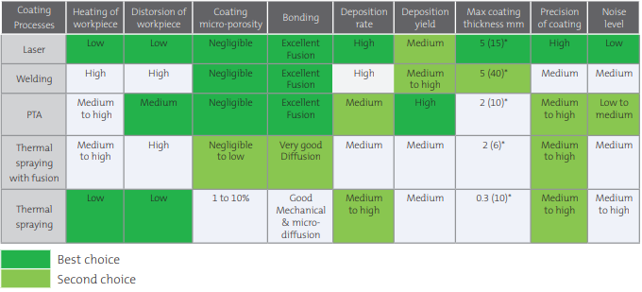

Parmi les différentes méthodes de revêtement développées, le rechargement par laser est considéré comme une technique de modification de surface, capable de conférer d'excellentes propriétés d'usure et de corrosion au matériau du substrat (Zhu, et al., 2021). Ceci est principalement dû aux conditions extrêmes de traitement hors équilibre telles que le chauffage, la fusion et le refroidissement spontanés lorsque le laser et le matériau de revêtement interagissent. De plus, ce procédé est à la pointe de la technologie dans de nombreux domaines industriels où les lignes de production modernes exigent des systèmes fiables, automatisés et flexibles, nécessitant peu d'entretien et permettant d'atteindre une rentabilité optimale (Castolin Eutectic). Il est rentable et permet de produire des revêtements performants sur les substrats les moins chers, sans affecter les propriétés globales du substrat. Il permet de réduire le coût des matériaux critiques et la pollution de l'environnement (John, et al., 2022). Le matériau retenu pour le rechargement par laser peut être appliqué sous forme de poudre ou de fil.

Le procédé de revêtement par soudage laser offre de nombreux avantages (Castolin Eutectic) par rapport aux procédés de soudage à l'arc conventionnel et à l'arc transféré par plasma (PTA), tels que :
- L'apport de chaleur est localisé et le temps de traitement est court.
- Dilution minimale de 2 à 5 % pour une pureté maximale du revêtement.
- Les distorsions et les zones affectées par la chaleur sont plus petites que dans les autres procédés de soudage. Il permet de revêtir des pièces plus petites et plus fines que le soudage conventionnel.
- Liaison métallurgique par fusion, ce qui permet d'obtenir une résistance élevée de l'adhérence.
- Solidification très rapide du revêtement, produisant des microstructures très fines et résistantes à l'usure.
- Revêtement dense, dur et lisse pour une qualité de revêtement élevée.
- Épaisseur de revêtement illimitée pour la reconstruction, la réparation ou le prototypage rapide.
- Grande stabilité du procédé, résultats fiables et cohérents, idéal pour les procédés automatisés.
- Faible niveau de bruit.

Dans le cadre de cette étude bibliographique, le revêtement par soudage laser (laser cladding) a été choisi afin de l'explorer parmi d'autres méthodes de revêtements.

Revêtement par soudage laser (Laser cladding)

Principe du procédé de laser cladding

Dans le procédé de revêtement par soudage laser, l'alliage d'apport sous forme de poudre est injecté dans le faisceau laser, projeté et soudé sur le substrat en une seule étape. Ce procédé utilise un faisceau laser pour fusionner complètement le matériau souhaité sur un substrat afin d'obtenir une meilleure résistance à l'usure ou de procéder à des réparations. Le bain de fusion est protégé de l'atmosphère par un gaz inerte pour empêcher l'oxydation et la contamination de la zone de soudage pendant le processus. Le gaz inerte est généralement de l'argon ou de l'hélium, ou une combinaison des deux. La vitesse de refroidissement rapide confère au revêtement une microstructure homogène et fine qui se caractérise par sa ténacité et sa dureté. Le spot du faisceau laser et l'apport de chaleur peuvent être mieux contrôlés qu'avec un arc électrique conventionnel. L'énergie est presque entièrement utilisée pour fusionner la poudre d'apport, laissant le moins de chaleur possible pour faire fondre la surface du substrat, ce qui réduit au minimum l'apport de chaleur, la zone affectée thermiquement et la dilution. Les lasers utilisés pour le revêtement sont principalement des lasers au CO₂ et des lasers à semi-conducteurs, tels que les lasers à disque, les lasers à fibre et les lasers à diode. Les principaux paramètres du procédé de rechargement par laser sont la puissance du laser, le diamètre du faisceau, la vitesse de déplacement de la pièce, l'épaisseur de la couche de pré-poudre, le taux d'alimentation en poudre, l'angle de la buse et la distance de sécurité.

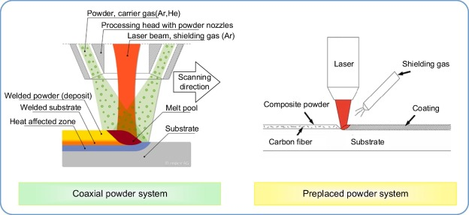
Figure 2 : Schéma du système de poudre coaxial et du système de poudre prépositionné (Zhu, et al., 2021).

Le choix entre le revêtement par poudre et le revêtement par fil dépend des conditions spécifiques de chaque application. D'une manière générale, le revêtement par poudre offre un contrôle précis de l'alimentation et de la fusion du matériau, ce qui réduit le risque de porosité et d'autres défauts dans le revêtement. Cette technique permet également de traiter efficacement des pièces complexes, car la poudre est appliquée directement sur la surface cible. En revanche, ce procédé peut exiger une distance de travail précise entre la tête de traitement et la surface de la pièce, ce qui peut rendre difficile le revêtement de grandes surfaces. Sa capacité à couvrir des zones difficiles d'accès peut également être limitée. En ce qui concerne le revêtement par fil, cette technique est très efficace pour les surfaces planes et régulières, car elle utilise un fil continu de matériau plutôt que de la poudre. Elle peut également être utilisée pour ajouter du matériau à une pièce existante, plutôt que d'ajouter simplement un revêtement. Les inconvénients de cette technique sont que sa capacité à traiter des surfaces complexes ou à plusieurs niveaux peut être limitée. Elle peut également être plus susceptible de générer des défauts de fusion que les techniques de revêtement par poudre au laser.

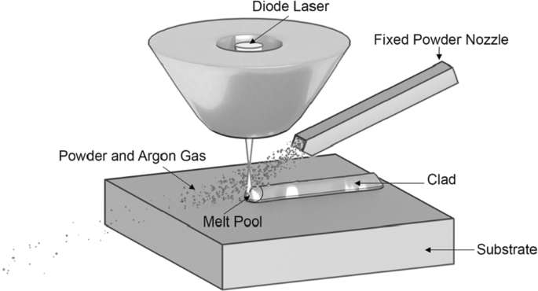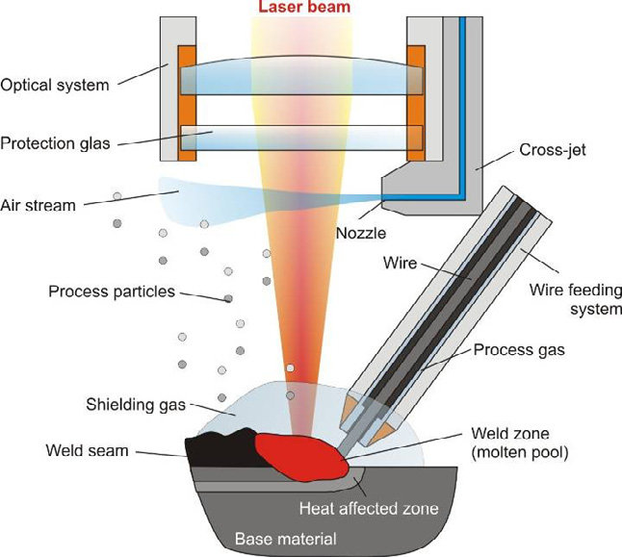
Figure 3 : Schéma du système de poudre hors axe (Guner, et al., 2022). Schéma d'un revêtement laser par fil (Klocke, et al., 2012).

Selon la méthode d'alimentation en poudre, il existe trois types de systèmes : le système de poudre coaxial (Liu, et al., 2017), le système de poudre prépositionné (Farnia, et al., 2013) et le système de poudre hors axe (Hofman, et al., 2011). Les méthodes de revêtement laser les plus couramment utilisées sont le système de poudre coaxiale et le système de poudre prépositionnée (Zhu, et al., 2021). La Figure 2 présente un schéma du système de poudre coaxiale et du système de poudre prépositionnée. Pour le système de poudre coaxiale, le faisceau laser irradie le substrat pour former un bain de fusion liquide lorsque la poudre est éjectée de la buse d'alimentation en poudre par le gaz porteur. Après avoir interagi avec le laser, la poudre pénètre dans le bain de fusion liquide et forme une couche de revêtement lorsque la buse d'alimentation en poudre se déplace de manière synchronisée avec le faisceau laser. Contrairement au système de poudre coaxiale, le matériau de revêtement est placé à l'avance sur le substrat dans le système de poudre prépositionnée. Ensuite, la poudre prépositionnée est fondue par un balayage au moyen d'un faisceau laser et le bain de fusion est rapidement refroidi pour former une couche de revêtement. Les éprouvettes de rechargement laser peuvent généralement être divisées en quatre parties : la zone de rechargement, la zone interfaciale, la zone affectée par la chaleur et le substrat (Liu, et al., 2015).

Concernant l'alimentation en poudre hors axe, elle a été créée pour le revêtement de puits et d'autres géométries où l'approche de dépôt est unidirectionnelle. Sa principale caractéristique est que la poudre est alimentée par un système séparé de la buse principale. La Figure 3 illustre un exemple de buse d'alimentation en poudre hors axe. Du point de vue des défauts de sa conception, il a été démontré que la couche déposée n'a une forme cohérente que dans une seule direction, en particulier lorsque la tête du laser se déplace le long d'une ligne droite ou lorsque le substrat tourne (Guner, et al., 2022). Par conséquent, ce système d'alimentation en poudre ne convient qu'aux applications 2D telles que la préparation de couches minces et aux composants axisymétriques en général. En outre, elles ont une efficacité de captage relativement faible.

Concernant la méthode d'alimentation en fil (Hung, et al., 2004), son principe est illustré à la Figure 3. Pendant ce procédé, le laser provoque la fusion du matériau à déposé en fil. La surface du substrat n'est que légèrement fondue pour obtenir une dilution minimale afin d'éviter un alliage involontaire entre le matériau de base et le matériau additif. La dilution minimale est l'un des principaux avantages par rapport aux autres procédés de dépôts (Klocke, et al., 2012).

Selon la manière dont la poudre et le gaz de protection sont distribués dans le système coaxial, les buses se divisent en deux catégories (Guner, et al., 2022) : les buses continues et les buses discrètes. Les buses discrètes coaxiales ont été conçues comme une évolution des buses hors axe. Les buses coaxiales continues (Figure 4) sont constituées de cônes coaxiaux espacés d'une valeur donnée et délimités par leurs sorties annulaires. L'écoulement de poudre enferme le faisceau laser dans une forme conique et le cône et le faisceau laser sont tous deux coaxiaux. Dans ce type de buses, les particules de poudre (mélangées au gaz porteur) sont distribuées dans un canal annulaire conique qui entoure le faisceau laser. Ces systèmes sont dits continus car les particules de poudre coulent à travers tout l'espace annulaire.

L'un des principaux avantages des buses coaxiales continues est qu'elles peuvent améliorer l'efficacité de la buse car les angles du cône peuvent être modifiés pour ajuster la taille du faisceau laser dans la zone de dépôt (Kumar, et al., 2021). Cependant, leur inclinaison est limitée en raison de l'action de la gravité sur le cône de poudre (Ramiro-Castro, et al., 2020). Les expériences suggèrent qu'avec un angle d'inclinaison maximal de 20°, cette buse peut fonctionner de manière satisfaisante (Cortina, et al., 2018). Un autre avantage de ces possibilités de réglage est qu'à la sortie de la buse, un écoulement uniforme et homogène de la poudre peut être assuré. Avec ce type de buse, il est possible de réaliser des couches d'une épaisseur comprise entre 10 et 200 µm, tandis que la zone de dilution est inférieure à 5 µm (Schopphoven, et al., 2016) et que des valeurs minimales de porosité inférieures à 0,15 % peuvent être atteintes (Li, et al., 2019). La conception des buses continues coaxiales pose un problème majeur : le gaz de protection interne risque d'éjecter la poudre hors du point de focalisation si les paramètres de dépôt ne sont pas optimisés pour chaque conception de buse spécifique (Li, et al., 2015). Différentes solutions ont été proposées dans la littérature pour résoudre ce problème. Une des solutions possibles consiste à modifier la géométrie interne de la buse en ajoutant quelques angles de sorte que l'écoulement de poudre suive des angles de trajectoire différents après avoir touché la surface de la buse. Cette modification de la géométrie de la paroi de la buse garantit que, lorsque les poudres touchent la surface de la buse, elles changent de direction d'écoulement. Suivant la position de l'extrémité de la buse, les buses continues coaxiales peuvent également être divisées en deux types de buse, vers l'intérieur et vers l'extérieur, comme le montre la Figure 5 (Lin, 2000). La conception vers l'intérieur est une conception de buse coaxiale continue et la conception vers l'extérieur est également connue sous le nom de buse de dépôt de matériau par laser à très grande vitesse.

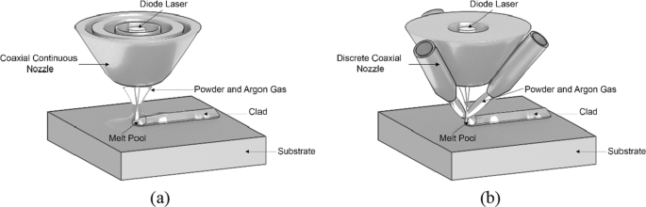
Figure 4 : Les deux types de buses coaxiales dépendent de la distribution de la poudre : (a) buse coaxiale continue et (b) buse coaxiale discrète (Guner, et al., 2022).
Des buses coaxiales discrètes (Figure 4) ont été conçues pour réaliser un dépôt multidirectionnel à un coût raisonnable. Leur fonctionnement est basé sur une série d'injecteurs discrets positionnés autour de l'axe de rotation de la buse, les poudres sont délivrées coaxialement au faisceau laser. Cette configuration génère un cône coaxial à l'axe du faisceau laser. Cette forme conique est spécifique aux configurations dans lesquelles trois jets de poudre distincts ou plus sont utilisés. La symétrie augmente avec le nombre de jets de poudre distincts. En général, trois ou quatre injecteurs sont utilisés, chacun d'entre eux ayant son propre contrôle du flux de poudre. En outre, les buses coaxiales discrètes peuvent être inclinées jusqu'à 180º, ce qui permet d'obtenir un dépôt multiaxial (Cortina, et al., 2018). Le principal inconvénient de cette conception de buse est que le flux de poudre n'est pas uniforme en raison de ses principes de fonctionnement.
Une comparaison des conceptions de buses coaxiales continue et discrète a montré que les buses continues ont de meilleures performances. Plus concrètement, Zhong, et al., 2017 ont effectué une analyse comparative de leurs performances lorsqu'elles sont utilisées pour fabriquer des composants en Inconel 718. Ils ont observé que les buses coaxiales continues permettaient de générer des pistes d'une hauteur supérieure de 18 %, un taux de dépôt plus élevé et une vitesse de poudre de 8 m/s.
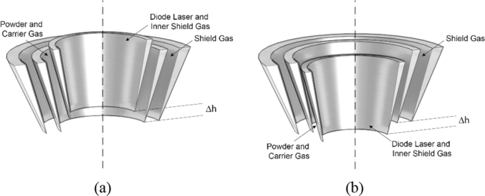
Figure 5 : Conception des buses coaxiales en fonction de la position de l'extrémité de la buse : (a) vers l'intérieur et (b) vers l'extérieur (Lin, 2000).
Une synthèse générale des principales caractéristiques de la conception des buses est présentée dans le Tableau 2, avec leurs avantages et leurs limites.

Tableau 2 : Une synthèse générale des principales caractéristiques de la conception des buses avec leurs avantages et leurs limites.
Géométrie de la buse | Type | Type | Caractéristiques | Avantages | Inconvénients
Hors axe |  |  | Système d'alimentation en poudre séparé | -Taux de dépôt élevés  -Conception optimale pour le revêtement de pièces axisymétriques et pour le revêtement du diamètre extérieur de sections cylindriques | -Cohérence de la forme dans une seule direction  -Convient uniquement aux applications 2D  -Faible efficacité
Coaxiale | Continue | Général | Les poudres sont distribuées dans un canal annulaire conique qui entoure le faisceau laser | -Les angles du cône peuvent être modifiés pour améliorer l'efficacité.  -Un flux de poudre uniforme et homogène à la sortie | -Inclinaison limitée des angles du cône  -Le gaz de protection interne peut éjecter la poudre du point focal  -Bonne efficacité de captage
 |  | Vers l'intérieur | Le laser à diode et le cône de gaz de protection interne sont légèrement plus courts | -Garantie que les particules de poudre convergent vers le point focal  -L'effet d'éjection du gaz de protection est réduit. | Moins productif que d'autres solutions
 |  | Vers l'extérieur | La poudre est fondue au-dessus du substrat et délivrée à l'état liquide | -Des vitesses d'alimentation plus élevées sont envisageables  -Productivité élevée  -Très faible apport de chaleur  -Distorsions minimales  -Zone affectée par la chaleur réduite | -Ne convient pas pour les dépôts non rotatifs  -Ne peut pas être utilisé avec des matériaux réflectifs
 |  | Avec des angles | Un cas particulier de buses coaxiales à géométrie intérieure modifiée avec des corners | -L'effet d'éjection des particules de poudre est réduit | Complexité de la conception
 | Discrète |  | La distribution de la poudre est effectuée par des injecteurs discrets positionnés autour de l'axe de la buse | -Bonne accessibilité pour les applications 3D  -Les injecteurs de dépôt peuvent être inclinés, ce qui permet d'effectuer des dépôts sur 5 axes.  -Il permet des dépôts multidirectionnels | -Épaisseur de couche et taux de dépôt inférieurs à ceux des buses coaxiales  -Efficacité de captage plus faible  -La distribution de la poudre n'est pas uniforme à la sortie

TECHNOGENIA dispose d'une technologie de dépôt de poudre par laser (laser cladding) équipée d'une buse coaxiale et cette sous-section permettra de découvrir l'autre type de buse déjà existante et, le cas échéant, d'améliorer la conception de la buse actuellement utilisée.
Un traitement thermique avant le revêtement est souvent nécessaire pour préparer la surface du matériau de base, améliorer ses propriétés mécaniques et assurer une bonne adhérence entre le matériau de base et le revêtement. Dans la sous-section suivante, l'effet de la mise en température du substrat est étudié.

Mise en température du substrat

Des changements physiques et chimiques se produisent toujours au cours du procédé de rechargement par laser, et la qualité du rechargement est directement affectée par les paramètres de traitement. Du point de vue de l'application en production réelle, le rechargement par laser pose de nombreux problèmes. Par exemple, la surface de la couche de revêtement n'est pas uniforme ; les interfaces entre la couche de revêtement et le substrat présentent probablement des fissures et des creux, en plus de l'importance de la fabrication ultérieure. Parmi ces défauts, les fissures dans la couche de revêtement sont les plus importantes. Selon les recherches, ce problème peut être résolu en sélectionnant le système de matériaux de la couche de revêtement, en optimisant et en adaptant les paramètres de revêtement. De plus, le préchauffage du substrat et le traitement thermique ultérieur peuvent également résoudre ce problème. D'un point de vue microscopique, l'optimisation des paramètres de procédé permettrait de mieux résoudre le problème de la fissuration. Pour éviter ces limitations, l'une des stratégies les plus importantes consiste à optimiser le paramètre de préchauffage afin d'éviter les fissures et les défauts sur la couche de revêtement. Le préchauffage du substrat permet de réduire le gradient de température, la vitesse de solidification et la susceptibilité à la fissuration de la couche de revêtement.
L'effet du préchauffage du substrat en acier 60Si2Mn sur la qualité du formage et les propriétés mécaniques du revêtement composite de carbure de tungstène à base de cobalt a été étudié par (Wu, et al., 2022). Le préchauffage du substrat a été divisé en quatre classes (température ambiante, 150 °C, 250 °C et 350 °C). Les dimensions du substrat étaient de 40 mm × 20 mm × 2 mm. Avant le revêtement laser, le substrat en acier a d'abord été meulé, puis nettoyé à l'alcool pour éliminer la couche d'oxyde. Le matériau de la couche de revêtement était composé à 70 % de poudres de Stellite 6 et à 30 % de poudres de WC. La composition chimique des poudres de Stellite 6 est indiquée dans le Tableau 3.
Les poudres sphériques de Stellite 6 et les poudres de WC ajoutées ont des tailles de grain moyennes d'environ 30-150 µm et 65-245 µm, respectivement. Le substrat a été préchauffé sur une plateforme de chauffage à température constante. La distance entre la tête de rechargement laser et le substrat était de 20 mm. Les paramètres du processus de préparation du revêtement composite sont indiqués dans le Tableau 4.

Tableau 3 : Composition chimique (wt%) du matériau de revêtement Stellite 6 (Wu, et al., 2022).
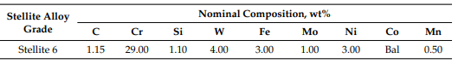
Tableau 4 : Paramètres du procédé de rechargement au laser (Wu, et al., 2022).
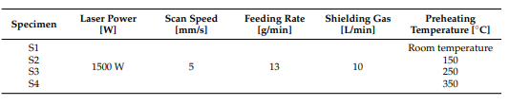
Après le rechargement au laser, la surface du revêtement a été meulée avec du papier de verre métallographique d'une granulométrie de 180-3000, puis polie avec un diamant en pâte de 1 µm. Pour les propriétés mécaniques, la micro-dureté du revêtement Stellite 6/WC a été mesurée le long de la profondeur du revêtement avec un appareil de micro-dureté Vickers dans des conditions de charge de 100 g et de temps de chargement de 10 s. Un test de résistance à l'usure ball-on-disc a été réalisé sur les échantillons de revêtement avec un test d'usure par frottement à température ambiante. Le matériau était une bille en céramique de nitrure de silicium (Si3N4) de 4 mm de diamètre. Le mode de mouvement était rotatif. La charge appliquée était de 40 N. La vitesse de rotation était de 200 tours par minute. La durée de l'essai pour chaque échantillon était de 30 minutes. L'épaisseur du revêtement est de 2 mm.
Les morphologies des sections transversales des différents échantillons sont présentées dans la Figure 6. Lorsque la température de préchauffage du substrat est faible (150 °C), la formation de la couche de revêtement Stellite 6/WC est efficace. Lorsque la température de préchauffage du substrat est de 250 °C, le défaut de fissuration apparaît à la jonction du revêtement et du substrat. En effet, le gradient de température à la jonction de la couche de revêtement et du substrat est important et, lorsque la source de chaleur laser se déplace dans le sens du scanner, la contraction du revêtement dans le sens du scanner est limitée par le substrat, ce qui soumet le revêtement à une contrainte de traction. Lorsque la température de préchauffage du substrat a été augmentée à 350 °C, des défauts poreux sont apparus dans le revêtement fondu. Ce phénomène peut être dû au fait qu'avec l'augmentation de la température de préchauffage du substrat, bien que le bain de fusion existe plus longtemps, il entraîne également une augmentation considérable de la hauteur de la couche de revêtement, de sorte que le temps nécessaire pour que le gaz et le laitier du bain de fusion montent à la surface de la couche de revêtement dépasse le temps pendant lequel le bain de fusion est à l'état liquide, et que le gaz et le laitier n'ont pas le temps de déborder complètement de la couche inférieure, ce qui forme des défauts poreux.
Les caractéristiques de solidification de la structure de la couche de revêtement Stellite 6/WC ne sont pas modifiées de manière évidente à des températures de préchauffage du substrat de 150° C, 250° C et température ambiante, mais le comportement de solidification de la structure eutectique interdendritique est affecté et le volume des eutectiques augmente avec l'augmentation de la température de préchauffage du substrat. Le processus de solidification et la microstructure de la couche de revêtement sont évidemment différents lorsque le substrat est préchauffé à 350 °C. La microstructure est principalement constituée de divers précipités en forme de blocs, de pétaloïdes et de fleurs. La raison en est qu'avec l'augmentation de la température de préchauffage du substrat, les grosses particules de WC sont partiellement fondues alors que les petites particules de WC sont complètement fondues dans le Stellite en raison du point de fusion élevé du carbure de tungstène.
Les résultats de la distribution de la micro-dureté de différents échantillons le long de la profondeur de la section transversale sont donnés dans la Figure 7. Les valeurs moyennes de micro-dureté du revêtement composite Stellite 6/WC de plusieurs échantillons sont dans l'ordre suivant, du plus élevé au plus faible : 350°C (732.38 HV0.1) > 150°C (689.37 HV0.1) > 250°C (475.51 HV0.1) > température ambiante (379.50 HV0.1). Si le revêtement recevait trop de chaleur, cela conduirait à la dissolution complète du WC et à une baisse de la dureté du revêtement. Cependant, la dureté de la couche de revêtement de l'échantillon S4 est la plus élevée lorsque le substrat a été préchauffé à 350 °C, soit environ 2.45 fois celle du substrat. Pour certains échantillons (S1, S2 et S3), la micro-dureté dans la zone de la couche de revêtement est inférieure à celle de la zone de transition. Ceci est principalement dû au processus de sédimentation après la cristallisation de grosses particules de WC.

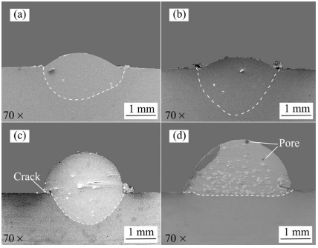
Figure 6 : Morphologies en coupe transversale de la couche de revêtement Stellite6/WC : (a) température ambiante ; (b) 150 °C ; (c) 250 °C ;(d) 350 °C (Wu, et al., 2022).
Les coefficients de frottement moyens et les volumes d'usure des différents échantillons sont dans l'ordre suivant, du plus élevé au plus faible : substrat > échantillon S1 > échantillon S3 250 °C> échantillon S2 150 °C> échantillon S4 à 350 °C ; voir Figure 7. Lorsque le substrat est chauffé à 350 °C, le coefficient de frottement moyen et le volume d'usure du revêtement atteignent des valeurs minimales de 0.54 et 3×10⁻⁴ cm³, respectivement. Cela indique que la résistance à l'usure de l'échantillon S4 est excellente. Donc, la température à laquelle le substrat est préchauffé à une influence significative sur les propriétés d'usure du revêtement composite.

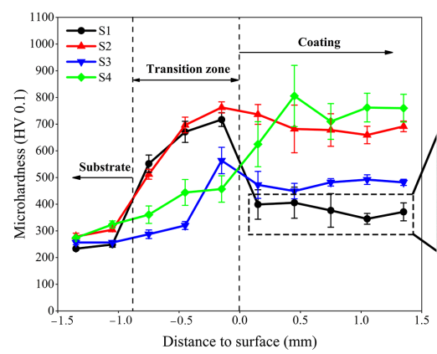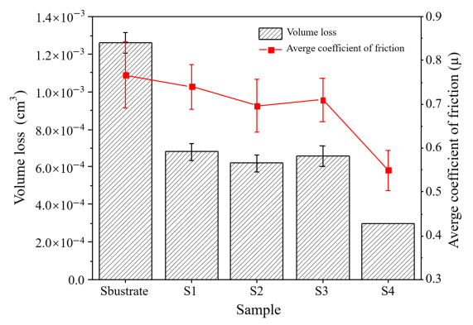
Figure 7 : Gauche : distribution de la micro-dureté le long de la profondeur de la section transversale du revêtement. Droite : volumes d'usure et coefficients de frottement moyens des revêtements composites Stellite 6/WC de différents échantillons (Wu, et al., 2022).
En résumé, le préchauffage du substrat à 350°C améliore la micro-dureté et la résistance à l'usure, cependant la surface du revêtement présente des pores.

Un autre travail effectué par (Jiang, et al., 2016) s'est concentré sur les effets de la température de préchauffage du substrat sur la qualité du revêtement. L'acier Cr12 a été choisi comme substrat avec les dimensions suivantes : 30 mm x 15 mm x 10 mm. Les expériences ont été menées en utilisant différentes températures de préchauffage du substrat et différents matériaux de revêtement, qui affectent la qualité des couches de revêtement. Trois types de poudres de revêtement ont été utilisés : Ni60A, Cr12MoV et WC-Co. Les variations de température sont les suivantes : température ambiante, 100 °C, 200 °C, 300 °C, 400 °C, 500 °C, 600 °C. Le Tableau 5 présente des paramètres d'expérience pour le laser de revêtement. L'épaisseur du revêtement est de 1.5 mm.
La Figure 8 montre les courbes de dureté Vickers des revêtements réalisés avec trois types de poudres dans la couche de revêtement, la zone affectée thermiquement et le substrat, à différentes températures. Le résultat du revêtement par des poudres Ni60A montre que, de 30 °C à 600 °C, les duretés moyennes de la couche de revêtement entière sous sept températures différentes sont respectivement : 1067HV, 1211HV, 1000HV, 1521HV, 1074HV, 992HV et 1002HV. Lorsque le substrat est chauffé à 300 °C, la valeur de dureté de la couche de revêtement la plus élevée. Cela signifie que lorsque le revêtement est chauffé à 300 °C, les poudres Ni60A fondent bien et ont une bonne croissance de la structure, ce qui se traduit par la meilleure performance en termes de dureté. Lorsque le substrat est chauffé à 30 °C, 100 °C et 200 °C, les performances de dureté sont réduites, car les poudres Ni60A ne fondent pas bien. Cependant, lorsqu'il est chauffé à 400 °C, 500 °C et 600 °C, les poudres à base de Ni ont une mauvaise résistance à la chaleur, ce qui entraîne une conductivité thermique et une température excessivement élevée. Donc, les joints de grains seront fondus et la taille des grains augmentera. De plus, le taux de perte d'éléments augmente également, ce qui entraîne une baisse de la dureté.
Le résultat du revêtement par des poudres Cr12MoV montre que de 30 °C à 600 °C, les valeurs moyennes de dureté de l'ensemble de la couche de revêtement sont relativement élevées : 802HV, 814HV, 849HV, 902HV, 910HV, 927HV et 977HV. La dureté de la couche de revêtement augmente avec la température du substrat. À 600 °C, la dureté atteint son maximum. La raison est que la poudre d'acier n'est pas bien fondue par elle-même et que la température élevée contribue à la nucléarisation du grain et à l'obtention d'une structure cristalline fine. Les grains fins augmentent considérablement la dureté.
Le résultat du revêtement par des poudres WC-Co montre que de 30 °C à 600 °C, les duretés moyennes de l'ensemble de la couche de revêtement sont respectivement : 994HV, 1136HV, 1207HV, 1286HV, 1395HV, 1178HV et 1014HV. Comme le montre le graphique, de 30 °C à 400 °C, la dureté de la couche de revêtement augmente en raison de la bonne résistance à la chaleur de la poudre d'alliage à base de Co. Cependant, lorsqu'il est chauffé à 500 °C ou 600 °C, la température excessivement élevée fait fondre les joints de grains et la taille des grains augmente. Le taux de perte d'éléments augmente également, ce qui entraîne une diminution de la dureté.

Tableau 5 : Paramètres d'expérience pour le laser de revêtement (Jiang, et al., 2016).
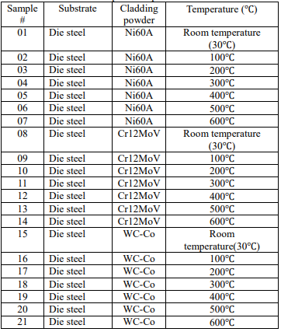

En résumé, le préchauffage du substrat renforce la dureté du revêtement ; il doit cependant être contrôlé car sa valeur dépend largement de la composition chimique des poudres du revêtement.

Le préchauffage du substrat est donc une étape essentielle qui permet d'une part de limiter voire d'empêcher la formation de fissures sur la couche du revêtement et d'autre part d'améliorer la micro-dureté et la résistance à l'usure du revêtement.
Dans cette étude de faisabilité, TECHNOGENIA testera plusieurs plages de préchauffage du substrat afin de trouver le revêtement optimal sans fissures et avec une dureté correspondant aux besoins des partenaires définis dans le cahier des charges au début de cette étude en fonction de la composition chimique du substrat.

Un paramètre crucial dans le processus de rechargement par laser réside dans la vitesse du laser, laquelle a un impact significatif sur la qualité du revêtement obtenu. La conséquence de cette vitesse sur la qualité du revêtement est abordée dans la sous-section suivante.

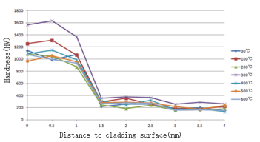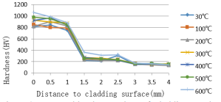
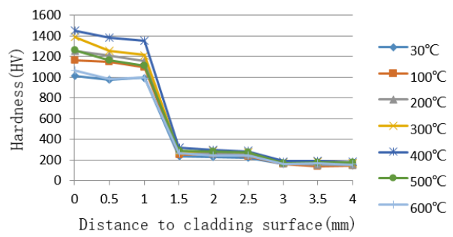
Figure 8 : Haut : valeurs de dureté mesurées de la pièce de revêtement par la poudre de Ni60A. Milieu : valeurs de dureté mesurées de la pièce de revêtement par la poudre Cr12MoV. Bas : valeurs de dureté mesurées de la pièce de revêtement avec de la poudre WC-Co (Jiang, et al., 2016).

Déposition laser à haute vitesse
La technologie de revêtement par laser à haute vitesse permet d'améliorer considérablement l'efficacité de la préparation du revêtement et d'élargir efficacement le champ d'application du revêtement par laser. Le dépôt à des vitesses de scan laser plus élevées augmente la vitesse de croissance de l'interface de solidification et crée des gradients de température plus raides qui, à leur tour, entraînent des taux de refroidissement plus élevés (Frenk, et al., 1993). D'autre part, le rechargement à des vitesses plus élevées augmente le risque de formation de défauts, par exemple de fissures et de porosités, dans les couches de rechargement (Hemmati, 2013).

Deux types de revêtements d'alliage CoCrFeNi à haute entropie réalisés par rechargement laser à haute vitesse et par rechargement laser traditionnel sur un substrat Q235 de 10 mm d'épaisseur ont été étudiés par (Zhang, et al., 2023). La taille des particules du matériau de revêtement était de 15-53 μm, ce qui peut améliorer l'efficacité de l'alimentation en poudre et l'efficacité de la fusion. Le revêtement par laser à haute vitesse et le revêtement par laser traditionnel avec une vitesse de 50 mm/s et 6.6 mm/s respectivement ont été utilisés pour fabriquer ces deux types de revêtements. Les dispositifs de revêtement et les paramètres de préparation du revêtement sont listés dans le Tableau 6.

Tableau 6 : Dispositifs de revêtement et paramètres de préparation du revêtement (Zhang, et al., 2023).
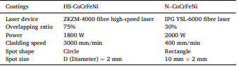

La micro-dureté des revêtements a été mesurée au moyen d'un appareil de test de micro-dureté Vicker avec une charge de 200 g et un temps de maintien de 15 s. Les essais d'usure ont été réalisés à température ambiante au moyen du système ball-on-disc dans des conditions de frottement sec. La bille GCr15 d'un diamètre de 4 mm a été choisie comme matériau antagoniste de frottement. La longueur de la course était de 5 mm, la charge de 800 g et la durée de fonctionnement de 15 minutes. Afin d'explorer les régularités de réponse de deux types de revêtements à la vitesse de frottement, différentes vitesses de frottement (120 t/min, 300 t/ min, 600 t/min) ont été fixées. Le test de résistance à la corrosion a été réalisé dans une solution de NaCl à 3.5 % par la station de travail électrochimique CS310 d'un système à trois électrodes. L'épaisseur du revêtement est de 1 mm.
Après le revêtement, une différence d’état de surface entre les échantillons est observée. La méthode du laser à haute vitesse produit des surfaces beaucoup plus régulières que la méthode du laser traditionnel.
La Figure 9 montre la micro-dureté de la section des deux revêtements. La micro-dureté du revêtement HS-CoCrFeNi est d'environ 380 HV0.2, soit 2.3 fois supérieure à celle. du revêtement N-CoCrFeNi qui n'est que d'environ 165 HV0.2, similaire à celle du substrat Q235 (150 HV0.2).
Le Tableau 7 présente le résultat des mesures de la taille des traces d'usure et du volume d'usure. Dans les mêmes conditions de frottement, la largeur, la profondeur et le volume d'usure du revêtement HS-CoCrFeNi sont inférieurs à ceux du revêtement N-CoCrFeNi. Il est donc possible de constater que le revêtement HS-CoCrFeNi présente une meilleure résistance à l'usure. Il a été observé que le revêtement HS-CoCrFeNi présente une meilleure résistance à la corrosion, avec une densité de courant de corrosion plus faible et une impédance plus élevée.
En résumé, le revêtement à haute vitesse donne des résultats plus efficaces en ce qui concerne la micro-dureté, la résistance à l'usure et la résistance à la corrosion.
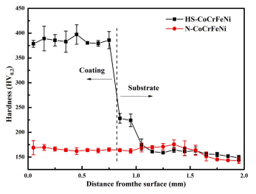
Figure 9 : Microdureté de section du revêtement HS-CoCrFeNi et du revêtement N-CoCrFeNi (Zhang, et al., 2023).

Tableau 7 : Mesures de la taille des traces d'usure et du volume d'usure (Zhang, et al., 2023).
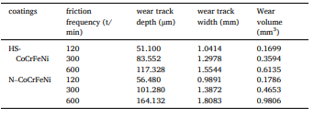

Le compoortement de différents revêtements par laser à grande vitesse a été étudié par (Yuan, et al., 2021). Les poudres de Ni45 ont été déposées sur un substrat en acier par un procédé de rechargement laser traditionnel à faible vitesse et par un procédé de rechargement laser à grande vitesse. Le substrat utilisé dans l'article est un acier à moyenne teneur en carbone (AISI 1045), dont la dureté est d'environ 200 HV. Ce substrat est constitué d'un cylindre d'un diamètre de 40 mm et d'une longueur de 120 mm. Le dispositif de mesure de microdureté Vicker a été utilisé pour tester la dureté de la section transversale de la couche de revêtement avec une charge de 200 g et un temps de chargement de 10 s. Un système standard à trois électrodes a été utilisé pour effectuer un test de corrosion électrochimique et le milieu de corrosion était une solution de NaCl à 3.5 % en poids. Le papier de verre a été utilisé pour polir la surface d'essai sur une face de la couche de revêtement dont la rugosité de surface des échantillons de revêtement par laser traditionnel était de 24.9 μm, et la rugosité de surface du revêtement par laser à grande vitesse était de 13.88 μm. Le test de frottement linéaire et d'usure du revêtement a été effectué. Le mode de glissement réciproque a été utilisé dans l'expérience. Des billes en céramique Si3N4 d'une dureté de 8.8, une charge de 25 N, une longueur de glissement unique de 10 mm, une vitesse de glissement de 10 mm/s et un temps de glissement de 30 minutes ont été utilisés. Tous les paramètres d'essai sont présentés dans le Tableau 8.
Les résultats ont montré que la rugosité de la ligne et la rugosité de la surface des échantillons de revêtement par laser traditionnel étaient de 15.9 μm et 24.9 μm, respectivement. Dans le rechargement laser à haute vitesse, la rugosité de la ligne et la rugosité de la surface étaient de 6.18 μm et 13.88 μm, respectivement. Comparé au revêtement par laser traditionnel, le revêtement par laser à haute vitesse présentait une faible rugosité.
L'épaisseur de la couche de revêtement par laser traditionnel était d'environ 700 μm, ce qui était beaucoup plus important que l'épaisseur de la couche de revêtement par laser à haute vitesse. Lorsque la vitesse de revêtement était de 76.86 m/min, l'épaisseur de la couche de revêtement était de 53.53 μm, et celle-ci était bien collée au substrat.

Tableau 8 : Paramètres des essais de rechargement laser traditionnel et à grande vitesse (Yuan, et al., 2021).
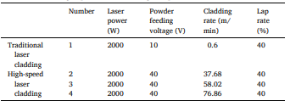

La Figure 10 présente une comparaison de la vitesse et de l'efficacité du rechargement laser traditionnel et du rechargement laser à grande vitesse. L'efficacité du rechargement a été considérablement améliorée grâce à une vitesse de rechargement très élevée. Par rapport au rechargement laser traditionnel, lorsque la vitesse de rechargement laser est passée de 0.6 m/min à 76.86 m/min, l'efficacité du rechargement a été multipliée par 8.7.
La Figure 11 montre la distribution de la micro-dureté de la section transversale du rechargement traditionnel et du rechargement par laser à haute vitesse. Dans le rechargement laser traditionnel, la micro-dureté de la couche de rechargement est relativement stable, variant de 330 HV_{0.2} à 340 HV_{0.2}, et la micro-dureté de la zone affectée par la chaleur est de 300 HV_{0.2}. Lors du rechargement par laser à haute vitesse, la micro-dureté a progressivement diminué de la surface du revêtement à la direction du substrat d'environ 550 HV_{0.2} à environ 450 HV_{0.2}. Ainsi, avec l'augmentation de la vitesse de dépôt, la dureté superficielle du revêtement a également augmenté.
Grace à la méthode à haute vitesse, il est possible de produire une couche plus fine plus rapidement, ainsi, pour recouvrir la même surface, il faut près de 9 fois moins de temps qu’avec la méthode traditionnelle. L’augmentation de la vitesse du laser conduit aussi à une augmentation importante de la vitesse de refroidissement. Cette vitesse de refroidissement importante conduit à une augmentation de dureté du revêtement.
La résistance à l'usure des revêtements s'est améliorée avec l'augmentation de la vitesse de laser. Une meilleure résistance à la corrosion est obtenue pour le revêtement à haute vitesse avec une densité de courant de corrosion plus faible.
En résumé, comme pour l’étude précédente, le rechargement à haute vitesse augmente la dureté des revêtements et améliore la résistance à l'usure et à la corrosion.

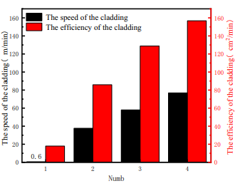
Figure 10 : Comparaison de la vitesse et de l'efficacité du rechargement laser traditionnel et à grande vitesse (Yuan, et al., 2021).
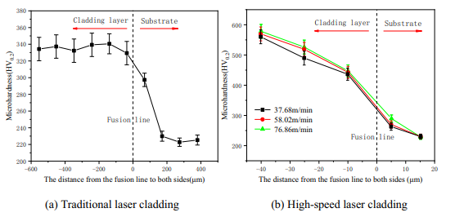
Figure 11 : La dureté de la section transversale des revêtements par laser traditionnel et à grande vitesse (Yuan, et al., 2021)

La vitesse du laser est donc un paramètre clé qui doit être contrôlé de façon précise afin de garantir la qualité du revêtement lors du procédé de rechargement par laser. TECHNOGENIA possède une technologie de dépôt de poudre laser à haute vitesse et effectuera plusieurs tests de vitesse de dépôt dans le cadre de cette étude de faisabilité afin d'assurer la qualité du revêtement correspondant aux besoins des partenaires.
Dans le procédé de revêtement par laser, le choix des matériaux de revêtement et du substrat est essentiel pour obtenir un revêtement de haute qualité. Dans cet état de l'art, des matériaux de la poudre et du substrat dans un procédé de revêtement par laser cladding sont abordés dans la section suivante.

Matériaux de revêtement (poudres) et de substrat
Il existe une large gamme de matériaux disponibles, chacun avec ses propres caractéristiques et avantages spécifiques. Les poudres peuvent être composées de métaux tels que l'acier inoxydable, l'aluminium, le cuivre, le titane, le nickel, le cobalt, etc. Elles peuvent également contenir des alliages spécifiques, des céramiques, des matériaux composites et même des matériaux polymères.
Les poudres métalliques sont souvent utilisées pour le revêtement de pièces soumises à des contraintes mécaniques élevées. Par exemple, les alliages à base de cobalt peuvent être utilisés pour augmenter la résistance à l'usure des surfaces de pièces exposées à des environnements abrasifs. Les poudres d'aluminium peuvent être utilisées pour améliorer la conductivité thermique des surfaces, tandis que les poudres de cuivre sont souvent utilisées pour leurs excellentes propriétés de conductivité électrique.
Les poudres céramiques, telles que le carbure de tungstène sont souvent utilisées pour leurs propriétés d'isolation thermique, de résistance à l'usure, de résistance à la corrosion et leur dureté élevée. Ces revêtements céramiques peuvent être appliqués sur des composants exposés à des températures élevées ou à des environnements chimiquement agressifs.
Les poudres composites, qui sont des mélanges de particules métalliques et céramiques, offrent une combinaison de propriétés mécaniques, thermiques et chimiques avantageuses. Elles peuvent être utilisées pour des applications exigeant des revêtements à la fois résistants à l'usure et à la corrosion, ou nécessitant des propriétés spécifiques telles que la conductivité thermique élevée.
Dans ce document, deux poudres en particulier ont retenu l’attention : le carbure de tungstène (WC) et les aciers rapides (HSS). Le carbure de tungstène est composé d’un alliage de tungstène et de carbone qui est obtenu par une suite de réactions chimiques. Puisque son point de fusion est d’environ 2800°C, il est impossible de le mettre en forme par fusion (Pierson, 1996). Le carbure de tungstène est un matériau dur et très stable à haute température, il est caractérisé par une dureté relativement grande (GHORBAL, 2012). Sa stabilité thermique et chimique est très avantageuse pour la fabrication de composants à haute température dans les domaines aéronautique et nucléaire. Les carbures de tungstène sont utilisés aussi comme des couches résistantes à la corrosion, à l’érosion et à la rayure pour des bijoux. Ce matériau est également exploité comme revêtement de roulements. Les poudres de carbure de tungstène sont composées de fines particules de carbure de tungstène mélangées à d'autres matériaux tels que des métaux de base, des alliages ou des matériaux de liaison.
(Pantelis, et al., 1993) ont étudié le traitement de surface de deux aciers par irradiation laser et injection simultanée de poudre de WC avec un diamètre moyen des poudres (d50) égale 50µm afin d'obtenir des revêtements à une épaisseur égale à 750-800 µm sans défauts tels que des porosités et des fissures résultant du refroidissement rapide. Les matériaux du substrat (échantillons rectangulaires, 100 x 20 x 10 mm³) ont été fabriqués à partir de deux aciers différents (4140 et acier à outils M2). Une dureté approximative de 300 HV pour l'acier 4140 et de 250 HV pour l'acier à outils M2. Toutes les surfaces des échantillons à traiter au laser (100 x 20 mm²) ont été rectifiées (Ra = 0.2-0.4 µm) et sablées avec une poudre d'alumine (Ra = 0.6-0.7 µm) afin d'améliorer l'absorption du rayonnement laser incident. Les mesures de micro-dureté Vickers ont été effectuées avec une charge de 0.5N. La résistance au frottement et à l'usure des échantillons a également été mesurée en utilisant un système de contact plan-anneau (les anneaux étaient en alumine). Au cours de cet essai, la vitesse de rotation de l'anneau a varié de 50 à 800 tours min⁻¹ et la charge normale appliquée de 50 à 800 N.
Les résultats ont révélé des alliages composites de surface sans pores ni fissures. Les valeurs de micro-dureté des revêtements obtenus ont été considérablement augmentées (d'un facteur d'au moins 3) 900 HV pour l'acier 4140 et 1200HV pour l'acier M2 par rapport à celles des substrats 300HV et 250HV respectivement.
Quant à la résistance à l'usure, les revêtements présentent une résistance à l'usure bien meilleure que celle d'un revêtement WC+17% Co conventionnel projeté par plasma. De plus, un très bon comportement de friction est obtenu entre l'acier M2 revêtu d'un alliage de surface et l'alumine. Tous les résultats des essais mécaniques révèlent l'intérêt potentiel significatif du revêtement par alliage superficiel au laser des aciers à outils avec injection de carbure de tungstène, notamment pour augmenter la résistance à l'usure et les propriétés de friction (par exemple, sur les outils de formage, les rouleaux de laminoir et les outils de coupe).

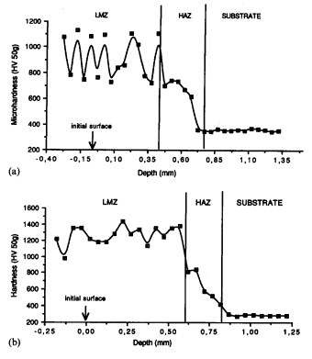
Figure 12 : Mesures de micro-dureté en fonction de la profondeur pour les surfaces traitées au laser avec injection de WC : (a) acier 4140 ; (b) acier à outils M2 à haute vitesse (Pantelis, et al., 1993).
(Van Acker, et al., 2005) ont étudié l'effet de la taille et de la distribution des particules de WC sur la résistance à l'usure des revêtements. Une matrice à base de nickel renforcée par des carbures WC/W₂C est déposée, WC/Ni (5-47%WC, d50 entre 31-147µm), par un laser CO₂ sur des substrats en acier à faible teneur en carbone. Différents revêtements sont réalisés avec trois tailles différentes de particules de carbures et des fractions volumiques allant de 0 à 50 %. Les combinaisons obtenues sont listées dans le Tableau 9. Les paramètres de dépôt ont été optimisés pour chacun des revêtements, les détails sont donnés dans le Tableau 10. Trois types d'essais d'usure ont été réalisés, représentant trois mécanismes d'usure différents. La résistance des revêtements à ces modes d'usure est évaluée en fonction de la taille et de la concentration des carbures. Les revêtements ont été rectifiés avant essai, afin d'avoir une surface lisse avec une rugosité moindre (Ra = 0.35). Tout d'abord, un test conventionnel (ball-on-disc) bille sur disque a été réalisé pour l'usure par glissement à sec. Des billes d'Al2O3 monocristallin (99.99 %), d'un diamètre de 5.4 mm, ont été utilisées comme matériau antagoniste. Leur dureté est d'environ 2000 HV. Une vitesse de glissement de 0.5 m/s et une charge normale de 10 N ont été sélectionnées, valeurs représentatives utilisées dans de nombreux autres tribotests. L'essai s'est achevé après 10 000 tours ou une distance totale de 8792 m. Deuxièmement, la résistance à l'usure par abrasion légère des revêtements a été évaluée au moyen d'un test d'abrasion ou d'un test de cratérisation à la bille (ball cratering). Son principe est le suivant : une calotte sphérique est progressivement abrasée dans l'échantillon par des particules de SiC de 4µm (grade F1200), entraînées dans la zone de contact entre une bille en rotation et la surface de l'échantillon. Les particules sont suspendues dans de l'eau désionisée à une concentration de 20 % de particules (800 g/l) et continuellement égouttées dans la zone de contact. La vitesse de rotation de la bille en acier 100Cr6 de 25 mm de diamètre était de 76 tr/min et la charge sur l'échantillon était de 0.2 N. Un troisième test d'usure a été mis en place pour étudier l'abrasion des deux corps dans des conditions d'abrasion plus sévères que celles obtenues par cratérisation des billes. Par conséquent, un essai modifié de type pion-disque a été réalisé, dans lequel le pion était constituée d'un petit échantillon revêtu de 10 mm × 10 mm qui tournait sur du papier abrasif (SiC). La vitesse relative du pion sur le papier était de 0.26 m/s et la charge de 30 N ou la pression de contact de 0,3 MPa. La distance de glissement était de 250 m, mais le papier abrasif était renouvelé tous les 50 m. L'épaisseur du revêtement est comprise entre 740 et 960 µm.

Tableau 9 : Composition des revêtements par laser et taille des particules de carbure (Van Acker, et al., 2005).
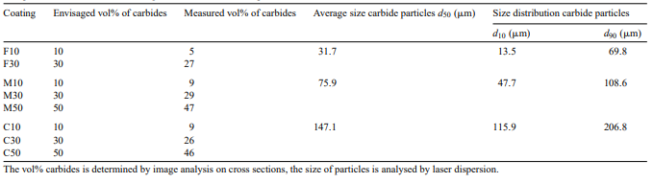

Tableau 10 : Paramètres de dépôt laser pour les revêtements (Van Acker, et al., 2005).
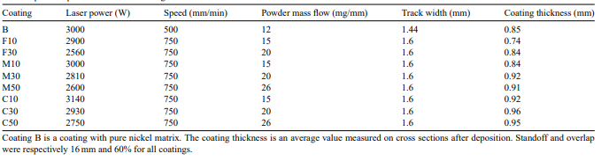
Ces trois types d'essais d'usure ont été réalisés, représentant trois mécanismes d'usure différents. La résistance des revêtements à ces modes d'usure est évaluée en fonction de la taille et de la concentration des carbures. Les revêtements ont été rectifiés avant essai, afin d'avoir une surface lisse avec une rugosité moindre (Ra = 0.35).

Des exemples de la microstructure des revêtements rechargés au laser sont présentés à la Figure 13. La porosité est faible dans ces revêtements, toujours inférieur à 2%. La plupart des pores apparaissent à l'interface entre le revêtement et le substrat. Aucun revêtement ne présente de fissure. La distribution des particules est homogène dans l'ensemble du revêtement. Les exceptions sont toutefois la forte concentration de petites particules (revêtement F30, Figure 13 (c)), qui ont tendance à se regrouper au centre des pistes déposées, et la faible concentration de carbures grossiers (revêtement C10, Figure 13 (d)), où il y a une concentration légèrement plus élevée de carbures au bas de la couche. Une concentration d'environ 30 % de carbures fins s'est avérée être un maximum qui pouvait être revêtu sans trop de regroupement, causant à son tour des revêtements fragiles et fissurés.
Les résultats montrent que la dureté des revêtements diminue linéairement avec la concentration de carbures et qu'il n'y a pas de corrélation entre l'augmentation de la dureté et la taille des particules de rechargement. La rugosité moyenne de la surface perpendiculaire aux pistes atteint 13 ± 2µm. Une rectification jusqu'à 0.35µm Ra a été effectué avant les essais d'usure, tandis que l'épaisseur du revêtement a été réduite à ∼600µm.
Des essais bille sur disque avec glissement d'une bille d'Al2O3 contre les revêtements montrent qu'une augmentation de la concentration des carbures ainsi qu'une diminution de leur taille sont toutes deux favorables à la résistance à l'usure. Une faible concentration de carbures fins suffit déjà à réduire considérablement l'usure. Le coefficient d'usure diminue de manière logarithmique avec la concentration de carbures.
L'influence sur la résistance à l'abrasion légère par un troisième corps dans l'essai de cratérisation à la bille est moins prononcée. Il y a une certaine diminution du coefficient d'usure avec l'augmentation de la concentration en carbures, mais l'usure de la matrice semble jouer le rôle le plus important.
L'abrasion des deux corps des revêtements lors d'un test poin-disque sur un papier abrasif à gros grains prouve à nouveau l'effet bénéfique d'une petite quantité de carbures dans les revêtements. La résistance à l'usure atteint un maximum pour la concentration la plus élevée de carbures et est plus de 200 fois supérieure à celle du revêtement à matrice de nickel pur. Aucun effet clair de la taille des carbures n'a été constaté dans ce test.
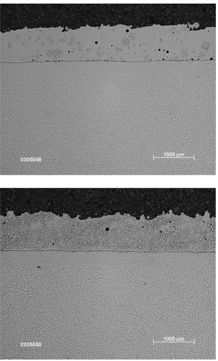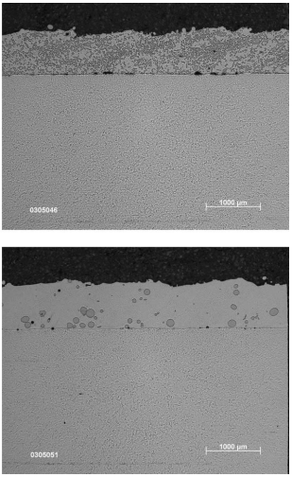
c
d
b
a
Figure 13 : Sections transversales (a) du revêtement M10, (b) du revêtement M50, (c) du revêtement F30 et (d) du revêtement C10 (Van Acker, et al., 2005).

La fonte ductile QT500-7 (50 mm × 50 mm × 5 mm) a été revêtue de poudres composites Ni60/WC, et sa microstructure et ses propriétés de frottement ont étudiées par (Li, et al., 2021). La surface de l'échantillon de substrat a été prétraitée en polissant d'abord la surface du substrat avec différents types de papier de verre, du plus gros au plus fin, jusqu'à ce que la surface présente un éclat métallique, ce qui a permis d'éliminer la couche d'oxyde de la surface. Les échantillons polis ont ensuite été nettoyés aux ultrasons avec de l'éthanol anhydre pendant 5 à 10 minutes pour éliminer les impuretés de surface. Enfin, les échantillons ont été séchés dans une étuve. La poudre composite WC/Ni60 a été utilisée comme matériau de revêtement laser, avec des teneur en WC respectivement de 5 %, 10 %, 15 %, 20 %, 25 %, 30 % et 35 %. Le diamètre des particules sphériques de poudre de Ni60 utilisées dans l'expérience est de 55-150 μm, et les compositions chimiques sont indiquées dans le Tableau 11. Le diamètre des particules de poudre de WC est compris entre 75 et 100 μm. La micro-dureté a été mesurée avec une charge de 100 g et le temps de chargement était de 15 s. Le comportement tribologique alternatif a été effectué par un tribomètre (RTEC MFT-50). La force était de 50 N, la distance de mouvement alternatif était de 10 mm, le temps d'usure était de 3600 s et les pièces d'usure étaient des billes Si3N4.

Tableau 11 : Composition chimique de la poudre de Ni60 (Li, et al., 2021).
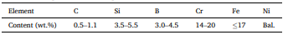

Le Tableau 12 présente les paramètres optimisés de traitement au laser qui ont été utilisés dans le cadre de cette expérience.

Tableau 12 : Paramètres optimisés du revêtement au laser (Li, et al., 2021).
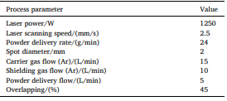

Les résultats montrent que lorsque la teneur en WC est comprise entre 5 % et 35 %, la micro-dureté du revêtement est respectivement de 650 HV, 675 HV, 705 HV, 732 HV, 755 HV, 810 HV et 850 HV (Figure 14). Par rapport au substrat, la micro-dureté est multipliée par 3. Le revêtement WC/Ni60 améliore la résistance à la corrosion de la matrice.
Lorsque la teneur en WC est de 20 %, le courant de corrosion est le plus faible et la résistance à la corrosion du matériau est la meilleure.
Le test d'usure montre que lorsque la teneur en WC est comprise entre 5 et 20 %, une petite quantité de rayures étroites et peu profondes apparaît sur le revêtement par micro-coupure abrasive. Lorsque la teneur en WC atteint 25 %, il existe davantage de phases dures dans le revêtement, et la micro-coupure abrasive est efficacement évitée. Lorsque la teneur en WC atteint 35 %, l'échantillon présente des fissures d'usure évidentes. Une grande quantité de phases dures a conduit à une diminution des phases de durcissement, ce qui a facilité l'apparition de fissures, et finalement le revêtement s'est détaché du substrat.
Lorsque la teneur en WC est de 20 %, le taux d'usure est le plus faible (Figure 14). Lorsque la teneur continue d'augmenter, la résistance à l'usure ne s'améliore pas. Selon cet article, un meilleur compromis pour la résistance à l'usure, la résistance à la corrosion et l'absence de fissuration est obtenu lorsque la teneur en WC est de 20 %.
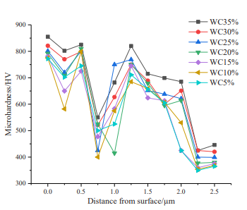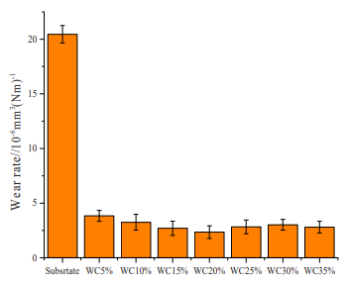
Figure 14 : Gauche : micro-dureté de la couche de revêtement avec différentes fractions de masse de WC. Droite : taux d'usure du substrat et de la couche de revêtement avec différentes fractions de masse de WC (Li, et al., 2021).

Une étude a été réalisée par (Gao, et al., 2022) pour améliorer des propriétés mécaniques du Cr12MoV (50 mm × 30 mm × 10 mm) par revêtement au laser d'un alliage Ni60 renforcé au WC. Avant le revêtement laser, la surface a été polie au moyen d'un papier de verre de 400 mesh afin de lui donner une certaine rugosité et de réduire la réflexion du laser. L'échantillon a ensuite été lavé successivement à l'acétone et à l'alcool pour éliminer les graisses. Le matériau de revêtement était un alliage Ni60/10% WC en poudre, qui a été prépositionné sur un acier Cr12MoV avec une épaisseur de 1 mm. Les paramètres optimisés du rechargement laser sont les suivants : puissance du laser de 1,5 kW, vitesse de scan de 200 mm/min, diamètre du spot de 3 mm, taux de recouvrement de 30 % et débit d'argon de 5 L/min. La micro-dureté de la section transversale des revêtements a été mesurée par essai Vickers avec une charge de 200 g et un temps de chargement de 15 s. La mesure de la résistance à l'usure a été effectuée par des appareils d'essai d'usure MGW-02 avec des billes en acier de 5 mm de diamètre ; la dureté de la bille en acier était HRC58, et la température d'essai et l'humidité relative étaient respectivement de 25 ± 1◦C et 60 %. Les paramètres d'essai étaient une charge de 5 N, une fréquence de 10 Hz, une durée de glissement de 20 min et une distance de glissement alternatif de 3 mm.
Les analyses montrent que la dureté moyenne du revêtement est supérieure de 59 % à celle du substrat (Figure 15) sous les effets combinés du renforcement par solution solide, du renforcement par diffusion et du renforcement des grains fins. Le revêtement ne présente pas de pores, ni de fissures, ni d'autres défauts évidents. L'alliage Ni60 possède une bonne autolubrification et le coefficient de frottement du revêtement était inférieur de 33 % à celui du substrat. Dans le cadre du mécanisme d'usure par abrasion, la résistance à l'usure du matériau était proportionnelle à la dureté, de sorte que le revêtement présentait une résistance à l'usure élevée. Le volume d'usure du revêtement a été calculé à 14 × 10⁻³ mm³, et celui du substrat à 27 × 10⁻³ mm³. La résistance à l'usure du revêtement a augmenté de 48 % par rapport à celle du substrat.
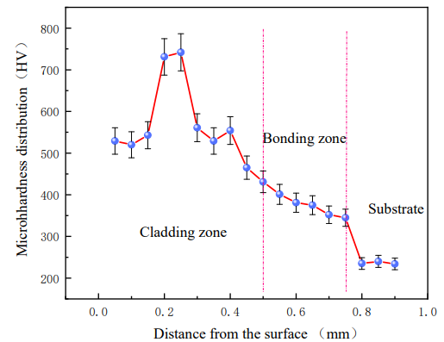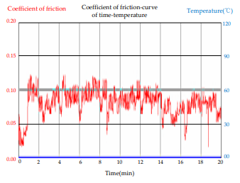
Figure 15 : Gauche : la courbe de micro-dureté du revêtement. Droite : la courbe du coefficient de frottement du revêtement (Gao, et al., 2022).
(Shen, et al., 2022) ont étudié l'effet de la teneur en WC sur des caractéristiques de surface des revêtements composites WC/Ni revêtus au laser. Quatre revêtements NiCrSiBC avec des pourcentages en poids de WC de 30%, 40%, 50% et 60%, respectivement, ont été déposés au laser sur des substrats en acier au carbone (40 mm× 60 mm× 8 mm). La composition chimique de la poudre est détaillée dans le Tableau 13.

Tableau 13 : La composition chimique des poudres (Shen, et al., 2022).
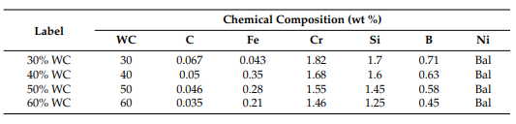
Avant le revêtement, les surfaces du substrat ont été polies avec des papiers de verre jusqu'à une valeur de rugosité de Ra = 1 µm. Les paramètres de traitement étaient les suivants : puissance du laser de 1 kW, diamètre du spot laser de 2,5 mm, vitesse de scan laser de 1200 mm/min, taux de recouvrement de 40 %, vitesse d'alimentation en poudre de 11.2 g/min et débit de gaz protecteur (Ar) de 5 L/min. Après le revêtement, les surfaces ont été polies au papier de verre. Les valeurs de dureté de ces revêtements ont été mesurées par essai Vickers sous une charge de 3 N et un temps de séjour de 15 s.
La Figure 16a montre les mesures de micro-dureté de surface des quatre revêtements. La micro-dureté de surface des revêtements 30-60% WC était respectivement de 485.2 HV0.3, 528.7 HV0.3, 654.3 HV0.3 et 674.3 HV0.3. La dureté du substrat était de 243.57 HV0.3. Par conséquent, les valeurs de dureté de surface des quatre revêtements étaient respectivement de 1.99, 2.17, 2.69 et 2.77 fois celles du substrat, montrant une tendance évidente à l'augmentation avec la teneur en WC.
Les variations de dureté de la section transversale des quatre revêtements sont illustrées à la Figure 16b. Dans ces quatre revêtements, dans la plage de 0-400 µm sous la surface, les valeurs de dureté sont restées pratiquement stables. Dans la zone affectée thermiquement (400-720 µm sous la surface), les valeurs de dureté ont progressivement diminué pour atteindre celles du substrat. L'épaisseur totale affectée (revêtement+ZAT) est de 720µm.
La Figure 17 (a,b) montre qu'aucune fissure ou défaut visible n'a été trouvé dans les revêtements de 30% et 40% de WC. Dans le revêtement de 30 % de WC, les particules de WC étaient réparties de manière dispersée et sont restées complètes. Dans le revêtement de 40 % de WC, un certain nombre de minuscules carbures en forme de barres se sont formés et dispersés. Ce phénomène est normal pour les revêtements dans le processus de rechargement par laser. Pendant le rechargement au laser, les matériaux sont soumis à une température élevée supérieure à 1000 degrés Celsius, et certaines particules de WC sont décomposées thermiquement en éléments W et C. Lorsque la teneur en WC a augmenté jusqu'à 50 %, comme le montre la Figure 17 c, la quantité de carbures en forme de barres a sensiblement augmenté. Dans la zone de concentration des carbures (point E), la teneur en W atteignait environ 14 %, ce qui signifie que la précipitation des particules de WC devenait de plus en plus importante avec l'augmentation de la teneur en WC. Une autre observation est que plusieurs fissures sont apparues dans le revêtement à 50 % de WC. La raison principale de la formation des fissures est la différence de propriétés thermophysiques entre les particules de WC et la matrice du liant. En particulier, le coefficient d'expansion thermique du WC est de 6.5-7.4 × 10⁻⁶ K⁻¹, alors que cette valeur pour le NiCrSiBC est de 13.3-16.8 × 10⁻⁶ K⁻¹. Par ailleurs, au cours du processus de dépot, les matériaux de revêtement ont été chauffés puis refroidis en très peu de temps. Par conséquent, lors du processus de solidification des matériaux de revêtement, le rétrécissement de la matrice du liant était beaucoup plus important que celui des particules de WC, et les particules de WC ont donc été soumises à une contrainte de traction, ce qui a entraîné l'apparition de microfissures. Comme le montre la Figure 17 d, lorsque la teneur en WC atteint 60 %, les fissures formées sont plus nombreuses que dans le cas d'une teneur en WC de 50 %. En outre, quelques particules de WC ont été fortement endommagées en plus des fissures en raison de l'augmentation de la contrainte de traction associée à la réduction de la résistance à la rupture résultant d'une augmentation des particules de WC.

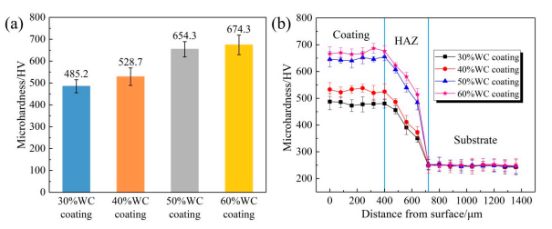
Figure 16 : (a) la dureté superficielle des échantillons et (b) la dureté transversale des échantillons (Shen, et al., 2022).

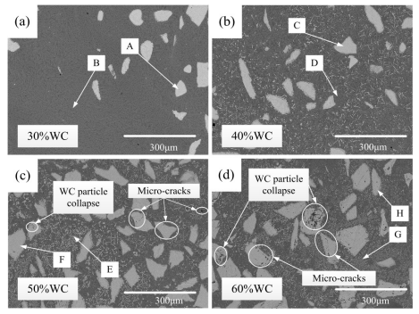
Figure 17 : Morphologies de surface : (a) 30% WC, (b) 40% WC, (c) 50% WC, et (d) 60% W (Shen, et al., 2022).
Par conséquent, pour les revêtements composites à base de WC/Ni, il existe un seuil pour la teneur en WC, et une augmentation supplémentaire du WC au-delà de ce seuil n'entraîne pas d'amélioration considérable de la qualité du revêtement, mais au contraire une détérioration significative du comportement du revêtement par apparition de fissures. Dans le cadre expérimental de cette étude, le seuil de la teneur en WC a été fixé à 40 %.

En utilisant WC comme particules de phase de renforcement, les revêtements composites Fe-WC avec des fractions massiques de 0-60 % en poids de WC ont été fabriquées sur un acier à mèche conique 15CrNiMo (90 × 60 × 6 mm³) par revêtement au laser et étudiés par (Xiao, et al., 2021). De plus, une attention particulière a été accordée à l'étude des formes de dommages thermiques des particules de WC et de leur mécanisme d'influence sur l'évolution de la structure et les propriétés d'usure.
Avant de réaliser l'expérience, le substrat a été poli avec du papier de verre métallographique afin d'éliminer la corrosion et l'oxyde de la surface. Le substrat a ensuite été lavé avec de l'éthanol absolu et séché avant d'être utilisé pour les expériences. Les matériaux de revêtement étaient un alliage d'acier à base de Fe autofluorescent avec une taille de particule de 40-115 μm, et la composition normale était de 1 % en poids de C, 4 % en poids de Cr, 0.3 % en poids de Si, 5.0 % en poids de Mo, 0.3 % en poids de Mn, et équilibrée en Fe. Parallèlement, la poudre de WC sphérique dont la taille des particules est comprise entre 45 et 105 μm a également été utilisée.
Les variables du procédé, notamment la puissance du laser (1200 W), la vitesse de scan (6 mm/s), le débit de poudre (80 mg/s) et le taux de recouvrement (50 %), ont été optimisées au moyen d'expériences. Finalement, 6 types de composites WC-Fe ont été préparés, et les revêtements composites mélangés avec 0 wt%, 12 wt%, 24 wt%, 36 wt%, 48 wt%, 60 wt% de particules WC ont été respectivement marqués comme Specimen0, Specimen1, Specimen2, Specimen3, Specimen4, Specimen5.
La micro-dureté de la section transversale du revêtement a été mesurée à l'aide d'un appareil de test de micro-dureté Vicker avec une charge de 200 g et un temps d'arrêt de 15 s le long de la hauteur de la couche de revêtement tous les 0.1 mm. En outre, le dispositif d'essai d'usure M-2000 a été utilisé pour tester le frottement à sec des échantillons sous une charge de 100 N pendant 1 h à température ambiante à 180 tours par minute.
La Figure 18 montre la morphologie de la section transversale des revêtements à base de Fe avec différentes teneurs en WC. Bien que tous les paramètres du procédé restent inchangés, l'épaisseur du revêtement ou la profondeur du bain ont présenté une variation très aléatoire. Cela s'explique principalement par le fait que le rechargement laser est un procédé à plusieurs facteurs couplés, tels que la puissance du laser, le gaz de protection, le substrat et la poudre. Même avec les mêmes paramètres de procédé, les propriétés du peuvent varier d'un moment à l'autre. En général, le revêtement est formé par le recouvrement d'un certain nombre cordons, bien que cordon précédente se soit solidifié, il conserve une température élevée, ce qui équivaut à un préchauffage du substrat. Dans le procédé de rechargement suivant, la durée de vie du bain de fusion sera légèrement prolongée. Il n'est donc pas difficile de supposer que la profondeur du bain de fusion variera dans une certaine mesure. Généralement, l'effet d'écoulement Marangoni se forme dans le bain de fusion, et sa direction d'écoulement s'élève radialement à partir du centre du bain de fusion et se dirige vers la limite de solidification du bain de fusion. Lorsque les particules de WC dans le revêtement ne dépassent pas 36 % en poids, les particules de WC sont principalement réparties dans la partie centrale et supérieure du revêtement sous l'effet de l'écoulement de Marangoni, et seule une petite quantité de particules de WC est déposée sur le fond, comme représenté sur la Figure 18 (b)-(d).
Cependant, il convient de noter que les revêtements composites WC-Fe à fraction massique élevée présentent des défauts macroscopiques évidents, tels que des fissures d'une longueur d'environ 860 μm et des pores d'une taille moyenne de 50 μm dans la Figure 18 (d)-(f). Des fissures causées par une contrainte thermique excessive sont apparues au cours du processus de solidification rapide. En outre, les particules de WC heurtent le bassin de fusion sous l'action de la gravité. Par conséquent, un taux excessif de particules de WC peut réduire la fluidité du bain de fusion, entraînant le piégeage de gaz dans le bain de fusion et la formation de pores.
La dissolution-diffusion et l'effondrement-précipitation sont deux formes de dommages thermiques typiques des particules sphériques de WC dans les revêtements composites WC-Fe, et les atomes W et C décomposés du WC interagissent avec le solvant à base de Fe pour précipiter des carbures de morphologie différente dans des conditions de solidification différentes. La plupart des particules de WC conservent leur intégrité et le taux de perte par combustion des particules de WC est inversement proportionnel à la taille moyenne des particules de WC dans la zone locale.

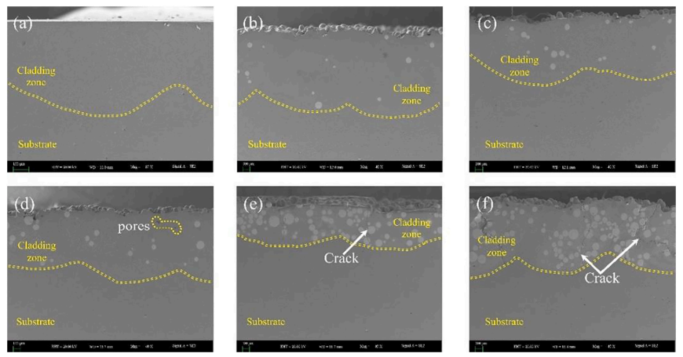
Figure 18 : La morphologie en coupe transversale de six types de revêtements à base de Fe : (a) Specimen0; (b) Specimen1; (c) Specimen2; and (d) Specimen3; (e) Specimen4; (f) Specimen5 (Xiao, et al., 2021).
La Figure 19 présente la valeur moyenne de micro-dureté des revêtements composites WC-Fe. La micro-dureté moyenne du revêtement à base de fer est de 621.7 HV_{0.2}, tandis que la micro-dureté moyenne du revêtement composite WC-Fe avec une fraction massique de 12 %, 24 %, 36 %, 48 % et 60 % est de 729.9 HV_{0.2}, 810.1 HV_{0.2}, 851.0 HV_{0.2}, 917.6 HV_{0.2}et 1029.2 HV_{0.2}, respectivement. Par rapport au revêtement à base de fer, la micro-dureté moyenne des cinq revêtements composites a augmenté de 17.42 %, 30.31 %, 36.88 %, 47.59 % et 65.55 %. Par conséquent, la micro-dureté du revêtement composite WC-Fe augmente avec la teneur en particules de WC.
La perte de masse et le taux d'usure sont des indicateurs permettant d'évaluer la résistance à l'usure des matériaux. La Figure 19 montre la perte de masse et le taux d'usure du revêtement composite WC-Fe. Il apparaît que la résistance à l'usure du revêtement composite WC-Fe s'améliore avec l'augmentation de la teneur en WC.
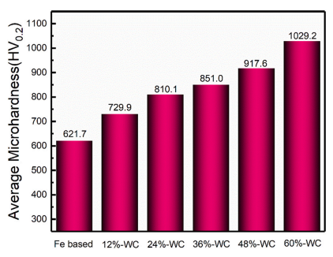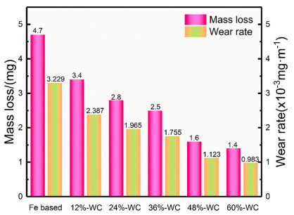
Figure 19 : Gauche : la micro-dureté moyenne des revêtements composites. Droite : perte de masse et taux d'usure de six échantillons (Xiao, et al., 2021).
Donc, le meilleur cas est une teneur de 24% de particules de WC qui donne des résultats sans défauts (pores et fissures) et avec une micro-dureté de l'ordre de 810HV0.2.

Une étude de revêtement visant à obtenir une distribution uniforme des particules de WC sans fissure, sans porosité et sans délamination a été rapportée par (Farayibi, et al., 2011). Le dépôt à voie unique d'une poudre pré-mélangée, 27 % en poids de Ti-6Al-4V/73 % en poids de WC avec une gamme de taille de particules de 40-120 μm a été réalisé sur le substrat Ti-15V-3Cr-3Sn-3Al en utilisant une buse coaxiale.
Le Tableau 14 présente les détails des expériences menées dans le cadre de cette étude. Le substrat a été exposé à un passage laser pour nettoyer la surface et augmenter la température du substrat jusqu'à une température estimée à 200 °C avant le procédé de revêtement. Cela a permis de garantir que les conditions de dépôt (thermiques et de propreté) étaient les mêmes pour tous les échantillons avant le revêtement. La température de 200 °C a été choisie parce qu'elle n'induit pas de changements métallurgiques et qu'elle permet d'obtenir des conditions thermiques cohérentes pour chaque échantillon.
Tableau 14 : Paramètres du procédé expérimental (Farayibi, et al., 2011).
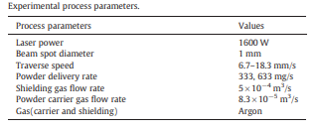
Des essais de micro-dureté ont été réalisés sur la section transversale depuis le sommet du revêtement jusqu'à la zone de fusion, puis dans le substrat, en utilisant un appareil de mesure de la dureté avec une charge de 0.5 N pendant 15 s. Des essais d'usure ont été réalisés sur le sommet plat du revêtement au moyen d'un appareil d'essai d'abrasion Plint Micro-scale à 200, 400 et 600 tours (nombre total de rotations de la bille) avec une bille en acier inoxydable de 25.4 mm de diamètre et un débit volumique de 3.8 × 10⁻⁸ m³.s⁻¹ d'une suspension de SiC de 17.2 % en volume dans de l'eau.
Les résultats ont révélé que la dureté du revêtement "Ti-6Al-4V/WC" illustré à la Figure 20 varie de 550 à 850 HV. La valeur moyenne de la micro-dureté du revêtement est de 678 HV soit 1.7 fois celle du substrat, la valeur moyenne de la dureté de la zone de fusion est de 554 HV et la zone de transition à l'interface fondue entre le revêtement et le substrat a une dureté moyenne de 611 HV. La dureté moyenne du substrat est de 396 HV et l'épaisseur du revêtement est de 1.75 mm.
Les résultats illustrés à la Figure 20 montrent que le revêtement et le substrat présentent une tendance à l'usure positive lorsque la distance de glissement augmente et le test d'usure a révélé que le revêtement présentait une meilleure résistance à l'usure par rapport au substrat.

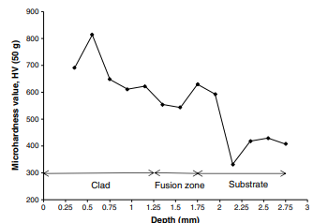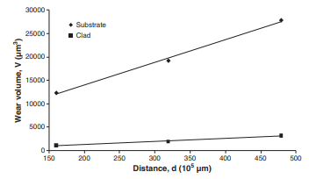
Figure 20 : Gauche : la micro-dureté du revêtement. Droite : la résistance à l'usure du rechargement laser avec WC/Ti-6Al-4V (Farayibi, et al., 2011).
En résumé, le revêtement au laser par poudre avec du carbure de tungstène augmente la dureté du revêtement et la résistance à l'usure en général. En outre, plus la teneur en WC est élevée, plus la dureté est importante. Une dureté excessive entraîne une faible plasticité et des défauts de déformation. Parallèlement, une précipitation excessive de la phase WC dans le revêtement entraîne la formation de fissures. Il est donc recommandé de contrôler la teneur en WC. Cette dernière dépend de plusieurs facteurs tels que la nature du substrat et l'alliage de poudre utilisé pour le rechargement du substrat. Selon les études revues dans cette section, une teneur en WC comprise entre 20 et 30 % donne des résultats prometteurs sans défaut. Une synthèse générale de ces études est présentée dans le Tableau 15.

Tableau 15 : Synthèse générale de l’état de l’art sur le carbure de tungstène.
Réference | Substrat | Type et taille des Poudres | Epaisseur de rêvetement | Micro-dureté | Résistance à l’usure | Pores / fissures
(Pantelis, et al., 1993) | Deux aciers (100 x 20 x 10 mm³) : 4140 (French standard 42CD4) et  acier à outils M2 à haute vitesse | WC  d50= 50µm | 750-800 µm | 900 HV0.05 pour l'acier 4140 et 1200HV0.05 pour l'acier M2 | Une résistance à l'usure bien meilleure que celle d'un revêtement WC+17% Co projeté par plasma | Non
(Van Acker, et al., 2005) | Une plaque d'acier à faible teneur en carbone | WC/Ni (5-47%WC, d50 entre 31-147µm) | 740 et 960 µm | La dureté des revêtements diminue linéairement avec la concentration de carbures.  700 HV – 1000 HV | Une augmentation de la concentration des carbures ainsi qu'une diminution de leur taille sont toutes deux favorables à la résistance à l'usure | Porosité < 2 %  Sans fissures
(Li, et al., 2021) | Fonte ductile QT500-7 (50 mm × 50 mm × 5 mm) | Ni60/ WC (5 % à 35 %)  7 revêtements  Ni60= 55 à 150 μm.  WC = 75 à 100 μm | 2000 µm | La dureté des revêtements augmente linéairement avec la concentration de carbures.  650 HV0.1 - 850 HV0.1 (3 fois celle du substrat) | La résistance à l'usure du revêtement est augmentée de 85% par rapport au substrat.  Lorsque la teneur en WC est de 20 %, le taux d'usure est le plus faible | WC = 35 %, des fissures d'usure évidentes
(Gao, et al., 2022) | Une plaque Cr12MoV (50 mm × 30 mm × 10 mm) | Ni60/ WC (10 %) | 1000µm | 745 HV0.5, soit 3,5 fois celle du substrat | La résistance à l'usure du revêtement est augmentée de 48% par rapport au substrat | Non
(Shen, et al., 2022) | Acier au carbone (40 mm× 60 mm× 8 mm) | NiCrSiBC / WC (30%-60%) 4 revêtements | 720µm | La dureté des revêtements augmente linéairement avec la concentration de carbures.  485.2 HV0.3- 674.3 HV0.3 (1.99 à 2.77 fois celle du substrat) | - | Des fissures et fractures sont présentes dans les revêtements à 50-60% de WC.
(Xiao, et al., 2021) | Acier à mèche conique 15CrNiMo (90 × 60 × 6 mm³) | Fe-WC (0 à 60 %)  6 revêtements  45-105 μm | - | La dureté des revêtements augmente linéairement avec la concentration de carbures.  729.9HV0.2 à 1029.2HV0.2 | la résistance à l'usure du revêtement composite WC-Fe s'améliore avec l'augmentation de la teneur en WC. | À partir de 36 % de WC, il y a des fissures et des porosités
(Farayibi, et al., 2011) | Ti-15V-3Cr-3Sn-3Al (plaquette) | TA6V / WC (27%)  40-120 μm | 1750µm | 678 HV soit 1.7 fois celle du substrat | La résistance moyenne à l'usure du revêtement est sept fois supérieure à celle du substrat | Non

Dans les applications nécessitant des propriétés exceptionnelles telles que la résistance à l'usure et à la corrosion, une grande solidité et une grande dureté, les aciers rapides [high speed steels] (HSS) sont des matériaux de préférence (Zeisig, et al., 2017) (Phan, et al., 2017). Ces alliages sont donc largement utilisés dans diverses applications telles que les outils de coupe, l'usinage à grande vitesse, le moulage et le laminage à chaud (Niu, et al., 2000). Les HSS sont des aciers alliés complexes contenant des éléments formant des carbures comme le vanadium, le tungstène, le molybdène et le chrome, avec des pourcentages d'éléments d'alliage généralement compris entre 10 et 25 %. Plusieurs types de poudres HSS sont utilisés dans le revêtement au laser, tels que M2, T15, LC1, LC2, LC3...etc. Les caractéristiques et les performances des différentes poudres HSS peuvent varier en fonction de leur composition chimique, de leur traitement thermique et de leur processus de fabrication.

Des revêtements HSS de type M2 ont été fabriqués sur des substrats en acier au carbone 1045 (100 mm X 50 mm X 10 mm) par (Tian, et al., 2021) afin d'améliorer leur résistance à l'usure au moyen de revêtements au laser. M2 est un acier à outils au molybdène, au chrome, au vanadium et au carbone (acier à outils rapide au molybdène). Le M2 présente une très haute résistance à des températures élevées et à l'usure. La composition de la poudre est la suivante : 78.99%Fe, 5.98%C, 6.46%W, 4.43%Cr, 1.88V et 3.19Mo. Le diamètre des poudres varie de 40 µm à 300 µm, et le diamètre médian des particules d50 est de 87 µm. Ces poudres ont été préparées par atomisation au gaz.
Trois échantillons de revêtement ont été préparés à une vitesse de scan de 500 mm min⁻¹ et à des puissances laser différentes de 800 W, 1000 W et 1200 W, respectivement. La micro-dureté des revêtements a été mesurée par un appareil de micro-dureté avec une charge de 9.8 N et un temps de maintien de 15 s. Les revêtements ont été découpés en échantillons standard d'un diamètre de 4.8 mm et d'une hauteur de 11 mm pour les essais d'usure pin-on-disc. L'essai d'usure a été réalisé sur une machine d'essai d'attrition ultra-fonctionnelle (MVF-1A) avec une charge de 100 N et une vitesse de rotation de l'anneau de 400 tr/min à 323 K ; la distance de glissement relative était de 2000 m.
Les résultats ont montré que la surface est relativement plate et qu'aucune fissure évidente ne peut être observée. En outre, aucune fissure ou porosité évidente est observée autour de la ligne de fusion, ce qui indique une bonne adhérence entre le revêtement et le substrat. Avec l'augmentation de la puissance du laser, la rugosité de la surface diminue et l'épaisseur augmente. Les épaisseurs du revêtement ont été mesurées à environ 0.58 mm, 0.79 mm et 0.97 mm pour 800 W, 1000 W et 1200 W respectivement.
Les profils de micro-dureté de la surface de la couche de revêtement au substrat sont illustrés à la Figure 21. Il peut être constaté que les trois échantillons présentent des distributions de dureté similaires, où la dureté continue à diminuer de la surface au substrat. Selon les distributions de dureté, trois zones peuvent être distinguées : la zone de revêtement avec une micro-dureté élevée de 850 HV, la zone affectée par la chaleur avec une micro-dureté de 400 HV, et la zone du substrat avec une micro-dureté de 223 HV. La dureté des revêtements est environ quatre fois supérieure à celle du substrat. Il n'y a pas de différence remarquable de dureté entre les trois revêtements. Avec l'augmentation de la puissance du laser, la dureté moyenne du revêtement augmente légèrement, puis diminue légèrement. Cela s'explique par le fait que l'échantillon à 1200W possède moins de carbures que les deux autres échantillons de revêtement, et que l'échantillon de revêtement à 800 W possède plus de M2C que l'échantillon de revêtement à 1000W. En effet, la teneur en carbures M2C diminue avec l'augmentation de la puissance du laser. Ainsi, la différence de dureté des trois revêtements peut être causée par la différence de contenu et de type des carbures.
Le coefficient de frottement moyen et la perte de masse au cours de l'essai d'usure pour les échantillons de revêtement et le substrat sont illustrés à la Figure 22. Le coefficient de frottement moyen des échantillons de revêtement est légèrement inférieur à celui du substrat et les pertes de masse des échantillons de revêtement sont environ deux fois supérieures à celles du substrat. L'échantillon avec une puissance laser de 1000 W a montré le coefficient de frottement moyen et la perte de masse les plus faibles.
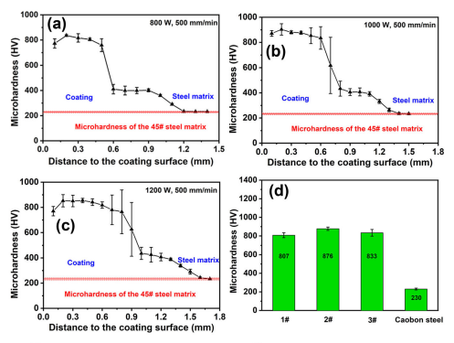
Figure 21 : La dureté des échantillons de revêtement et de l'acier au carbone 1045 : (a)-(c) distributions de dureté des échantillons de revêtement 800W, 1000W, et 1200W respectivement ; (d) comparaison de la dureté moyenne entre les revêtements et le substrat d'acier 1045 (Tian, et al., 2021).
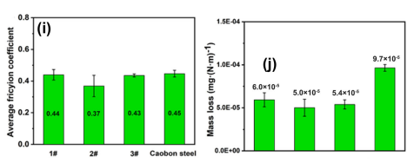
Figure 22 : La performance d'usure de revêtement et de l'acier au carbone 1045 : (i) coefficient de frottement moyen et (j) perte de masse (Tian, et al., 2021).
L'uniformité de la microstructure et les propriétés d'usure du revêtement T15 sur l'acier 42CrMo (100 × 100 × 10 mm) ont été étudiées par (Zhang, et al., 2022) et le traitement thermique postérieur a été proposé pour améliorer cette uniformité de la microstructure et les propriétés tribologiques de la couche de revêtement. Le T15 est un acier rapide au tungstène à haute performance. La teneur élevée en V confère à l'acier les meilleures performances de coupe et de durabilité. La teneur en Co offre une durabilité élevée au revenu et une grande dureté à chaud. La taille des particules de la poudre T15 est comprise entre 50 et 80 µm. Avant l'expérience de revêtement laser, la couche d'oxyde et la tache d'huile sur la surface ont été enlevées. La poudre a été chauffée dans une boîte de séchage sous vide à 90 °C pendant 2 heures. Les compositions chimiques du substrat 42CrMo et de la poudre T15 sont indiquées dans le Tableau 16. L'argon a été utilisé comme transporteur de poudre et comme gaz de protection pour empêcher l'oxydation du bain de fusion. Le débit du gaz de protection était de 20 L/min. L'épaisseur de la couche de revêtement T15 est d'environ 1 mm. Les paramètres du procédé de rechargement par laser sont indiqués dans le Tableau 17.

Tableau 16 : Composition chimique du substrat 42CrMo et de la poudre T15 (% en poids) (Zhang, et al., 2022).
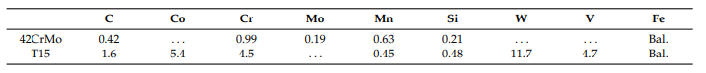
Tableau 17 : Paramètres du procédé de rechargement par laser (Zhang, et al., 2022).
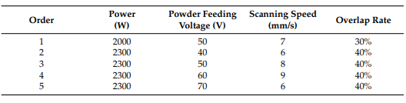
Après le rechargement, les revêtements ont été découpés en petits échantillons de 10 × 10 × 10 mm par découpe au fil pour le traitement thermique et l'analyse ultérieure. La couche de revêtement a été trempée à 1100 °C, 1190 °C et 1240 °C, respectivement, pour étudier son effet sur l'uniformité de la microstructure et la résistance à l'usure de la couche de revêtement. La dureté des échantillons a été mesurée au moyen d’un micro-duromètre Vickers avec une charge de 300 g et un temps de chargement de 15 s. Les propriétés d'usure par glissement à sec à température ambiante ont été testées au moyen d'un système d'essai de frottement et d'usure CFT-I.
Après la rectification, le polissage et une attaque chimique, il y avait des zones "noires et blanches" évidentes à la surface de toutes les couches de revêtement. La macromorphologie de l'échantillon est illustrée à la Figure 23a. Les zones "noires et blanches" ont été marquées comme étant les positions 1 et 2, respectivement. Il a été supposé que la zone noire était la zone de revêtement et que la zone blanche brillante était la zone affectée thermiquement. La Figure 23b montre qu'il existe un important gradient de dureté à la surface du revêtement. Les Figure 23c et d montrent la microstructure du revêtement T15 aux positions 1 et 2. Le revêtement était principalement composé de cristaux équiaxes et de carbures d'alliage. La taille moyenne des grains à la position 2 était d'environ 3.8 µm, ce qui était beaucoup plus petit qu'à la position 1 avec environ 7 µm. Le nombre de fissures de corrosion sous contrainte à la position 1 était supérieur à celui de la position 2, qui se sont formées sous l'action combinée d'une importante contrainte de traction résiduelle et d'un agent corrosif acide.
La Figure 24 montre la macromorphologie de surface de l'échantillon après différentes températures de trempe. La zone "noire et blanche" de la surface et de la section transversale des revêtements a été éliminée après la trempe. L'uniformité structurelle du revêtement a été améliorée parce que les carbures et les éléments de l'alliage ont été fondus dans la matrice et précipités uniformément à nouveau lors de la trempe à haute température. D'après le taux d'usure de l'échantillon à différentes températures de trempe, il a été observé que la résistance à l'usure du revêtement peut être encore améliorée après la trempe à 1100 °C.
Par conséquent, la suite s'est concentrée sur les changements de la microstructure, de la dureté et de la performance tribologique des couches de revêtements lors de la trempe à 1100 °C.
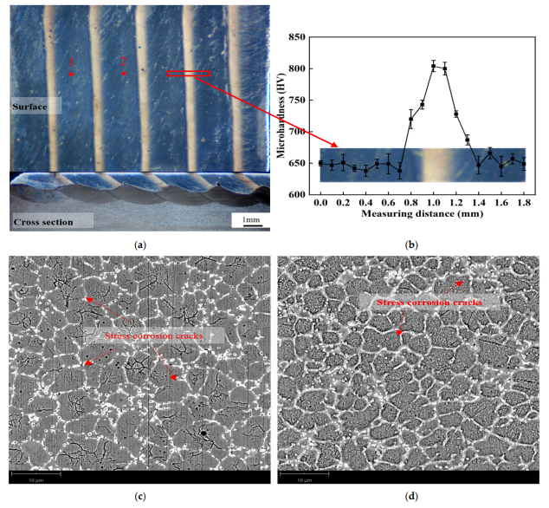
Figure 23 : Macromorphologie de surface, microstructure et dureté de la couche de revêtement : (a) macromorphologie, (b) gradient de dureté, (c) position 1, (d) position 2 (Zhang, et al., 2022).
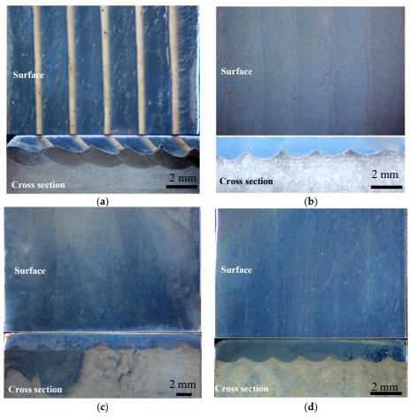
Figure 24 : Macromorphologie de surface de la couche de revêtement à différentes températures de trempe : (a) revêtement original, (b) 1100 °C, (c) 1190 °C, (d) 1240 °C (Zhang, et al., 2022).
Pour le revêtement trempé (1100 °C), il n'y avait pas de différence significative dans la microstructure au microscope électronique à balayage. Après la trempe, il y avait beaucoup de contraintes résiduelles, d'austénite résiduelle et de phases fragiles dans la couche de revêtement. Le revenu a été immédiatement effectué pour éviter les fissures. Comme observé dans la Figure 25, le gradient de dureté de la couche de revêtement a pu être éliminé de manière significative après le traitement thermique. La couche de revêtement est passée à 910 HV après la trempe. Cela s'explique par la formation d'une grande quantité de martensite dans la couche de revêtement. Après la trempe et le revenu, la dureté est tombée à 750 HV, en raison de la décomposition de la martensite ou de l'absence d'un bon durcissement secondaire. Le traitement thermique n'a pas eu d'effet significatif sur le coefficient de frottement, car il s'agit d'un coefficient caractéristique global affecté par de nombreux facteurs. Après les processus de trempe et de revenu, les microstructures et la dureté s'améliorent et la contrainte résiduelle diminue, ce qui évite l'apparition et la propagation rapide de microfissures. De plus, le nombre de fissures de fatigue et le phénomène d’abattement en fatigue ont été considérablement réduits. Enfin, l'écart type du taux d'usure a diminué après le traitement thermique.

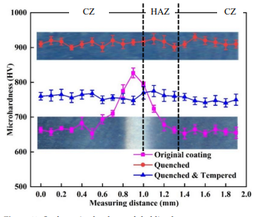
Figure 25 : Micro-dureté de surface de la couche de revêtement (Zhang, et al., 2022).
Deux alliages d'acier rapide (HSS) ont été revêtus par laser sur un substrat cylindrique de diamètres 50 mm et 100 mm en acier 42CrMo4 par (Rahman, et al., 2018). Ce travail s'est concentré sur le développement d'un revêtement laser multicouche homogène relativement épais d'alliages HSS jusqu'à 20 mm d'épaisseur et a fourni une étude détaillée de la microstructure en termes de composition de phase et de micro-dureté. L'argon a été utilisé comme gaz porteur de poudre et pour protéger la zone d'interaction laser-matériau de l'oxydation. Pour améliorer la protection de la couche de revêtement située juste derrière le point laser, une buse de gaz de protection supplémentaire a été utilisée. Lorsque le sens d'écoulement des particules de poudre injectées est le même que le sens de déplacement du substrat, on parle d'injection traînante. Dans le cas de l'injection stinging, la direction de l'injection de poudre est opposée à la direction de déplacement du substrat. Dans cette étude, la configuration d'injection stinging a été préférée en raison de la protection efficace de la piste de revêtement produite et de la bonne stabilité du bain de fusion, ce qui est extrêmement important pour produire un revêtement de qualité. Il a été observé que pendant l'injection traînante, le bain de fusion était très instable et que des particules de poudre étaient projetées hors du bain de fusion. Au contraire, le bain de fusion était parfaitement stable pendant la configuration d'injection en stinging, ce qui a permis de produire un revêtement de qualité. La distance entre l'extrémité de la buse de poudre et le bain de fusion a été fixée à 13 mm. Afin de limiter les porosités et la concentration de contraintes entre les cordons consécutifs et d'augmenter l'épaisseur des couches de revêtement, les cordons de revêtement suivants ont été chevauchées de 50 % de leur largeur. Le préchauffage du substrat est généralement effectué par induction ou par des sources de chaleur résistives. Cependant, dans cette étude, la chaleur accumulée par les couches précédemment revêtues a été utilisée comme source de chaleur pour le revêtement de la couche suivante à une température d'équilibre élevée de 150 ± 10 °C. Les paramètres de traitement du revêtement au laser pour le revêtement sont dans le Tableau 18.

Tableau 18 : Paramètres de traitement pour le procédé de rechargement par laser (Rahman, et al., 2018).
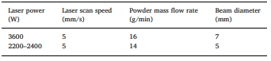

Le rechargement par laser de deux alliages HSS, LC1 et LC2, a été réalisé. Les compositions chimiques de ces alliages sont listées dans le Tableau 19. L'alliage LC2 a été mélangé en ajoutant 3-5% de Co à LC1 pour augmenter la dureté et remédier à la chute de dureté sur les couches intermédiaires. La morphologie de la poudre LC1 était sphérique avec une taille moyenne de 90 μm, tandis que la poudre LC2 avait des particules asymétriques et des satellites présents avec une taille moyenne de 70 μm.

Tableau 19 : Composition chimique des poudres de revêtement (% en poids) (Rahman, et al., 2018).
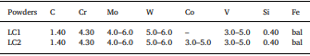

Les échantillons destinés à l'analyse microstructurale ont été préparés et polis à partir de sections transversales de barres revêtues au laser. Les mesures de micro-dureté ont été effectuées sous une charge de 500 g avec un temps de maintien de 15 s. Des essais de traction sur des échantillons de LC1 revêtus au laser d'une épaisseur de 20 mm ont été effectués pour déterminer la force d'adhérence du revêtement avec le substrat. Les essais de traction ont été réalisés à température ambiante à l'aide d'une machine d'essai de traction universelle.
Au cours des essais de rechargement au laser visant à déposer des couches multiples d'alliages HSS, deux paramètres se sont révélés d'une importance majeure : la hauteur des couches de rechargement individuelles et la température du substrat. Le dépôt de couches individuelles relativement épaisses afin de limiter le nombre total de couches réduit le risque de défauts entre les couches et le nombre de démarrages et d'arrêts. En même temps, le préchauffage empêche la fissuration et la délamination des couches de revêtement qui se sont produites lors du revêtement à température ambiante (voir Figure 26c). En superposant des couches de revêtement, et avec l'augmentation de la dureté au-dessus de 500 HV, il est assez difficile de produire des cordons de revêtements sans fissures. Dans le cas du HSS, en raison de la présence d'une matrice martensitique et de carbures durs, la dureté globale peut être supérieure à 800 HV, ce qui rend encore plus difficile la production de revêtements multicouches épais. Dans cette étude, le préchauffage du substrat a été utilisé afin de réduire les taux de refroidissement pendant le revêtement des alliages métalliques, qui sont très susceptibles de se fissurer, ce qui permet d'obtenir des propriétés de revêtement homogènes.
Des revêtements laser multicouches épais (4 mm, 10 mm et 20 mm) de LC1 ont été produits avec succès en maintenant une température d'équilibre élevée de 150 ± 10 °C (voir Figure 26d). Les couches laser de 20 mm d'épaisseur ont été déposées à l'aide de onze couches superposées. La vitesse relative du faisceau laser par rapport à la surface du substrat a été fixée à 5 mm/s, étant donné qu'aucun effet considérable de vitesses de faisceau de traitement plus élevées n'a été constaté précédemment sur la dureté pendant le traitement des alliages HSS (Hemmati, et al., 2014). Pour comparer la micro-dureté et observer les effets de revenu possibles dus au rechargement séquentiel, des revêtements à double couche (4 mm d'épaisseur) de LC1 et LC2 ont été rechargés au laser.
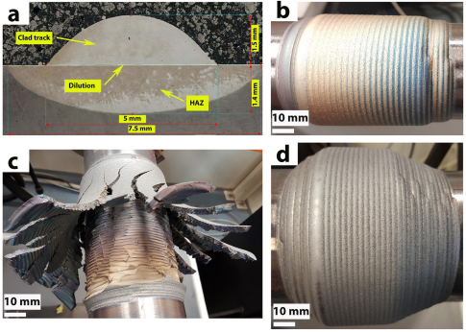
Figure 26 : Photographies de dépôts laser monocouches et multicouches (a) Coupe transversale d'une piste monocouche de LC1, montrant le revêtement, la dilution et la zone affectée thermiquement, (b) revêtement de LC2 de 4 mm d'épaisseur, (C) fissuration d'un revêtement multicouche de LC1, revêtu au laser à température ambiante, et (d) revêtement de LC1 de 20 mm d'épaisseur revêtu à 150 ± 10 °C (Rahman, et al., 2018).
La fraction de phase de LC1 et LC2 est indiquée dans le Tableau 20. En raison du réchauffement pendant le dépôt multicouche, la quantité de précipitations secondaires varie de la couche inférieure à la couche supérieure. Ce réchauffement a entraîné la transformation de l'austénite résiduelle en martensite, ce qui explique que la fraction de phase de la martensite soit plus importante dans la couche inférieure que dans la couche supérieure.

Tableau 20 : Constitution des phases des alliages HSS par analyse EBSD (%) (Rahman, et al., 2018).
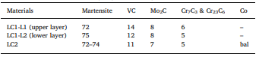

Pour un échantillon de LC1 à six couches revêtues au laser (≈10 mm d'épaisseur), la micro-dureté des couches intermédiaires a chuté à une valeur minimale d'environ 570 HV après que trois couches ont été revêtues (voir Figure 27). La couche supérieure a atteint une micro-dureté maximale de 795 HV. Il a été constaté que le réchauffage a eu un effet préjudiciable sur la dureté de la couche précédemment recouverte.
L'ajout de Co dans LC1 (c'est-à-dire LC2) a réduit la chute de dureté à une valeur minimale de 786 HV, tout en augmentant la micro-dureté maximale à 843 HV. Une comparaison des mesures de micro-dureté des échantillons à double couche de LC1 et LC2 est présentée dans la Figure 27.
Les résultats des essais de résistance à la traction ont montré que la rupture des échantillons s'est produite à une résistance extrême à la traction de 889 ± 20 MPa. Ces résultats ont révélé une forte adhérence entre le substrat et les couches de revêtement. Tous les échantillons se sont rompus dans la région du revêtement, avec des surfaces de rupture planes. Aucune propagation de fissure n'a été constatée à travers l'interface entre le revêtement laser et le substrat. En raison de la présence d'une matrice martensitique et de carbures durs dans les couches de revêtement LC1, une rupture fragile est observée, à environ 2,5 % de déformation plastique jusqu'à la rupture.

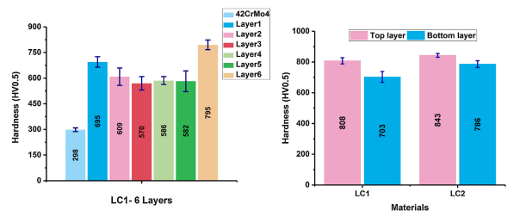
Figure 27 : Gauche : diagramme de micro-dureté de l'échantillon de LC1 revêtu de 6 couches de laser. Droite : comparaison de la micro-dureté des échantillons à double couche revêtus au laser de LC1 et LC2 (Rahman, et al., 2018).

Le comportement à l'usure de trois alliages d'acier rapide (HSS) revêtus au laser et d'un alliage HSS coulé conventionnel sur un substrat cylindrique de diamètres 50 mm en acier 42CrMo4 a été étudié par (Rahman, et al., 2019) en utilisant un tribomètre poin-disque à 25 °C and 500 °C. Ce travail constitue la suite de l'article précédent (Rahman, et al., 2018). La motivation de cette étude est d'identifier et d'étudier les mécanismes d'usure impliqués pendant le laminage de quatre qualités de cylindres en acier rapide. Les essais d'usure ont été réalisés à 25 °C et à 500 °C sous une charge constante de 5 N pour une distance de glissement de 2000 m. Dans les expériences, la vitesse de glissement a été fixée à 450 mm/s. Des disques en acier à faible teneur en carbone de 50 mm de diamètre ont été utilisés comme contre-face. Les taux d'usure ont été calculés à partir de la perte de volume des pions en fonction du diamètre d'usure. La perte de volume et le taux d'usure sont calculés en utilisant les relations suivantes :
$$V=\frac{πd^{2}}{64R}$$
$$k=\frac{V}{S*F}$$

V est la perte de volume (mm³) de la tige, d est le diamètre d'usure (mm) de la tige et R est le rayon (5 mm dans cet article) de la pointe de la tige. k représente le taux d'usure (mm³/N.m) et est défini comme la perte de volume V (mm³) par unité de la distance de glissement S (mm) et de la force appliquée (F).
La composition de l'alliage HSS revêtu au laser et coulé par repoussage est indiquée dans le Tableau 21. LC3 contient une plus grande quantité de Mo et de W mais une plus faible quantité de V par rapport à LC1 afin d'obtenir un plus grand pourcentage de carbures M2C.

Tableau 21 : Composition chimique des poudres de revêtement (Wt.%) (Rahman, et al., 2019).
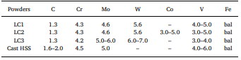

L'épaisseur du revêtement est fixée à 6 mm. Les mesures de micro-dureté des alliages HSS rechargés au laser sont représentées sur la Figure 28 le long de la hauteur du rechargement. LC3 présente une micro-dureté quasi-stable sur 5 mm d'épaisseur = 850-900 HV. La micro-dureté de LC2 augmente progressivement en s'approchant de la surface et se stabilise sur les derniers 1 mm ~750-800 HV. LC1 montre une micro-dureté plus faible ~750HV.
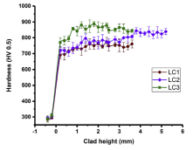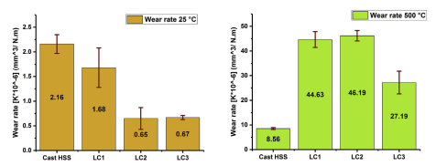
Figure 28 : Gauche : comparaison des mesures de micro-dureté des échantillons rechargés au laser LC1, LC2 et LC3. Droite : taux d'usure des alliages HSS à 25 °C et à 500 °C (Rahman, et al., 2019).
À 25 ° C, une rugosité de surface plus élevée du LC1 (Ra ≈ 0.54 μm) est observée par rapport à LC2 et LC3 qui ont formé des contacts plus stables, entraînant un Ra inférieur (≈ 0.21 (LC3) à 0.38 (LC2) μm). A 500 °C, tous les alliages HSS ont montré des valeurs de rugosité de surface comparables (Ra) de 0.15 à 0.16 μm. La résistance à l'usure à 25°C de LC2 et de LC3 est environ 2.5 fois supérieure à celle du LC1 (voir Figure 28). Le taux d'usure à 500 °C ne peut être lié au taux d'usure à 25 °C. Les études tribologiques à haute température sont très complexes en raison des effets du ramollissement thermique des matériaux et de l'oxydation des surfaces. De toute façon, la poudre LC3 présente une meilleure dureté, une meilleure résistance à l'usure et un meilleur état de surface par rapport aux poudres LC2 et LC1.
En résumé, le revêtement par poudre de l'acier à haute vitesse au laser augmente la dureté du revêtement et la résistance à l'usure. De plus, la composition chimique de la poudre et la nature du substrat jouent un rôle important sur la qualité du revêtement. Ainsi, l'ajout de cobalt à la poudre HSS (LC1) au taux de 3 % peut améliorer la dureté du revêtement multicouche, une quantité plus élevée de Mo et de W mais une quantité plus faible de V permet d'augmenter et de stabiliser la dureté du revêtement multicouche et d'améliorer la résistance à l'usure. Pour le revêtement multicouche, deux paramètres sont apparus essentiels : la hauteur des couches de rechargement individuelles et le préchauffage du substrat qui empêche la fissuration et la délamination des couches de revêtement qui se sont produites pendant le revêtement à température ambiante. Le Tableau 22 présente un résumé général de ces études de revêtement utilisant de l'acier à haute vitesse.

Tableau 22 : Synthèse générale de l’état de l’art sur l’acier à haute vitesse.
Réference | Substrat | Type et taille des Poudres | Epaisseur de rêvetement | Micro-dureté | Résistance à l’usure | Pores / fissures
(Zhang, et al., 2022) | Acier 42CrMo (100 × 100 × 10 mm) | T15  50-80 µm | 1 mm | La micro-dureté = 670 HV.  Après un traitement thermique par trempe (1100°C), la micro-dureté devient = 900 HV. |  | Oui il y a des fissurations qui sont réduites avec le traitement thermique par trempe
(TIAN, et al., 2021) | Plaques d'acier au carbone 1045 (100mm 50mm 10mm) | M2  40 µm à 300 µm avec d50=87µm | 0.6, 0.8 et 1mm pour différentes puissances laser de 800 W, 1000 W et 1200 W, respectivement | La dureté se situe entre 807 et 876 HV.  Il n'y a pas de différence notable de dureté entre les trois revêtements. | Les revêtements présentent une bien meilleure résistance à l'usure que le substrat (2 fois à peu près) | Non
(Ur Rahman, et al., 2018) | Substrat cylindrique (de diamètres 50 mm et 100 mm) en acier 42CrMo4 | LC1 et LC2  LC1 était sphérique avec d50= 90µm  LC2 présentait des particules asymétriques et des satellites avec d50= 70µm | Multicouches épais (4 mm, 10 mm et 20 mm) pour LC1  20mm~ 11 couches superposées  Double-couches épais à 4mm (2*2) pour LC2 | Pour 10mm, La micro-dureté des couches intermédiaires a chuté à une valeur minimale d'environ 570 HV après que trois couches ont été revêtues.  La couche supérieure a atteint une micro-dureté maximale de 795 HV.  Pour 4mm, la couche supérieure [843 HV LC2 vs. 808 HV LC1] et pour la couche inférieure [786 HV LC2 vs. 703 HV LC1]. | La résistance à la traction montre que la rupture des échantillons s'est produite à une résistance extrême à la traction de 889 ± 20 MPa. | Non
(Ur Rahman, et al., 2019) | Substrat cylindrique (de diamètres 50 mm) en acier 42CrMo4 | LC1, LC2, LC3 | 6mm | LC3 présente une micro-dureté quasi-stable sur 5 mm d'épaisseur = 850-900 HV.  La micro-dureté de LC2 augmente progressivement en s'approchant de la surface et se stabilise sur les derniers 1 mm ~750-800 HV.  LC1 montre une micro-dureté plus faible ~750HV | La résistance à l'usure à 25°C de LC2 et de LC3 est environ 2.5 fois supérieure à celle du LC1 | Non

Les matériaux de la poudre destinée au revêtement et du substrat représentent des éléments essentiels pour déterminer la qualité finale de la couche revêtue. Un revêtement en poudre à faible teneur en carbure de tungstène augmente la dureté du revêtement et la résistance à l'usure d'une manière globale, mais ces teneurs doivent être contrôlées pour éviter que la couche revêtue ne présente des défauts. D'autre part, le revêtement en poudre de l'acier à haute vitesse donne des résultats prometteurs en ce qui concerne la dureté, la résistance à l'usure et le revêtement multicouche.
TECHNOGENIA, dans le cadre de cette étude de faisabilité, réalisera un revêtement laser en utilisant quatre types de poudres d'acier à haute vitesse (TP600, M2, 1051, 1030) et deux types de substrats d'acier cylindrique (42CrMo4 et X38CrMoV5).

Caractérisation des performances du couple de matériaux

Caractérisations métallurgiques
L'analyse métallurgique d'un revêtement est cruciale pour garantir sa qualité et ses performances dans des conditions spécifiques. Plusieurs caractérisations métallurgiques sont effectuées pour évaluer en détail les propriétés du revêtement. La microscopie électronique à balayage (MEB) et le microscope optique sont couramment utilisés comme analyseurs des caractéristiques métallurgiques pour observer et mesurer la morphologie de la surface (Li, et al., 2021) (Shen, et al., 2022), la microstructure du revêtement (Gao, et al., 2022), l'épaisseur du revêtement, les défauts du revêtement (Gao, et al., 2022), l'adhérence du revêtement au substrat et la composition chimique de la couche revêtue (Shen, et al., 2022). La diffraction des rayons X permet d'analyser la phase des revêtements (Shen, et al., 2022) et d'en identifier précisément les composants. Cette technique fournit des informations quantitatives sur la concentration des éléments (Li, et al., 2021), ce qui permet de vérifier si le revêtement répond aux spécifications de conception. En outre, cette méthode est capable de détecter des éléments traces, fournissant ainsi une analyse complète de la composition du revêtement.
Dans cette étude de faisabilité, l'épaisseur des couches revêtues sera mesurée avec précision au moyen d'un microscope optique installé à l'IRT M2P, afin de s'assurer que cette épaisseur est conforme aux spécifications requises.

Mesures de dureté
La mesure de la dureté d'un revêtement constitue une étape primordiale dans l'analyse métallurgique du revêtement. Plusieurs méthodes sont généralement utilisées pour mesurer la dureté d'un revêtement. Le choix de la méthode dépend du type de revêtement, de son épaisseur et des spécifications requises. Les principales méthodes appliquées sont l'essai de dureté Vickers (Ur Rahman, et al., 2019), l'essai de dureté Rockwell et l'essai de dureté Brinell (Van Acker, et al., 2005).
L'essai de dureté Vickers est une méthode d'essai polyvalente utilisée tant pour la macro-dureté que la micro-dureté. La mesure de la dureté Vickers consiste à appliquer une charge précise sur la surface du revêtement au moyen d'un indenteur ayant la forme d'une pyramide normalisée en diamant de base carrée et dont l'angle au sommet entre les faces est égal à 136°. La diagonale de l'indentation résultante est mesurée pour calculer la dureté.
L'essai de dureté Rockwell est une méthode de différence de profondeur, qui consiste à mesurer la profondeur de pénétration permanente créée par le pénétrateur. L'essai Rockwell mesure la profondeur de pénétration d'un indenteur sous une charge importante (charge majeure) par rapport à la pénétration réalisée par une précharge (charge mineure).
L’essai de dureté Brinell est une méthode optique, qui consiste à mesurer la taille de l'empreinte laissée par le pénétrateur. Comparée à la méthode Vickers, la méthode Brinell utilise un pénétrateur sphérique qui consiste en une bille de carbure de tungstène enfoncée dans le matériau. La taille de l'empreinte obtenue est mesurée optiquement afin de déterminer la dureté du matériau.
Dans cette étude de faisabilité, la macro-dureté Vickers HV₃₀ des couches revêtues sera mesurée au moyen d'un microduromètre installé à l'IRT M2P, afin de vérifier que la dureté de la couche revêtue correspond aux besoins des partenaires définis dans le cahier des charges de cette étude.

Caractérisation de l’usure (tribologie)
Lors du procédé de laminage, le mouvement entre le cylindre de laminage et la pièce à traiter implique des contacts entre pièces pour garantir un processus de laminage efficace et de qualité. La tribologie, l'étude des phénomènes de frottement, d'usure et de lubrification (liquide ou solide) qui se produisent lors du contact et du mouvement relatif (linéaire ou circulaire) entre les surfaces en contact, est donc nécessaire pour comprendre ces contacts afin de réduire l'usure et d'améliorer l'efficacité des systèmes mécaniques de revêtement (Frêne, et al., 2011). Chaque application est liée à une interaction entre des matériaux dans différentes conditions (température, pression, etc…). Ces ensembles sont appelés systèmes tribologiques (Chen, et al., 2011) et sont étudiés au moyen de tribomètres.
Comme l’indique la norme ASTM G115-10 [2010] : « The appropriate device to use is the one that closely simulates a tribosystem of interest. ». Des normes telles que la norme internationale de la Société Américaine pour la Caractérisation des Matériaux ou American Society for Testing Material (ASTM) définissent les procédures à suivre pour réaliser des essais de frottement dans différentes configurations. Pour chaque configuration, la réalisation d'un premier prototype dédié passe par deux étapes : sa conception, puis sa mise en œuvre. Pour la conception d’un tribomètre, Il faut prendre en compte 5 critères (Blau, 2009) :
- La géométrie macroscopique du contact, les raideurs et les vibrations du système à étudier ;
- L’amplitude et le type de mouvement relatif (linéaire ou circulaire) entre les pièces ;
- L’intensité de la force normale appliquée ;
- L’environnement de l’expérience ;
- La préparation du matériel.
Ces critères poussent à la création de nouveaux appareils pour certaines utilisations et influencent le circuit tribologique. Cela est responsable du grand nombre d’appareils existants (234 tribomètres existants en 1976 selon : Society of Tribologists and Lubrication Engineers [STLE]).
Il existe plusieurs critères pour classer les tribomètres mais, parmi les plus connus, on retrouve : la macro-géométrie du contact ; la conformité du contact (un système est conforme si la surface de contact ne change pas au cours du test) ; ou encore le TAN (Tribological Aspect Number) (Blau, 2009). Par exemple, la macrogéométrie du contact peut être classée dans douze catégories définies par la Society of Tribologists and Lubrification Engineers (STLE) :
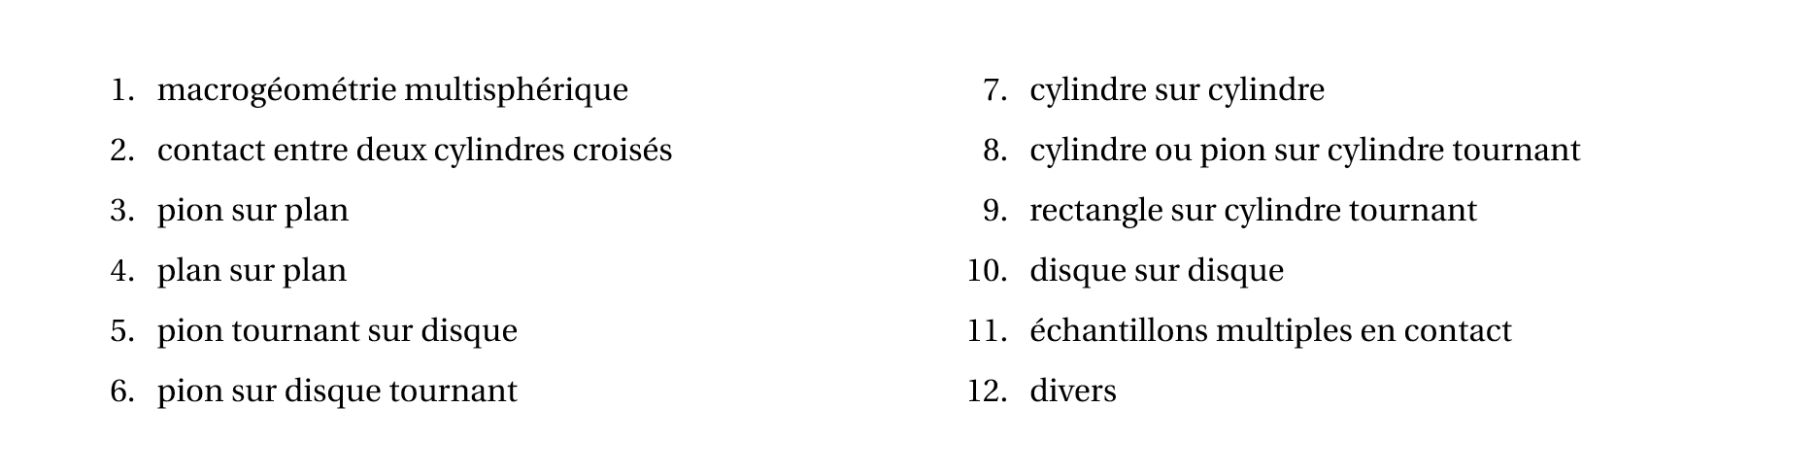
Selon le TAN, les significations pour classer les tribomètres et de les associer à différentes configurations tribologiques sont dans le Tableau 23 :

Tableau 23 : Signification d’un TAN.
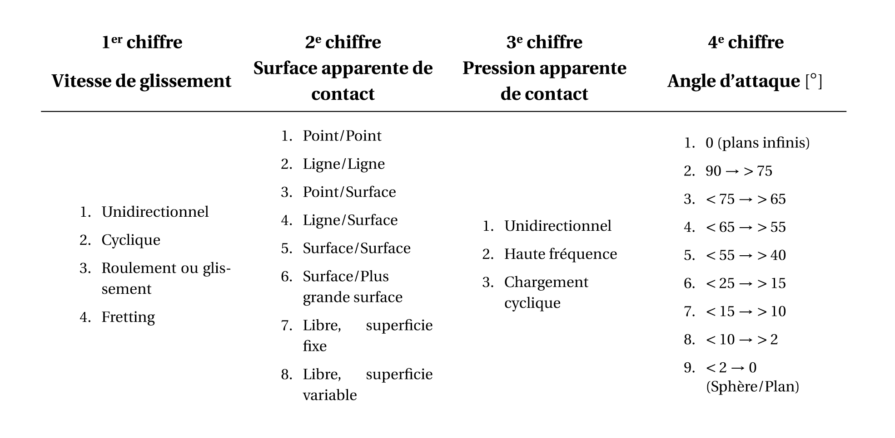
La mise en œuvre doit prendre en compte quatre éléments fondamentaux dans le cahier des charges :
- La fixation des deux corps en contact ;
- La mise en mouvement d’au moins l’un des deux corps ;
- La charge normale appliquée ;
- Choisir une métrologie adaptée pour la mesure de la force tangentielle.

Le nombre grandissant d’appareils ne permettent pas une étude complète et la création d’une liste exhaustive de tous les tribomètres existants. Il y a cependant certains appareils plus souvent utilisés.

- Le pin-on-disk (pion sur disque, norme ASTM G99) est un appareil simulant un glissement relatif de deux pièces (Prost, et al., 2022). Un pion immobile sur un disque tournant provoque une usure par glissement. La mesure finale peut être obtenue par mesure de la profondeur du creux formé. Plusieurs méthodes standardisées utilisent cet appareil pour étudier le lubrifiant, le contact sec ou des géométries spécifiques (Prost, et al., 2022).

- Le ball-on-disk (bille sur disque) ressemble au pin-on-disk mais possède une bille à la place du pion, il permet aussi d’avoir des vitesses plus importantes. Pour cette raison, son faible cout et sa stabilité (Zhang, et al., 2021), il est l’appareil le plus utilisé à l’heure actuelle. Il est surtout utilisé pour étudier la friction et l’usure.

- Le four balls (quatre billes, normes ASTM D4172, ASTM D2266, ASTM D2596) se compose de quatre billes en tétraèdre (trois en bas et une au sommet des deux autres). Les billes sont bloquées par des plaques et le chargement et la rotation sont appliqués uniquement sur la bille du haut. Le mouvement de celle-ci entraine ensuite la rotation des billes du dessous, qui sont en contact avec une plaque. Ce dispositif est généralement utilisé pour étudier un lubrifiant plutôt qu’un matériau (Masjuki, et al., 1997), c’est d’ailleurs pour étudier les lubrifiant sous conditions limites qu’il a été développé (Zhang, et al., 2021).

- Le linear reciprocating (pion/plan alternatif, normes ASTM D5707, ASTM D5706) se compose d’un pion attaché à un bras mobile. Ce bras réalise un mouvement linéaire unidirectionnel mais changeant de sens à intervalle régulier. Le pion se déplace donc en contact avec la plaque (qui est fixe) en dessous de lui (Chen, et al., 2011). Ce test est utilisé pour caractériser la friction entre les matériaux, l’usure et les capacités de lubrification.

- Le pin/block (pion/bloc) se compose d’un pion plat tournant sur un bloc. Il est utilisé pour caractériser le grippage entre les matériaux (Chen, et al., 2011).

- Le pin test (test d’abrasion, norme ASTM G132), caractérise la résistance d’un matériau à l’abrasion. Un pion de matériau à étudier est frotté sur un lit d’abrasif. La surface abrasive est plus grande pour éviter que les débris du pion ne jouent le rôle de lubrifiant, le pion ne passe ainsi jamais deux fois au même endroit (Chen, et al., 2011).

- Le block-on-disk (bloc sur disque, norme ASTM G77) permet d’étudier l’interaction entre un disque en rotation et un bloc. La pression est appliquée sur le bloc, qui est en contact avec le coté du disque. Ce test est particulièrement utile pour étudier des glissements.

- Le disk-on-disk (disque sur disque) ressemble au bloc-on-disk mais le bloc est remplacé par un second disque en rotation. En fonction du sens de rotation des disques, il est alors possible d’étudier du glissement ou du roulement.

Dans cette étude de faisabilité, pour évaluer la résistance à l'usure des couches revêtues, le dispositif disque sur disque installé à ARCELORMITTAL sera utilisé.

Conclusions et cahier des charges
Cette étude bibliographique a permis de mettre en évidence les points suivants

- une comparaison des différentes technologies de rechargement des cylindres de laminage à froid indiquant les avantages du choix de la technologie de revêtement par laser.

- une description du procédé de revêtement par laser et une comparaison des différents types de systèmes tels que le système de poudre coaxial, le système de poudre prépositionné, le système de poudre hors axe et le système de revêtement laser par fil.

- un résumé des principales caractéristiques de la conception des buses d'alimentation en poudre, avec leurs avantages et leurs limites.

- une analyse de l'impact du préchauffage du substrat sur l'état de surface final après le dépôt de poudre. Le préchauffage du substrat augmente la dureté du revêtement ; cependant, il doit être contrôlé car sa valeur dépend largement de la composition chimique des poudres de revêtement.

- une présentation du rechargement à haute vitesse de dépôt qui permet d'augmenter la dureté des revêtements et d'améliorer la résistance à l'usure et à la corrosion.

- une revue des matériaux d'apport (poudres métalliques) tels que le carbure de tungstène (WC) et l'acier à haute vitesse (HSS).
Le revêtement par poudre laser avec du carbure de tungstène augmente la dureté du revêtement et la résistance à l'usure en général. En outre, plus la teneur en WC est élevée, plus la dureté est importante, ce qui se traduit par une faible plasticité et des défauts de déformation. D'après les études analysées, une teneur en carbure de tungstène comprise entre 20 et 30 % permet d'obtenir des résultats prometteurs sans défauts.
Le revêtement par poudre d'acier à haute vitesse au laser augmente la dureté du revêtement et la résistance à l'usure. En outre, la composition chimique de la poudre et la nature du substrat jouent un rôle important dans la qualité du revêtement.

- une présentation des caractérisations métallurgiques, des mesures de dureté et des caractérisations de l'usure (tribologie).

Le cahier des charges défini par les partenaires de cette étude de faisabilité porte sur un cylindre de 400 à 600 mm de diamètre et de 1 à 2,3 m de portée :
- Temps de dépôt compatible avec les cadences industrielles.
- Coût de fabrication du rouleau <20 k€.
- Épaisseur de rechargement : 30 à 50 mm sur toute la portée, contrainte de hertz étendue sous la surface (max à 7 mm).
- Absence de fissure.
- Dureté : 800 à 900 HV30 en fin de process (dépôt + éventuel post-traitement).
- Surface rectifiable, Ra de 0,4 à 2,3 μm.
- Homogénéité de la résistance mécanique, de la résistance à l’usure et résistance à l’indentation.
- Moins de 0,5% de porosité.
- Absence de marque sur la matière laminée.
- Résistance à des surchauffes locales de 200°C et aux incidents ponctuels en pointe à 850°C.

Cette étude bibliographique servira de support aux différentes tâches de l’étude de faisabilité RECYLAM pour choisir les paramètres optimaux de dépôt laser afin d'obtenir un revêtement épais avec une dureté de 800 à 900 HV30, une rugosité inférieure à 2.3 µm, une porosité inférieure à 0.5 % et sans fissures.

Références
- Koshuro, V.; Fomina, M.; Fomin, A. High-Hardness Carbide Coatings and Their Production on X82WMoCrV6-5-4 Steel Using Induction Physical Vapor Deposition. Compos. Struct. 2022, 281, 115045
- An, Q.; Chen, J.; Tao, Z.; Ming, W.; Chen, M. Experimental Investigation on Tool Wear Characteristics of PVD and CVD Coatings during Face Milling of Ti 6242S and Ti-555 Titanium Alloys. Int. J. Refract. Met. Hard Mater. 2020, 86, 105091.
- Daram, P.; Banjongprasert, C. The Influence of Post Treatments on the Microstructure and Corrosion Behavior of Thermally Sprayed NiCrMoAl Alloy Coating. Surf. Coat. Technol. 2020, 384, 125166.
- Kuo, T.-Y.; Chin, W.-H.; Chien, C.-S.; Hsieh, Y.-H. Mechanical and Biological Properties of Graded Porous Tantalum Coatings Deposited on Titanium Alloy Implants by Vacuum Plasma Spraying. Surf. Coat. Technol. 2019, 372, 399–409.
- Ralls, A.M.; Daroonparvar, M.; Sikdar, S.; Rahman, M.H.; Monwar, M.; Watson, K.; Kay, C.M.; Menezes, P.L. Tribological and Corrosion Behavior of High Pressure Cold Sprayed Duplex 316 L Stainless Steel. Tribol. Int. 2022, 169, 107471.
- Wu, J.; Mao, C.; Wei, K.; Hu, J. Titanium-Modified Plasma Nitriding Layer and Enhanced Properties for 42CrMo Steel. J. Mater. Res. Technol. 2022, 18, 3819–3825.
- Sezgin, C.T.; Hayat, F. The Effects of Boriding Process on Tribological Properties and Corrosive Behavior of a Novel High Manganese Steel. J. Mater. Processing Technol. 2022, 300, 117421.
- Wan, H.; Lu, H.; Ren, Y.; Ma, C.; Chen, Y.; Xin, Z.; Cheng, L.; He, K.; Tu, X.; Han, Q.; et al. Strengthening Mechanisms and Tensile Properties of 20Cr2Mn2Mo Processed by Laser Shock Peening and Vacuum Carbonitriding. Surf. Coat. Technol. 2022, 439, 128462.
- Yan, Y.; Luo, Z.; Liu, K.; Zhang, C.; Wang, M.; Wang, X. Effect of Cryogenic Treatment on the Microstructure and Wear Resistance of 17Cr2Ni2MoVNb Carburizing Gear Steel. Coatings 2022, 12, 281.
- Cacko, R.; Chmielewski, T.; Hudycz, M.; Gola ´nski, D. New Approach of Friction AlN Ceramics Metallization with the Initial FEM Verification. Archiv. Civ. Mech. Eng. 2020, 20, 90.
- Draper, C.W.; Poate, J.M. Laser Surface Alloying. Int. Met. Rev. 1985, 30, 85–108.
- Jiang, W.; Wang, S.; Deng, Y.; Guo, X. Microstructure Stability and High Temperature Wear Behavior of an Austenite Aging Steel Coating by Laser Cladding. Mater. Charact. 2022, 184, 111700.
- Zhu, L.; Xue, P.; Lan, Q.; Meng, G.; Ren, Y.; Yang, Z.; Xu, P.; Liu, Z. Recent Research and Development Status of Laser Cladding: A Review. Opt. Laser Technol. 2021, 138, 106915.
- John, M.; Kuruveri, U.B.; Menezes, P.L. Laser Cladding-Based Surface Modification of Carbon Steel and High-Alloy Steel for Extreme Condition Applications. Coatings 2022, 12, 1444.
- Liu, H. Yu, C. Chen, F. Weng, J. Dai, Research and development status of laser cladding on magnesium alloys: A review, Opt. Lasers Eng. 93 (2017) 195–210.
- A. Farnia, F. Malek Ghaini, J. Sabbaghzadeh, Effects of pulse duration and overlapping factor on melting ratio in preplaced pulsed Nd:YAG laser cladding, Opt. Lasers Eng. 51 (1) (2013) 69–76.
- J.T. Hofman, D.F. de Lange, B. Pathiraj, J. Meijer, FEM modeling and experimental verification for dilution control in laser cladding, J. Mater. Process. Technol. 211 (2) (2011) 187–196.
- Lida Zhu, Pengsheng Xue, Qing Lan, Guiru Meng, Yuan Ren, Zhichao Yang, Peihua Xu, Zhe Liu, Recent research and development status of laser cladding: A review, Optics & Laser Technology, 138, 2021.
- K. Liu, Y. Li, J. Wang, Q. Ma, Effect of high dilution on the in situ synthesis of Ni–Zr/Zr–Si(B, C) reinforced composite coating on zirconium alloy substrate by laser cladding, Mater. Des. 87 (2015) 66–74.
- Guner, A., Bidare, P., Jiménez, A., Dimov, S., Essa K., Nozzle Designs in Powder‑Based Direct Laser Deposition: A Review. International Journal of Precision Engineering and Manufacturing (2022) 23:1077–1094
- C.-F. Hung, J. Lin, Solidification model of laser cladding with wire feeding technique, J. Laser Appl. 16 (3) (2004) 140–146.
- Fritz Klocke, Christian Brecher, Maximilian Wegener, Daniel Heinen, Bettina Fischer, Dennis Do-Khac, Scanner-based Laser Cladding, Physics Procedia, 39, 2012, 346-353.
- Kumar, S. P., Elangovan, S., Mohanraj, R., & Srihari, B. (2021). Critical review of of-axial nozzle and coaxial nozzle for powder metal deposition. Materials Today: Proceedings, 46, 8066–8079.
- Ramiro-Castro, P., Ortiz, M., Alberdi, A., & Lamikiz, A. (2020). Effects of gravity and non-perpendicularity during powder-fed directed energy deposition of ni-based alloy 718 through two types of coaxial nozzle. Metals (Basel), 10(5), 560
- Cortina, M., Arrizubieta, J. I., Ruiz, J. E., Ukar, E., & Lamikiz, A. (2018). Latest developments in industrial hybrid machine tools that combine additive and subtractive operations. Materials (Basel), 11(12), 2583.
- Schopphoven, T., Gasser, A., Wissenbach, K., & Poprawe, R. (2016). Investigations on ultra-high-speed laser material deposition as alternative for hard chrome plating and thermal spraying. Journal of Laser Applications, 28(2), 022501.
- Li, T., Zhang, L., Bultel, G. G., Schopphoven, T., Gasser, A., Schleifenbaum, J. H., & Poprawe, R. (2019). Extreme highspeed laser material deposition (EHLA) of AISI 4340 steel. Coatings, 9(12), 778.
- Li, L., Huang, Y., & Paper, C. (2015). Numerical and experimental study on powder stream characteristics in coaxiallaser cladding process. In 6th international conference on welding science and engineering (pp. 2–6), Beijing, China.
- Lin, J. (2000). Laser attenuation of the focused powder streams in coaxial laser cladding. Journal of Laser Applications, 12(1), 28–33.
- Zhong, C., Pirch, N., Gasser, A., Poprawe, R., & Schleifenbaum, J. H. (2017). The infuence of the powder stream on high-deposition-rate laser metal deposition with inconel 718. Metals (Basel), 7(10), 443
- Pierson, H. (1996). Handbook of Refractory Carbides and Nitrides (Vol. 100-117).
- GHORBAL, G. B. (2012). CARACTERISATION MECANIQUE ET ADHERENCE DE REVETEMENT PVD EN CARBURE DE TUNGSTENE.
- Pantelis, D., Miehaud , H., & de Freitas, M. (1993). Wear behaviour of laser surface hardfaced steels with tungsten carbide powder injection. Surface and Coatings Technology, 57, 123-131 .
- Van Acker, K., Vanhoyweghen, D., Persoons, R., & Vangrunderbeek, J. (2005). Influence of tungsten carbide particle size and distribution on the wear resistance of laser clad WC/Ni coatings. Wear, 258, 194–202.
- Li, W., Yang, X., Xiao, J., & Hou, Q. (2021). Effect of WC mass fraction on the microstructure and friction properties of WC/Ni60 laser cladding layer of brake discs. Ceramics International, 47.
- Gao, Y., Tong, Y., Guohui, L., Lu, P., & Zhang, D. (2022). Microstructure and Mechanical Properties of Ni-Based Alloy Composite Coating on Cr12MoV by Laser Cladding. Coatings, 12.
- Shen, X., Peng, H., Xue, Y., Wang, B., Su, G., Zhu, J., & Li., A. (2022). Microstructure and Properties of WC/Ni-Based Laser-Clad Coatings with Different WC Content Values. Materials, 15.
- Xiao, Q., Sun, W., Yang, K., Xing, X., Chen, Z., & Hao, Z. (2021). Wear mechanisms and micro-evaluation on WC particles investigation of WC-Fe composite coatings fabricated by laser cladding. Surface & Coatings Technology, 420.
- Farayibi, P., Folkes, J., Clare, A., & Oyelola, O. (2011). Cladding of pre-blended Ti–6Al–4V and WC powder for wear resistant applications. Surface & Coatings Technology, 206, 372–377.
- J. Zeisig, N. Schädlich, L. Giebeler, J. Sander, J. Eckert, U. Kühn, J. Hufenbach, Microstructure and abrasive wear behavior of a novel FeCrMoVC laser cladding alloy for high-performance tool steels, Wear 382–383 (2017) 107–112.
- H. Phan, A. Tieu, H. Zhu, B. Kosasih, Q. Zhu, A. Grima, T. Ta, A study of abrasive wear on high speed steel surface in hot rolling by Discrete Element Method, Tribol.Int. 110 (2017) 66–76.
- H.J. Niu, I.T.H. Chang, Microstructural evolution during laser cladding of M2 high-speed steel, Metall. Mater. Trans. A 31 (2000) 2615–2625.
- Tian, D., Liu, X., Hu, L. et al. Microstructure Evolution and Wear Resistance of Laser-Clad M2 High-Speed Steel Coatings. JOM 73, 4279–4288 (2021). https://doi.org/10.1007/s11837-021-04772-1.
- Zhang, Y.; Ma, Y.; Duan, M.; Wang, G.; Li, Z. The Improvement of the Wear Resistance of T15 Laser Clad Coating by the Uniformity of Microstructure. Lubricants 2022, 10, 271.
- Ur Rahman, L. Capuano, A. van der Meer, M.B. de Rooij, D.T.A. Matthews, G. Walmag, M. Sinnaeve, A. Garcia-Junceda, M. Castillo, G.R.B.E. Römer. Development and characterization of multilayer laser cladded high speed steels, Additive Manufacturing, Volume 24, 2018, Pages 76-85.
- I. Hemmati, V. Ocelik, J.T.M. De Hosson, Correlation between cladding speed, microstructure and hardness of laser-deposited steel coatings: the role of strengthening mechanism, ICALEO 2014, San Diego 23 (2014) 403–409.
- N. Ur Rahman, M.B. de Rooij, D.T.A. Matthews, G. Walmag, M. Sinnaeve, G.R.B.E. Römer, Wear characterization of multilayer laser cladded high speed steels, Tribology International, Volume 130, 2019, Pages 52-62,
- Wu, T.; Shi, W.; Xie, L.; Gong, M.; Huang, J.; Xie, Y.; He, K. Effect of Preheating Temperature on Geometry and Mechanical Properties of Laser Cladding-Based Stellite 6/WC Coating. Materials 2022, 15, 3952.
- Jiang, J, Lian, G, Xu, M, Li, C, Chen, B, & Li, B. "Influence of Preheating Temperature on Mechanical Properties of Laser Cladding Layer." Proceedings of the ASME 2016 11th International Manufacturing Science and Engineering Conference. Volume 1: Processing. Blacksburg, Virginia, USA. June 27–July 1, 2016. V001T02A031.
- A. Frenk, W. Kurz, High speed laser cladding: solidification conditions and microstructure of a cobalt-based alloy, Materials Science and Engineering: A. 173 (1993) 339–342.
- I. Hemmati, Laser-Deposited Metallic Coatings: Processing, Characterization, Alloy Development, PhD Thesis, University of Groningen, 2013.
- Zhang, Qi, Bin Han, Meiyan Li, Zubin Chen, Chunyang Hu, et Chenxin Jia. 2023. « Comparison of CoCrFeNi Coatings Prepared via High-Speed Laser Cladding and Normal Laser Cladding on Microstructure and Properties ». Intermetallics 153 (février): 107795.
- Wuyan Yuan, Ruifeng Li, Zhaohui Chen, Jiayang Gu, Yingtao Tian. A comparative study on microstructure and properties of traditional laser cladding and high-speed laser cladding of Ni45 alloy coatings, Surface and Coatings Technology, Volume 405, 2021,126582.
- Frêne, Jean, et Hamid Zaïdi. 2011. « Introduction à la tribologie ». Frottement, usure et lubrification, septembre. https://doi.org/10.51257/a-v1-tri100.
- Chen, Yan-Ming, et Caroline Richard. 2011. « Tribomètres et essais tribologiques ». Frottement, usure et lubrification, juin. https://doi.org/10.51257/a-v1-tri2010.
- T. W. G Devo. 2021. « Étude et caractérisation de l’usure et l’échauffement des matériaux structuraux aéronautiques en cas d’atterrissage d’urgence « trains rentrés » ».
- Blau, P. J. 2009. Friction Science and Technology: From Concepts to Applications. 2nd ed. Boca Raton, FL: CRC Press.
- Prost, Josef, Guido Boidi, Thomas Lebersorger, Markus Varga, et Georg Vorlaufer. 2022. « Comprehensive Review of Tribometer Dynamics-Cycle-Based Data Analysis and Visualization ». Friction 10 (5): 772‑86.
- Zhang, Tao, Feng Jiang, Lan Yan, Zhengyi Jiang, et Xipeng Xu. 2021. « A Novel Ultrahigh-Speed Ball-on-Disc Tribometer ». Tribology International 157 (mai): 106901.
- Masjuki, H.H, et M.A Maleque. 1997. « Investigation of the Anti-Wear Characteristics of Palm Oil Methyl Ester Using a Four-Ball Tribometer Test ». Wear 206 (1‑2): 179‑86.

Livrables de la tâche

Référence | Description | Responsable  (1) | Date  prévue (2) | Date livraison
REC00_20230719 | Etat de l’art sur le revêtement des cylindres de laminage par fabrication additive (RECYLAM : REchargement de CYlindres de LAMinage) | IRT M2P | 16/06/2023 | 19/07/2023
(1) IRT ou partenaire
(2) Bien indiquer une date, par référence au calendrier déterminer par le démarrage effectif du projet.

Ecarts et justifications
L’ écart entre la date prévue et la date de livraison du livrable est lié à la demande des partenaires de réaliser une étude bibliographique complémentaire sur la tribologie.

Tâche # 2 : Réalisation des revêtements par soudage laser (Laser cladding).
L'équipe de l'IRT-M2P a défini le plan d'expérience de la fabrication des éprouvettes avec les partenaires de cette étude et a participé aux réunions d'avancement de cette tâche.
TECHNOGENIA est responsable de la fabrication des éprouvettes.

Partenaires de la tâche

Entité | Rôle (indiquer le responsable de la tâche)
IRT
Constellium
ArcelorMittal
APERAM
Technogenia | Responsable de la tâche
(1) Mentionner seulement IRT si le projet n’est pas collaboratif.

Travaux réalisés

Configuration et programme de travail
TECHNOGENIA dispose d’une technologie de dépôt de poudre par laser équipée :
- d’une source laser à diode de 8000 W avec fibre optique 1500 µm,
- d’une tête de rechargement avec buse coaxiale au faisceau,
  - deux systèmes ont été mis en œuvre :
    - buse 8k : spot laser diamètre 7,5 mm
    - buse 4k : spot laser diamètre 5,5 mm
- d’un distributeur de poudre.

De plus, il est possible de modifier la température de préchauffage du substrat, la vitesse du laser, ainsi que sa puissance, qui constituent les principaux paramètres du processus. Une plage de valeur est balayée pour chaque paramètre, tout en tenant compte des conclusions de l’étude bibliographique. Tous ces éléments sont contrôlés par une commande numérique. Le préchauffage des pièces est réalisé dans un four. La Figure 29 montre l’ensemble du système utilisé pour réaliser un revêtement par soudage laser.
Différents revêtements ont été réalisés en utilisant quatre types de poudres d'acier à haute vitesse (TP600, M2, 1051, 1030) dont les compositions chimiques sont listées dans le Tableau 24, deux types de substrats d'acier cylindrique de compositions 42CrMo4 et X38CrMoV5 de dimensions respectives 90x300mm et 100x400mm, et un type de substrat sous forme de plaquettes d’acier S355 d’épaisseur 20 mm. Des substrats cylindriques en acier 42CrMo4, de 64 mm de diamètre et de 30 mm de largeur, ont été revêtus également pour effectuer une caractérisation au tribomètre.
En ce qui concerne le programme de travail, pour chaque type de poudre, des essais ont été effectués pour définir des paramètres opératoires de la machine sur des plaques d'acier avec une buse de 4k et une buse de 8k. De plus, des rechargements ont été réalisés sur des éprouvettes cylindriques de type 42CrMo4 avec de la poudre M2 et 1030 avec une buse 8k. Des rechargements ont été effectués sur des éprouvettes cylindriques de type X38CrMoVa5 avec de la poudre 1051 et TP600 avec une buse 8k. Pour chacun de ces essais sur plaquettes ou sur éprouvettes cylindriques, la température optimale de préchauffage du substrat a été définie pour éviter d'avoir des défauts sur les revêtements tels que des fissures. Enfin, en utilisant la buse 4k, des éprouvettes pour les tests tribologiques ont été fabriquées.
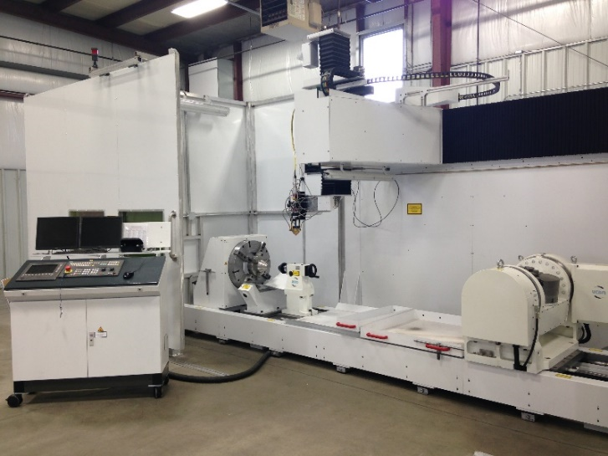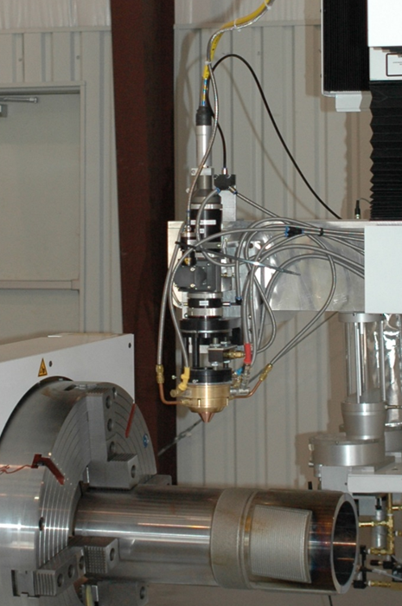
Figure 29 : Gauche : vue de l'ensemble du système utilisé pour réaliser un revêtement par soudage laser. Droite : vue de la machine de revêtement par soudage laser.
Tableau 24 : Composition chimique des poudres utilisées pour la réalisation des dépôts laser
Matériau | Fe | Cr | Si | B | C | V | Mn | Mo | Ni | Nb | Ti | W
TP600 | Bal | 4.90 | 1.10 | 0.70 | 1.90 | 5 – 7.5
Acier 1030 | Bal |  | 0.51 | 1.8 | 2.2 | 9.4 | 1 | 15.1 | 1.5
Acier 1051 | Bal | 3.7 | 1.6 | 0.83 | 0.97 | 3.7 | 1.3 |  |  | 1.55 | 0.3 | 8.9
M2 | Bal | 3.75 – 4.5 |  |  | 0.78 – 0.88 | 1.75 – 2.2 |  | 4.5 – 5.5 |  |  |  | 5.5 – 6.75

Les analyses suivantes sont effectuées à l'issue de ces tests :
- Inspection visuelle : recherche de défauts, de fissures, de porosités
- Relevés dimensionnels : épaisseur par couche et en multicouches
- Rectification
- Métallographie : Micro-découpe et dureté HRc et HV0.3.

Définition des paramètres opératoires
Figure 30 montre un schéma de la machine soudage par laser utilisée dans cette étude. Dans ces tests, certains paramètres de la machine sont variables, comme l'énergie de soudage en J/mm, le débit de poudre et le pas entre les cordons. D’autres paramètres sont fixes, comme la distance entre la buse et le substrat, le débit de gaz et la technique utilisée (cordons tirés). La Figure 31 montre un exemple de dépôt de 1051 sur une plaquette en S355, en faisant varier l'énergie de soudage et en fixant les autres paramètres. Dans ces trois essais, le débit de poudre est fixé à 50g/min, le pas des cordons est réglé à 3mm, le préchauffage du substrat est défini à 300°C et l'énergie de soudage est variée entre 134,8 J/mm et 211,5 J/mm. L'épaisseur de la couche de revêtement obtenue est de 2 mm. Le test avec une énergie de soudage de 134,8 J/mm présente un très faible taux de dilution et de défauts de compacité au pied de cordons. L'essai avec une énergie de soudage de 168,5 J/mm révèle une bonne dilution et de défauts de compacité au pied de cordons. Enfin, l'essai avec une énergie de soudage de 211,5 J/mm montre une bonne dilution et aucun défaut en pied de cordons.
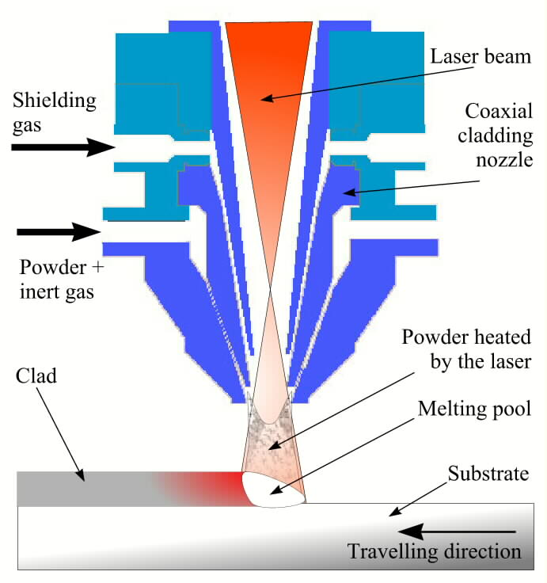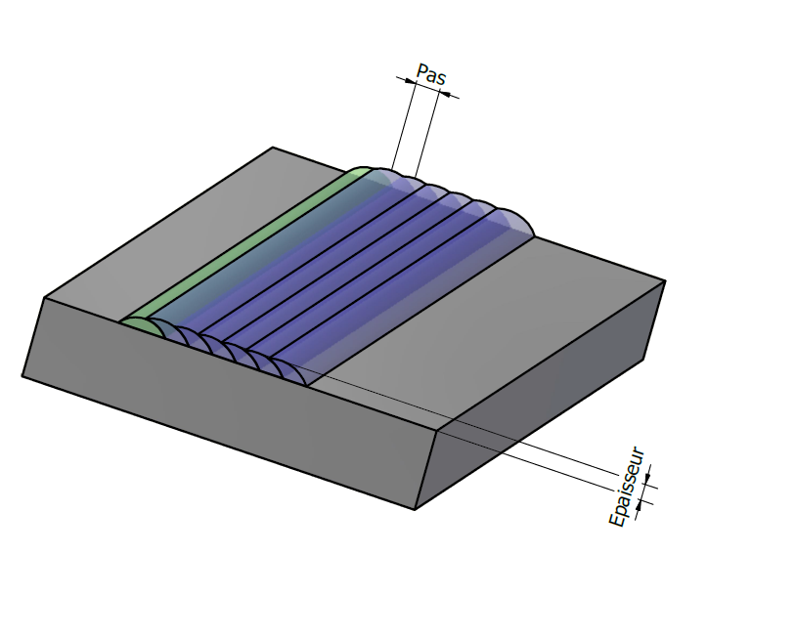
Figure 30 : Gauche : schéma de la machine de soudage par laser utilisée par TECHNOGENIA. Droite : schéma d'un revêtement illustrant le pas entre les cordons et l'épaisseur de la couche revêtue.

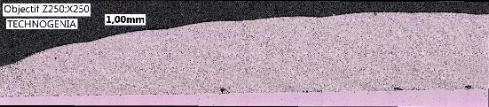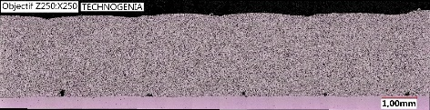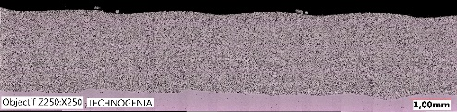
Figure 31 : Section transversale du revêtement pour trois énergies de soudage différentes. De gauche à droite, les énergies de soudage sont de 134,8 J/mm, 168,5 J/mm et 211,5 J/mm.
Les paramètres de fonctionnement retenus pour les éprouvettes sont énumérés dans le Tableau 25. Le domaine étudié est :
- énergie de soudage : 100 à 250 J/mm
- débit de poudre : 20 à 80 g/min
- recouvrement entre les deux cordons : 50 à 60 %

Tableau 25 : Paramètres opératoires de la machine de soudage par laser pour différentes poudres.
Poudre | Buse 4k |  |  | Buse 8k |  |  | Buse 8k
Poudre | Epaisseur couche : 1,5 mm |  |  | Epaisseur couche : 1,5 mm |  |  | Epaisseur couche : 2 mm
Poudre | Energie  (J/mm) | Débit (g/min) | Pas | Energie  (J/mm) | Débit (g/min) | Pas | Energie  (J/mm) | Débit (g/min) | Pas
1051 | 149 J/mm | 25 g/min | 2 mm | 198 J/mm | 25 g/min | 3 mm | 198 J/mm | 45 g/min | 3 mm
1030 | 149 J/mm | 25 g/min | 2 mm | 168,5 J/mm | 25 g/min | 3 mm | 211 J/mm | 50 g/min | 2,5 mm
M2 | 149 J/mm | 26 g/min | 2 mm | 190 J/mm | 50 g/min | 3 mm | N/A | N/A | N/A
TP600 | 125 J/mm | 25 g/min | 2 mm | N/A | N/A | N/A | 168 J/mm | 50 g/min | 3 mm

Fabrication des éprouvettes
Des revêtements monocouches et multicouches ont été fabriqués en utilisant les poudres HSS listées dans le Tableau 24 sur les différents éprouvettes de plaquettes et de cylindres. L'accent est mis sur l'influence de la température de préchauffage du substrat pour produire des échantillons exempts de défauts tels que des fissures. Les revêtements ont d'abord été produits sur des plaquettes, puis sur des éprouvettes cylindriques.
Les revêtements réalisés, dont les paramètres et les observations sont regroupés dans le Tableau 26, ont confirmé l'importance du préchauffage du substrat. En effet, en conservant le même couple substrat - dépôt, des fissures sont observées pour les essais sans préchauffage, où le préchauffage du substrat à 300°C permet d'obtenir un dépôt sans défaut (poudre 1051 sur plaques d'acier S355). De plus, cette tendance se confirme avec les deux poudres testées, même si la température de préchauffage nécessaire est différente (300°C pour la poudre 1051 contre 400°C pour la poudre 1030).
Le dépôt de poudre 1051 présente une interpénétration des couches conforme au cahier des charges et permet de fabriquer des couches épaisses et des multicouches étagées sans présence de fissures. Il est important de noter que le revêtement avec cette poudre présente quelques porosités de taille inférieure à 0,1 mm. La présence de porosité est liée aux paramètres machine utilisés et Technogenia a pu résoudre ce problème pour produire un nouveau revêtement sans porosité qui sera fabriqué en janvier 2024. Les valeurs de micro-dureté et de macro-dureté pour un revêtement de cette poudre sont respectivement de l'ordre de 900 HV0,3 et 60 HRc mesurées par Technogenia.
De plus, les résultats des essais avec la même poudre et le même préchauffage diffèrent si le substrat est une plaque ou un cylindre. Par exemple, pour la poudre 1030, même en préchauffant le substrat cylindrique à 420°C au lieu des 400°C observés lors du test sur les plaquettes, le revêtement sur les substrats cylindriques présente des fissures, alors que le revêtement sur les plaquettes ne présente pas de défaut à cette température de préchauffage. Ceci est en partie dû à la forme du substrat qui joue un rôle dans l'adhésion et la stabilité du dépôt. La composition chimique du substrat joue aussi un rôle, car elle modifie largement les propriétés de la zone de transition, où une dilution du substrat dans le revêtement est observée, qui est une zone clé pour la cohésion de l'échantillon après le dépôt. Il n'est donc pas possible d'obtenir des dépôts sains (sans fissures) d'une épaisseur de 1,5 à 2 mm dans des conditions de préchauffage maîtrisables en utilisant la poudre 1030. En revanche, cette poudre pourrait être exploitée pour des revêtements minces de quelques micromètres. L'analyse micrographique du revêtement montre une bonne adhérence avec le métal de base. Les valeurs de micro-dureté et de macro-dureté pour un revêtement de cette poudre sont respectivement de l'ordre de 1000 HV0,3 et 63,8 HRc.
Tableau 26 : Paramètres de revêtement et observations des échantillons réalisés
Poudre | N° essai | Substrat | Epaisseur du revêtement |  | Température de préchauffe | Photo de dépôt | Résultats
1051 | 1 | Plaque S355 | 2 mm |  | Température ambiante | 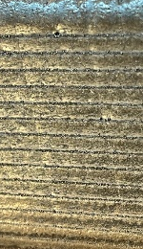 | Présence de fissures
1051 | 2 | Plaque S355 | 2 mm |  | 300 °C | 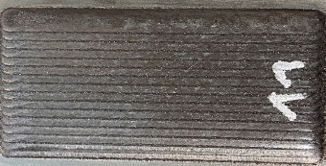 | Pas de défaut
1051 | 3 | Cylindre X38CrMoV5 | 2 mm |  | Température ambiante | 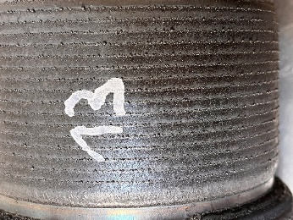 | Présence de fissures
1051 | 4 | Cylindre X38CrMoV5 | 5 couches avec une épaisseur totale de 8,75 mm |  | 300°C | 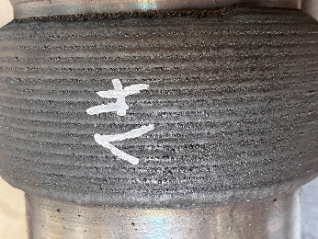 | Pas de défaut
1051 | 5 | Cylindre X38CrMoV5 | Multicouches étagée, 5 couches avec une épaisseur totale de 7,5mm |  | 300 °C | 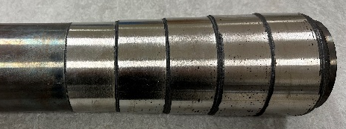 | Pas de fissures  Présence de porosité
1030 | 6 | Plaque S355 | 1,4 mm |  | Température ambiante | 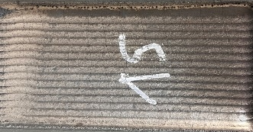 | Présence de fissures
1030 | 7 | Plaque S355 | 2 mm |  | 300°C | 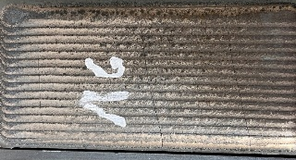 | Présence de fissures
1030 | 8 | Plaque S355 | 2 mm |  | 400°C | 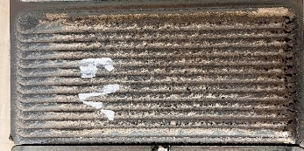 | Pas de défaut
1030 | 9 | Cylindre 42CrMo4 | 2 mm |  | 350°C | 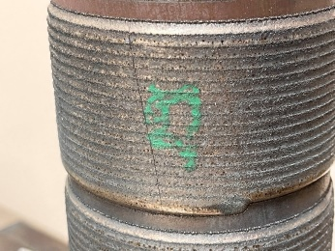 | Présence de fissures
1030 | 10 | Cylindre 42CrMo4 | 2 mm |  | 420°C | 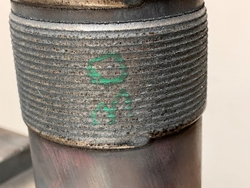 | Présence de fissures
TP600 | 11 | Plaque S355 | 2mm |  | 300°C | 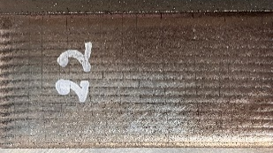 | Présence de fissures
TP600 | 12 | Plaque S355 | 2mm |  | 420°C | 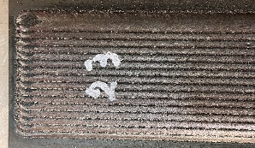 | Pas de défaut
TP600 | 13 | Cylindre 42CrMo4 | 1,8mm |  | 420°C | 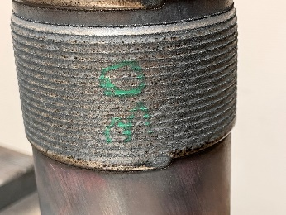 | Présence de fissures
M2 | 14 | Cylindre 42CrMo4 |  | 2mm | 200°C | 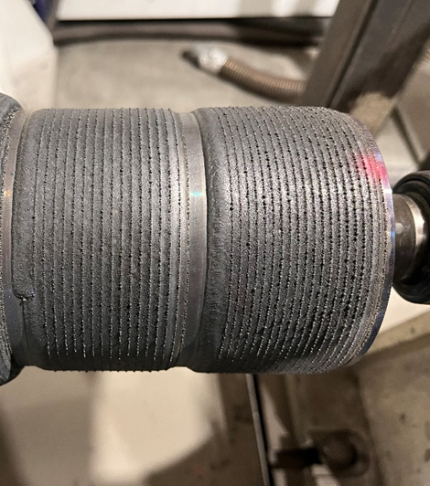 | Pas de défaut
M2 | 15 | Cylindre 42CrMo4 |  | Multicouches étagée, 4 couches avec une épaisseur totale de 5,77mm | 300°C | 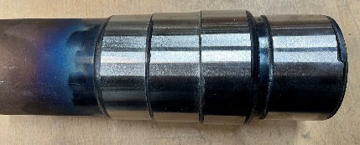 | Pas de défaut

La même conclusion sur la forme du substrat a été obtenue pour la poudre TP600 où le revêtement avec une plaquette préchauffée à 420 °C ne présente pas de fissure alors qu’ avec un cylindre préchauffé à la même température des fissures sont observable. Par conséquent, les essais réalisés sur les cylindres avec la poudre TP600 ont donné des revêtements fragiles, ce qui révèle l'impossibilité d'utiliser cette poudre pour l'application visée.
Enfin, le dépôt de poudre M2 présente une bonne interpénétration des couches et permet de fabriquer des revêtements monocouches et multicouches sans présence de défaut. La valeur de macro-dureté pour un revêtement de cette poudre est de l'ordre de 63,9 HRc.

Livrables de la tâche

Référence | Description | Responsable  (1) | Date  prévue (2) | Date livraison
REC00_20231219 | Présentation d’essais de fabrication d’éprouvette (choix paramétrique) | TECHNOGENIA | 16/09/2023 | 19/12/2023
(1) IRT ou partenaire
(2) Bien indiquer une date, par référence au calendrier déterminer par le démarrage effectif du projet.

Ecarts et justifications
La machine de fabrication des éprouvettes est tombée en panne à deux reprises
Report des essais à plusieurs reprises par Technogenia pour passer des services de production

Tâche # 3 : Caractérisations métallurgiques des échantillons

Partenaires de la tâche

Entité | Rôle (indiquer le responsable de la tâche)
IRT | Responsable de la tâche
Constellium
ArcelorMittal | Responsable de la tâche
APERAM
Technogenia
(1) Mentionner seulement IRT si le projet n’est pas collaboratif.

Travaux réalisés
Dans cette tâche, la caractérisation métallurgique des revêtements est effectuée pour évaluer ses qualités et performances afin de comparer les résultats aux besoins des partenaires définis dans le cahier des charges de cette étude. La macro-dureté Vickers HV30 et l'épaisseur des couches revêtues sont mesurées à l'IRT M2P et le test d'usure des revêtements est réalisé à ArcelorMittal en utilisant le dispositif disque sur disque.

Mesure de la dureté et de l'épaisseur des revêtements

Mesure de la dureté
L’IRT M2P dispose d'un microduromètre de référence Qness Q60A+, qui est équipé pour mesurer les duretés : Vickers, Brinel et Knoop. Il possède un support pour poser 8 échantillons, un objectif macro, ainsi que 3 objectifs de grossissement : x4, x10 et x40 permettant une bonne visibilité de l’empreinte. La plage de pression applicable est comprise entre 0,001 et 50 kg. Il nous permet notamment de mesurer la dureté des revêtements grâce à son grossissement, tout en conservant une capacité macro pour des échantillons massifs.

Etalonnage
Afin de s'assurer que les mesures sont effectuées correctement, il est nécessaire de vérifier le bon fonctionnement de la machine au moyen d'un étalon. Dans ce but, l'étalon concerné doit avoir une dureté proche de celle des échantillons à analyser. Compte tenu des duretés présumées élevées des échantillons disponibles pour le dispositif, un étalon d'une dureté de 788,4 ± 7,9 HV30 a été choisi, les valeurs cibles se situant entre 800 et 900 HV30. Les résultats de l'analyse sont détaillés dans le Tableau 27. 4 mesures de dureté ont été effectuées sur l'étalon, et toutes se situaient bien dans la plage des valeurs certifiées de l'étalon, prouvant ainsi la précision adéquate de notre équipement.
Tableau 27 : Mesures de dureté de l'étalon HV30.
Mesure | Dureté (HV30)
1 | 782
2 | 787
3 | 782
4 | 784

Dureté de plaquettes
Tout d'abord, les mesures de dureté ont été effectuées sur des plaquettes. L'objectif de l'étude de ces plaques est de déterminer les paramètres de fonctionnement de la machine et la température optimale de préchauffage du substrat, afin d'obtenir un dépôt sans fissures, de dureté élevée (~800HV30). Le lot de plaquettes reçu est composé de 5 échantillons non rectifiés dont les paramètres de dépôt sont listés dans le Tableau 26 (N° d'essai : 1, 2, 7, 8, 12). Pour cette raison, la mesure automatique du logiciel n'a pas fonctionné et certaines mesures ont dû être prises plusieurs fois en raison du manque de visibilité. Il est donc nécessaire de rectifier l'éprouvette avant de l'envoyer pour une mesure de dureté. Pour résoudre ce problème, les mesures dimensionnelles ont été prises manuellement. Afin de vérifier que la dureté n'est pas dispersée sur le revêtement, chaque mesure est répétée 5 fois, la moyenne de la dureté est ensuite calculée. Aucune dispersion notable n'étant observée dans ces valeurs, seule la moyenne est utilisée par la suite.
Le Tableau 28 présente la valeur de dureté mesurée pour chaque plaquette. Ces résultats montrent que le préchauffage du substrat permet d'augmenter la dureté du dépôt de plus de 85% par rapport à l'échantillon sans préchauffage pour la poudre 1051.
Tableau 28 : Paramètres de dépôt et mesures de dureté des plaquettes.
N° essai | Poudres déposées | Température de Préchauffe | Dureté (HV30)
1 | Dépôt 1051 | Température ambiante | 575
2 | Dépôt 1051 | 300°C | 1071
7 | Dépôt 1030 | 300°C | 1061
8 | Dépôt 1030 | 400°C | 1209
12 | Dépôt TP600 | 420°C | 1079

Dureté des revêtements multicouches étagés
Un échantillon cylindrique multicouche étagé revêtu au moyen de la poudre 1051 (N°essai 5 dans le Tableau 26) est analysé par le duromètre HV30. L'épaisseur du revêtement après 5 couches de revêtement est d'environ 7,5 mm. Les couches de revêtement présentent une certaine porosité (Figure 33) et Technogenia a résolu ce problème sur un autre échantillon en cours de fabrication.
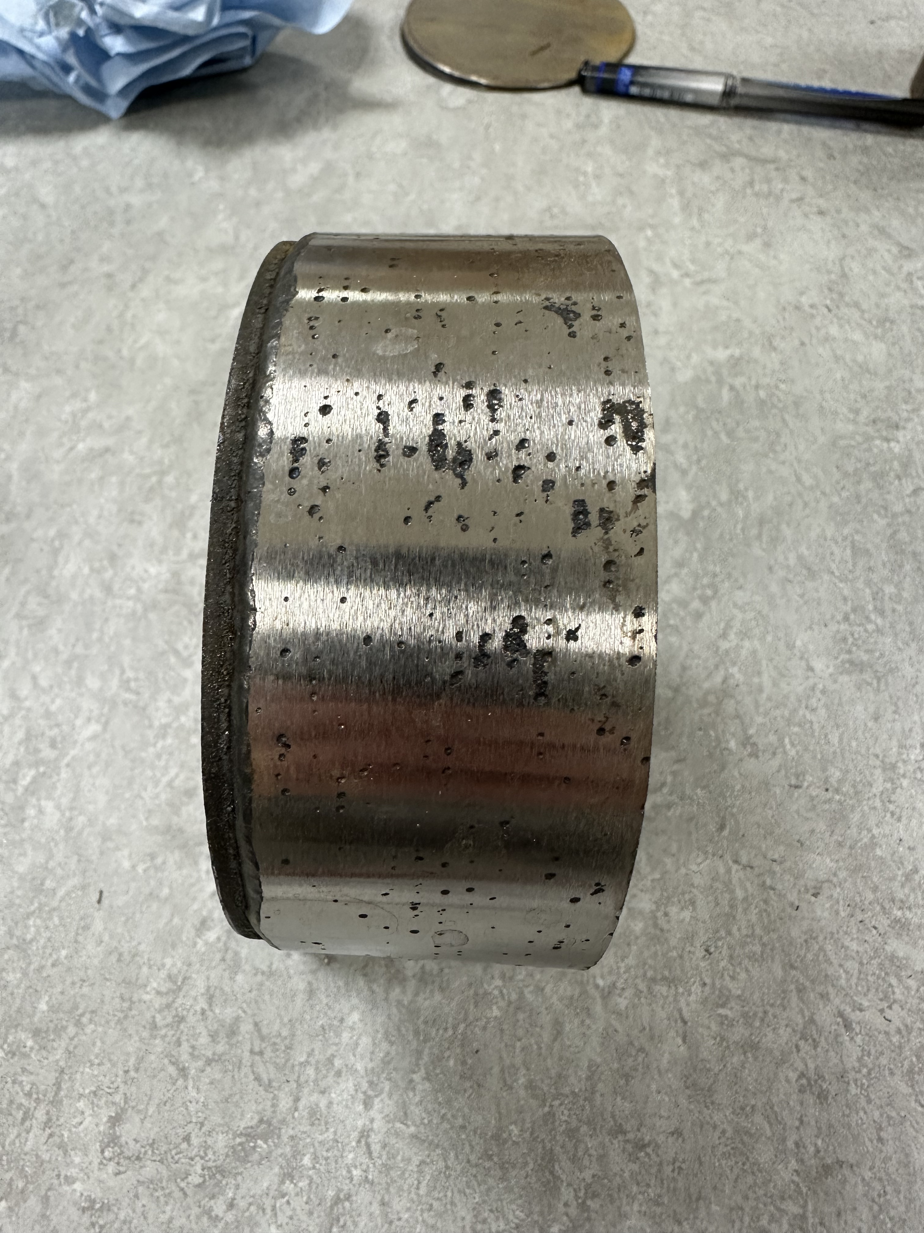
Figure 33 : Gauche : une éprouvette cylindrique multicouches étagée (diamètre 100mm, cœur X38CrMoV5, poudre 1051, Température de préchauffe 300°C). Droit : Présence de porosité sur le revêtement.
Pour chaque couche, 5 mesures sont effectuées tous les 30° autour de l'éprouvette cylindrique, ce qui donne un total de 60 mesures par couche. Pour chaque angle espacé de 30°, la moyenne, l'écart-type et la dispersion relative (%) des mesures sont calculés. L'état de surface est correct mais présente quelques défauts, ce qui est dû à une limitation de l'équipement de rectification actuellement utilisé à Technogenia. La valeur de macro-dureté du substrat X38CrMoV5 correspond à 180 HV30. Les résultats des mesures de dureté de chaque couche sont présentés dans le Tableau 29.

Tableau 29 : Valeurs mesurées de dureté de chaque couche pour un revêtement d’une éprouvette cylindrique multicouches étagée.
Couche n°1
Valeurs mesurées pour chaque angle |  |  |  | Valeurs mesurées pour la couche complète
Angle (°) | Moyenne (HV30) | Ecart type (HV30) | Dispersion (%) | Moyenne (HV30) | Ecart type (HV30) | Dispersion (%)
0 | 735 | 42 | 6 | 703 | 46 | 7
30 | 772 | 118 | 15 | 703 | 46 | 7
60 | 622 | 106 | 17 | 703 | 46 | 7
90 | 669 | 148 | 22 | 703 | 46 | 7
120 | 702 | 87 | 12 | 703 | 46 | 7
150 | 704 | 63 | 9 | 703 | 46 | 7
180 | 653 | 87 | 13 | 703 | 46 | 7
210 | 726 | 99 | 14 | 703 | 46 | 7
240 | 678 | 140 | 21 | 703 | 46 | 7
270 | 674 | 140 | 21 | 703 | 46 | 7
300 | 727 | 98 | 13 | 703 | 46 | 7
330 | 772 | 117 | 15 | 703 | 46 | 7

Couche n°2
Valeurs mesurées pour chaque angle |  |  |  | Valeurs mesurées pour la couche complète
Angle (°) | Moyenne (HV30) | Ecart type (HV30) | Dispersion (%) | Moyenne (HV30) | Ecart type (HV30) | Dispersion (%)
0 | 762 | 43 | 6 | 762 | 11 | 1
30 | 767 | 38 | 5 | 762 | 11 | 1
60 | 773 | 21 | 3 | 762 | 11 | 1
90 | 768 | 29 | 4 | 762 | 11 | 1
120 | 773 | 11 | 1 | 762 | 11 | 1
150 | 747 | 36 | 5 | 762 | 11 | 1
180 | 753 | 27 | 4 | 762 | 11 | 1
210 | 746 | 33 | 4 | 762 | 11 | 1
240 | 770 | 22 | 3 | 762 | 11 | 1
270 | 749 | 58 | 8 | 762 | 11 | 1
300 | 777 | 37 | 5 | 762 | 11 | 1
330 | 756 | 24 | 3 | 762 | 11 | 1

Couche n°3
Valeurs mesurées pour chaque angle |  |  |  | Valeurs mesurées pour la couche complète
Angle (°) | Moyenne (HV30) | Ecart type (HV30) | Dispersion (%) | Moyenne (HV30) | Ecart type (HV30) | Dispersion (%)
0 | 790 | 16 | 2 | 785 | 9 | 1
30 | 798 | 15 | 2 | 785 | 9 | 1
60 | 776 | 24 | 3 | 785 | 9 | 1
90 | 793 | 19 | 2 | 785 | 9 | 1
120 | 787 | 18 | 2 | 785 | 9 | 1
150 | 787 | 14 | 2 | 785 | 9 | 1
180 | 769 | 5 | 1 | 785 | 9 | 1
210 | 792 | 13 | 2 | 785 | 9 | 1
240 | 772 | 18 | 2 | 785 | 9 | 1
270 | 779 | 9 | 1 | 785 | 9 | 1
300 | 790 | 12 | 2 | 785 | 9 | 1
330 | 782 | 12 | 2 | 785 | 9 | 1

Couche n°4
Valeurs mesurées pour chaque angle |  |  |  | Valeurs mesurées pour la couche complète
Angle (°) | Moyenne (HV30) | Ecart type (HV30) | Dispersion (%) | Moyenne (HV30) | Ecart type (HV30) | Dispersion (%)
0 | 789 | 11 | 1 | 798 | 10 | 1
30 | 784 | 8 | 1 | 798 | 10 | 1
60 | 810 | 9 | 1 | 798 | 10 | 1
90 | 798 | 3 | 0.4 | 798 | 10 | 1
120 | 794 | 8 | 1 | 798 | 10 | 1
150 | 808 | 11 | 1 | 798 | 10 | 1
180 | 804 | 7 | 1 | 798 | 10 | 1
210 | 787 | 14 | 2 | 798 | 10 | 1
240 | 818 | 12 | 2 | 798 | 10 | 1
270 | 799 | 19 | 2 | 798 | 10 | 1
300 | 792 | 11 | 1 | 798 | 10 | 1
330 | 795 | 12 | 2 | 798 | 10 | 1

Couche n°5
Valeurs mesurées pour chaque angle |  |  |  | Valeurs mesurées pour la couche complète
Angle (°) | Moyenne (HV30) | Ecart type (HV30) | Dispersion (%) | Moyenne (HV30) | Ecart type (HV30) | Dispersion (%)
0 | 786 | 18 | 2 | 791 | 8 | 1
30 | 784 | 13 | 2 | 791 | 8 | 1
60 | 783 | 8 | 1 | 791 | 8 | 1
90 | 798 | 17 | 2 | 791 | 8 | 1
120 | 788 | 15 | 2 | 791 | 8 | 1
150 | 796 | 24 | 3 | 791 | 8 | 1
180 | 805 | 21 | 3 | 791 | 8 | 1
210 | 777 | 10 | 1 | 791 | 8 | 1
240 | 797 | 8 | 1 | 791 | 8 | 1
270 | 790 | 15 | 2 | 791 | 8 | 1
300 | 796 | 13 | 2 | 791 | 8 | 1
330 | 792 | 19 | 2 | 791 | 8 | 1

La mesure de la macro-dureté de la première couche de revêtement présente des dispersions significatives entre 6% et 22%, une macro-dureté locale entre 462 HV30 et 855 HV30, une macro-dureté moyenne sur chaque angle entre 622 HV30 et 772 HV30, une macro-dureté moyenne sur toute la couche de revêtement égale à 703 et une dispersion globale de 7%. Ces dispersions significatives sont peut-être liées à l'interaction entre la nature (composition chimique) du substrat et le type de poudre déposée.
La mesure de la macro-dureté de la deuxième couche de revêtement présente moins de dispersion que la première couche entre 1% et 8%, une macro-dureté locale entre 690 HV30 et 828 HV30, une macro-dureté moyenne sur chaque angle entre 746 HV30 et 777 HV30, une macro-dureté moyenne sur toute la couche de revêtement égale à 762 HV30 et une dispersion globale = 1%. La valeur moyenne de la macro-dureté HV30 de la deuxième couche sur toute la couche de revêtement est supérieure à celle de la première couche d'environ 7,7 %.
La mesure de la macro-dureté des trois dernières couches de revêtement montre un résultat homogène et de faibles dispersions (1-3%). La valeur moyenne de macro-dureté HV30 des trois dernières couches est presque similaire à environ 791 HV30. Les valeurs moyennes de macro-dureté HV30 des trois dernières couches sont proches de celles définies par le partenaire dans le cahier des charges.
Ainsi, le revêtement d’une éprouvette multicouche réalisé au laser en utilisant la poudre 1051 présente de bons résultats en ce qui concerne la dureté avec une valeur moyenne pouvant varier entre 762 et 798HV30.

Mesure de l’épaisseur de revêtement
Cette éprouvette cylindrique multicouche étagée est analysée au microscope optique afin de mesurer et de déterminer l'épaisseur de chaque couche. Pour chaque couche, 4 mesures sont effectuées, une mesure tous les 90°. Pour chaque couche, la moyenne, l'écart-type et la dispersion relative (%) des mesures sont calculés. Les résultats des mesures d'épaisseur de chaque couche sont présentés dans le Tableau 30. Les mesures au microscope optique révèlent des dispersions significatives pour la première couche et moins significatives pour les quatre dernières couches. Les couches 1, 2, 3, 4 et 5 ont respectivement une épaisseur moyenne de 1,95mm, 3,72mm, 5,08mm, 6,51mm et 7,67mm.

Tableau 30 : Valeurs mesurées de l’épaisseur de chaque couche pour un revêtement d’une éprouvette cylindrique multicouches étagée
 | Couche 1 | Couche 2 | Couche 3 | Couche 4 | Couche 5
Mesure 1 (mm) | 2,431 | 3,623 | 5,148 | 6,783 | 7,332
Mesure 2 (mm) | 1,555 | 3,525 | 4,645 | 6,932 | 7,674
Mesure 3 (mm) | 1,597 | 4,023 | 5,153 | 6,024 | 7,996
Mesure 4 (mm) | 2,213 | 3,723 | 5,397 | 6,316 | 7,657
Valeur moyenne (mm) | 1,949 | 3,724 | 5,086 | 6,514 | 7,669
Ecart type (mm) | 0,440 | 0,215 | 0,315 | 0,418 | 0,271
Dispersion % | 22,58 | 5,78 | 6,21 | 6,43 | 3,53

Caractérisation de l'usure
La simulation expérimentale en laboratoire d’une campagne de laminage à froid est faite à partir d’un tribomètre de type « bi-disques ». Elle sert à évaluer la tenue à l’usure des échantillons utilisés. Dans le cadre de l’étude de faisabilité RECYLAM, les expériences sont réalisées avec des échantillons sous forme de galets en acier 42CrMo4 revêtus (par procédé de laser cladding) pour évaluer les performances tribologiques de 3 revêtements différents (acier 1051, acier 1030 et M2).
Le test tribologique consiste en un essai de contact entre deux galets en rotation (pilotée par un moteur pour chaque galet). Le principe de l’essai est décrit dans la Figure 34. Le galet (Maître ou Master en anglais), échantillon d’intérêt (Laser cladded roll en anglais dans la Figure 34) est en 42CrMo4 et revêtu avec 1,2 à 1,3 mm (pour un diamètre total d’environ 64 mm). Ce premier galet est en contact avec un galet (Esclave ou Slave en anglais) en XC38 avec un diamètre de 120 mm (en comptant un épaulement large de 10 mm et haut de 10 mm sur le rayon).
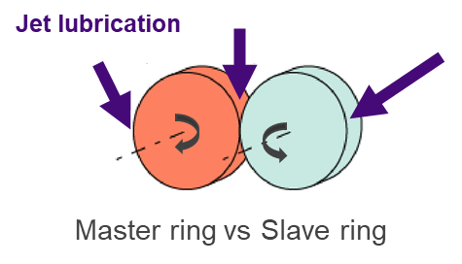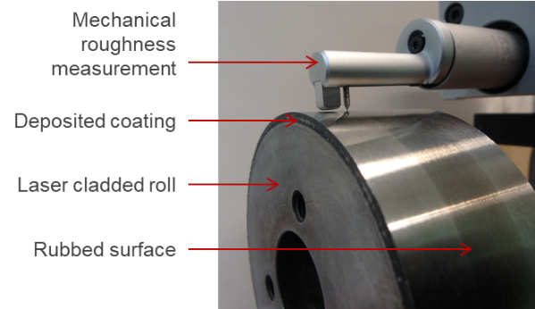
Figure 34 : Gauche : principe du test tribologique bi-disques. Droite : un galet revêtu lors d'une mesure mécanique de rugosité.
D’un point de vue métrologique, une mesure de couple (de frottement) est réalisée sur le galet Maître. La valeur du coefficient de frottement en est déduite. De plus, avant et après chaque test tribologique, une caractérisation de chaque galet (nettoyé) a été réalisée comme suit :
- Pesée
- Observations de surface (uniquement sur le galet maître)
- Mesure mécanique (2D) de rugosité
- Mesure optique (3D) de rugosité (uniquement sur le galet maître)

Les galets Maître ont été préparés par Technogenia à partir d’une barre cylindrique en 42CrMo4 préchauffée à 300°C, sur laquelle est déposée une couche d’acier (en poudre à l’état brut). Cette préparation n’est pas sans difficulté. Les échantillons utilisés sont proches de la qualité de celui dans la Figure 35 3a ; les échantillons comme ceux en Figure 35 3b et Figure 35 3c sont rejetés. Le Tableau 31 résume les 7 échantillons préparés pour les 7 essais tribologiques réalisés pour l’instantoù Ra@0.8mm est la rugosité moyenne calculée sur un profil de hauteurs après application d’un filtre passe-bas à 0,8 mm.

(a) 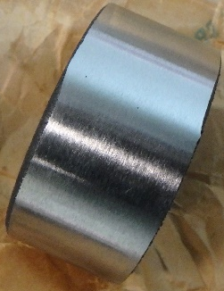 (b) 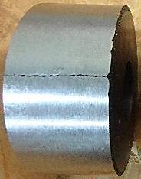 (c) 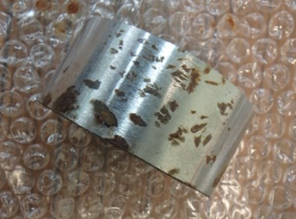
Figure 35 : Echantillons de galet Maître (a) idéal (b) fissuré (c) oxydé
Tableau 31 : Plan d’expériences
Référence | Echantillon | Substrat | Revêtement | Caractéristiques
LC_RECYLAM_1 | A1 | 42CrMo4 | 1051 steel | Ra@0.8mm entre 1 and 2 µm
LC_RECYLAM_2 | B1 | 42CrMo4 | M2 steel | Ra@0.8mm entre 1 and 2 µm
LC_RECYLAM_5 | A2 | 42CrMo4 | 1051 steel | Ra@0.8mm entre 1 and 2 µm
LC_RECYLAM_6 | B2 | 42CrMo4 | M2 steel | Ra@0.8mm entre 1 and 2 µm
LC_RECYLAM_7 | C2 | 42CrMo4 | 1030 steel | Ra@0.8mm entre 1 and 2 µm et fissures superficielles
LC_RECYLAM_9 | A3 | 42CrMo4 | 1051 steel | Ra@0.8mm = 0.4 µm
LC_RECYLAM_11 | C3 | 42CrMo4 | 1030 steel | Ra@0.8mm = 0.9 µm, et fissures superficielles

Réponse macroscopique du système tribologique
Le glissement est contrôlé dans la mesure du possible ; pour être représentatif il est choisi en 10 et 20%. Les niveaux de frottement obtenus sont compris entre 0.045 et 0.06 (voir Figure 36). L’usure, au sens de la perte de matière, est quantifiée dans un taux d’usure en milligramme perdu par un échantillon en fonction de la charge et de la durée du contact. La Figure 37 présente le taux d’usure de chaque galet, pour chacun des essais.
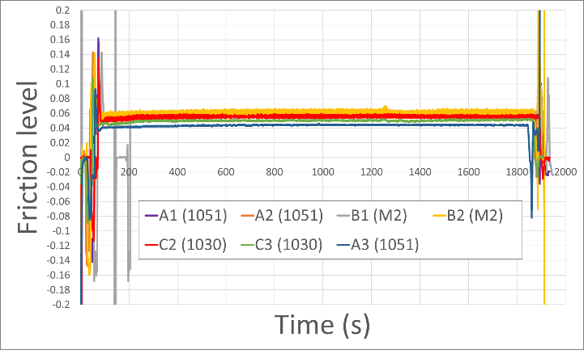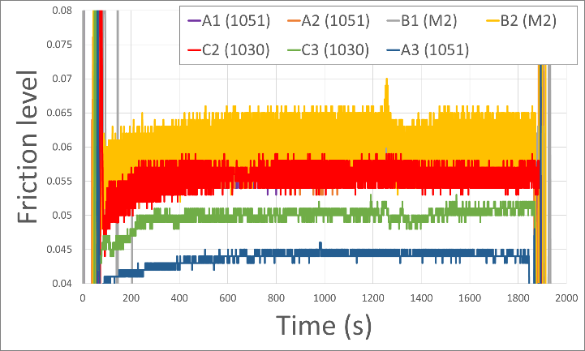
Figure 36 : Evolution du facteur de frottement au cours des 7 essais tribologiques, gauche : courbes entières, droite : zoom.
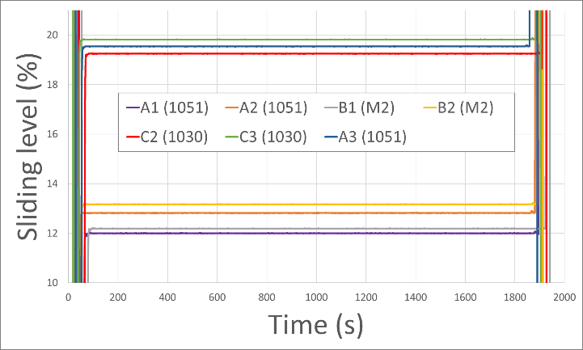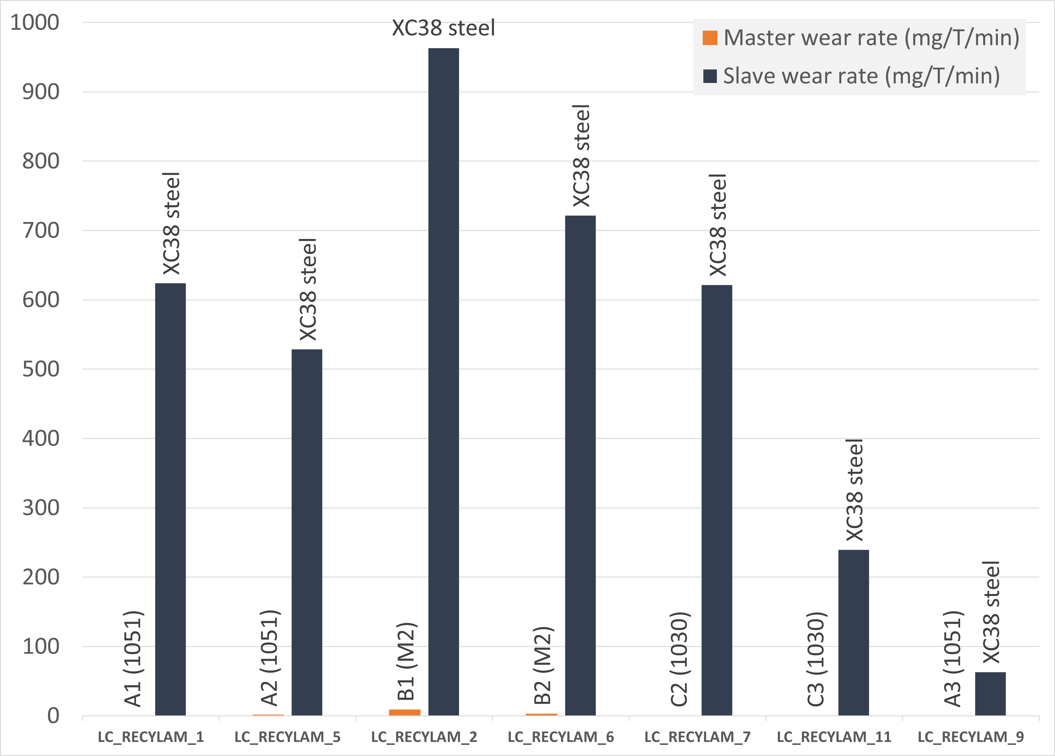
Figure 37 : Gauche : évolution du glissement au cours des 7 essais tribologiques. Droite : taux d’usure relatifs aux 7 essais tribologiques.

Réponse mésoscopique du système tribologique
La surface de chaque galet Maître a été observée à une échelle plus basse, avant et après chaque essai, comme indiqué dans la Figure 38. Après l'essai, une oxydation est observée ainsi qu’un léger écaillage pour l'échantillon A1, un écaillage pour les échantillons A2, B1 et B2, une ouverture des fissures et un léger écaillage pour les échantillons C2, C3 et pas de défauts apparents pour l'échantillon A3.
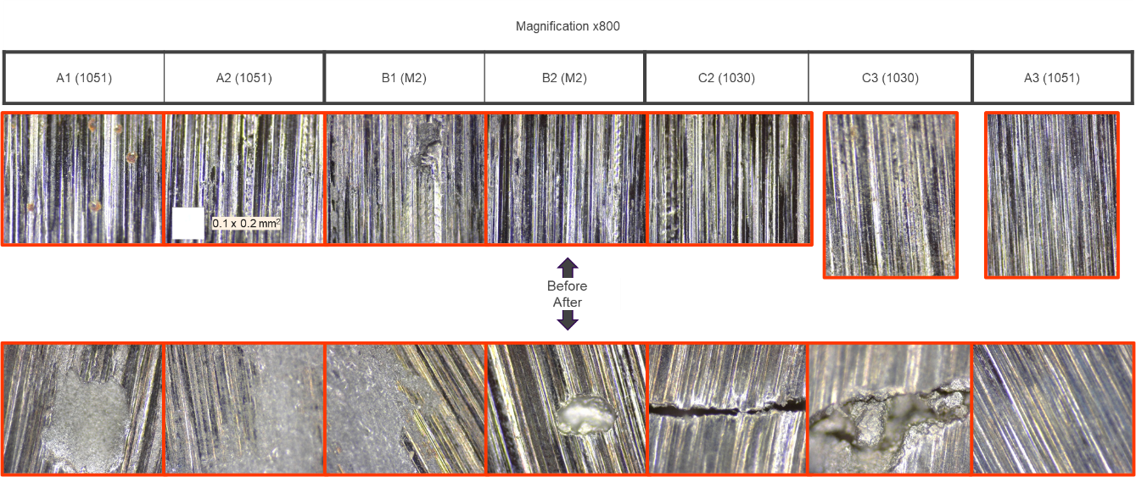
Figure 38 : Evolution de la surface de chaque galet pour chaque essai tribologique.

Réponse microscopique du système tribologique
Pour caractériser l’évolution de la rugosité de surface, la rugosité moyenne (Ra, figure 8a) et l’asymétrie de surface (Rsk, figure 8b) ont été mesurées. Il est constaté une rugosité trop élevée pour les échantillons A1 et B1, une rugosité élevée pour les échantillons A2, B2 et C2, une rugosité plus proche de la valeur industrielle pour l'échantillon C3 et une rugosité de valeur industrielle (0,4 µm) pour l'échantillon A3. L’échantillon A3 est ici le meilleur candidat.
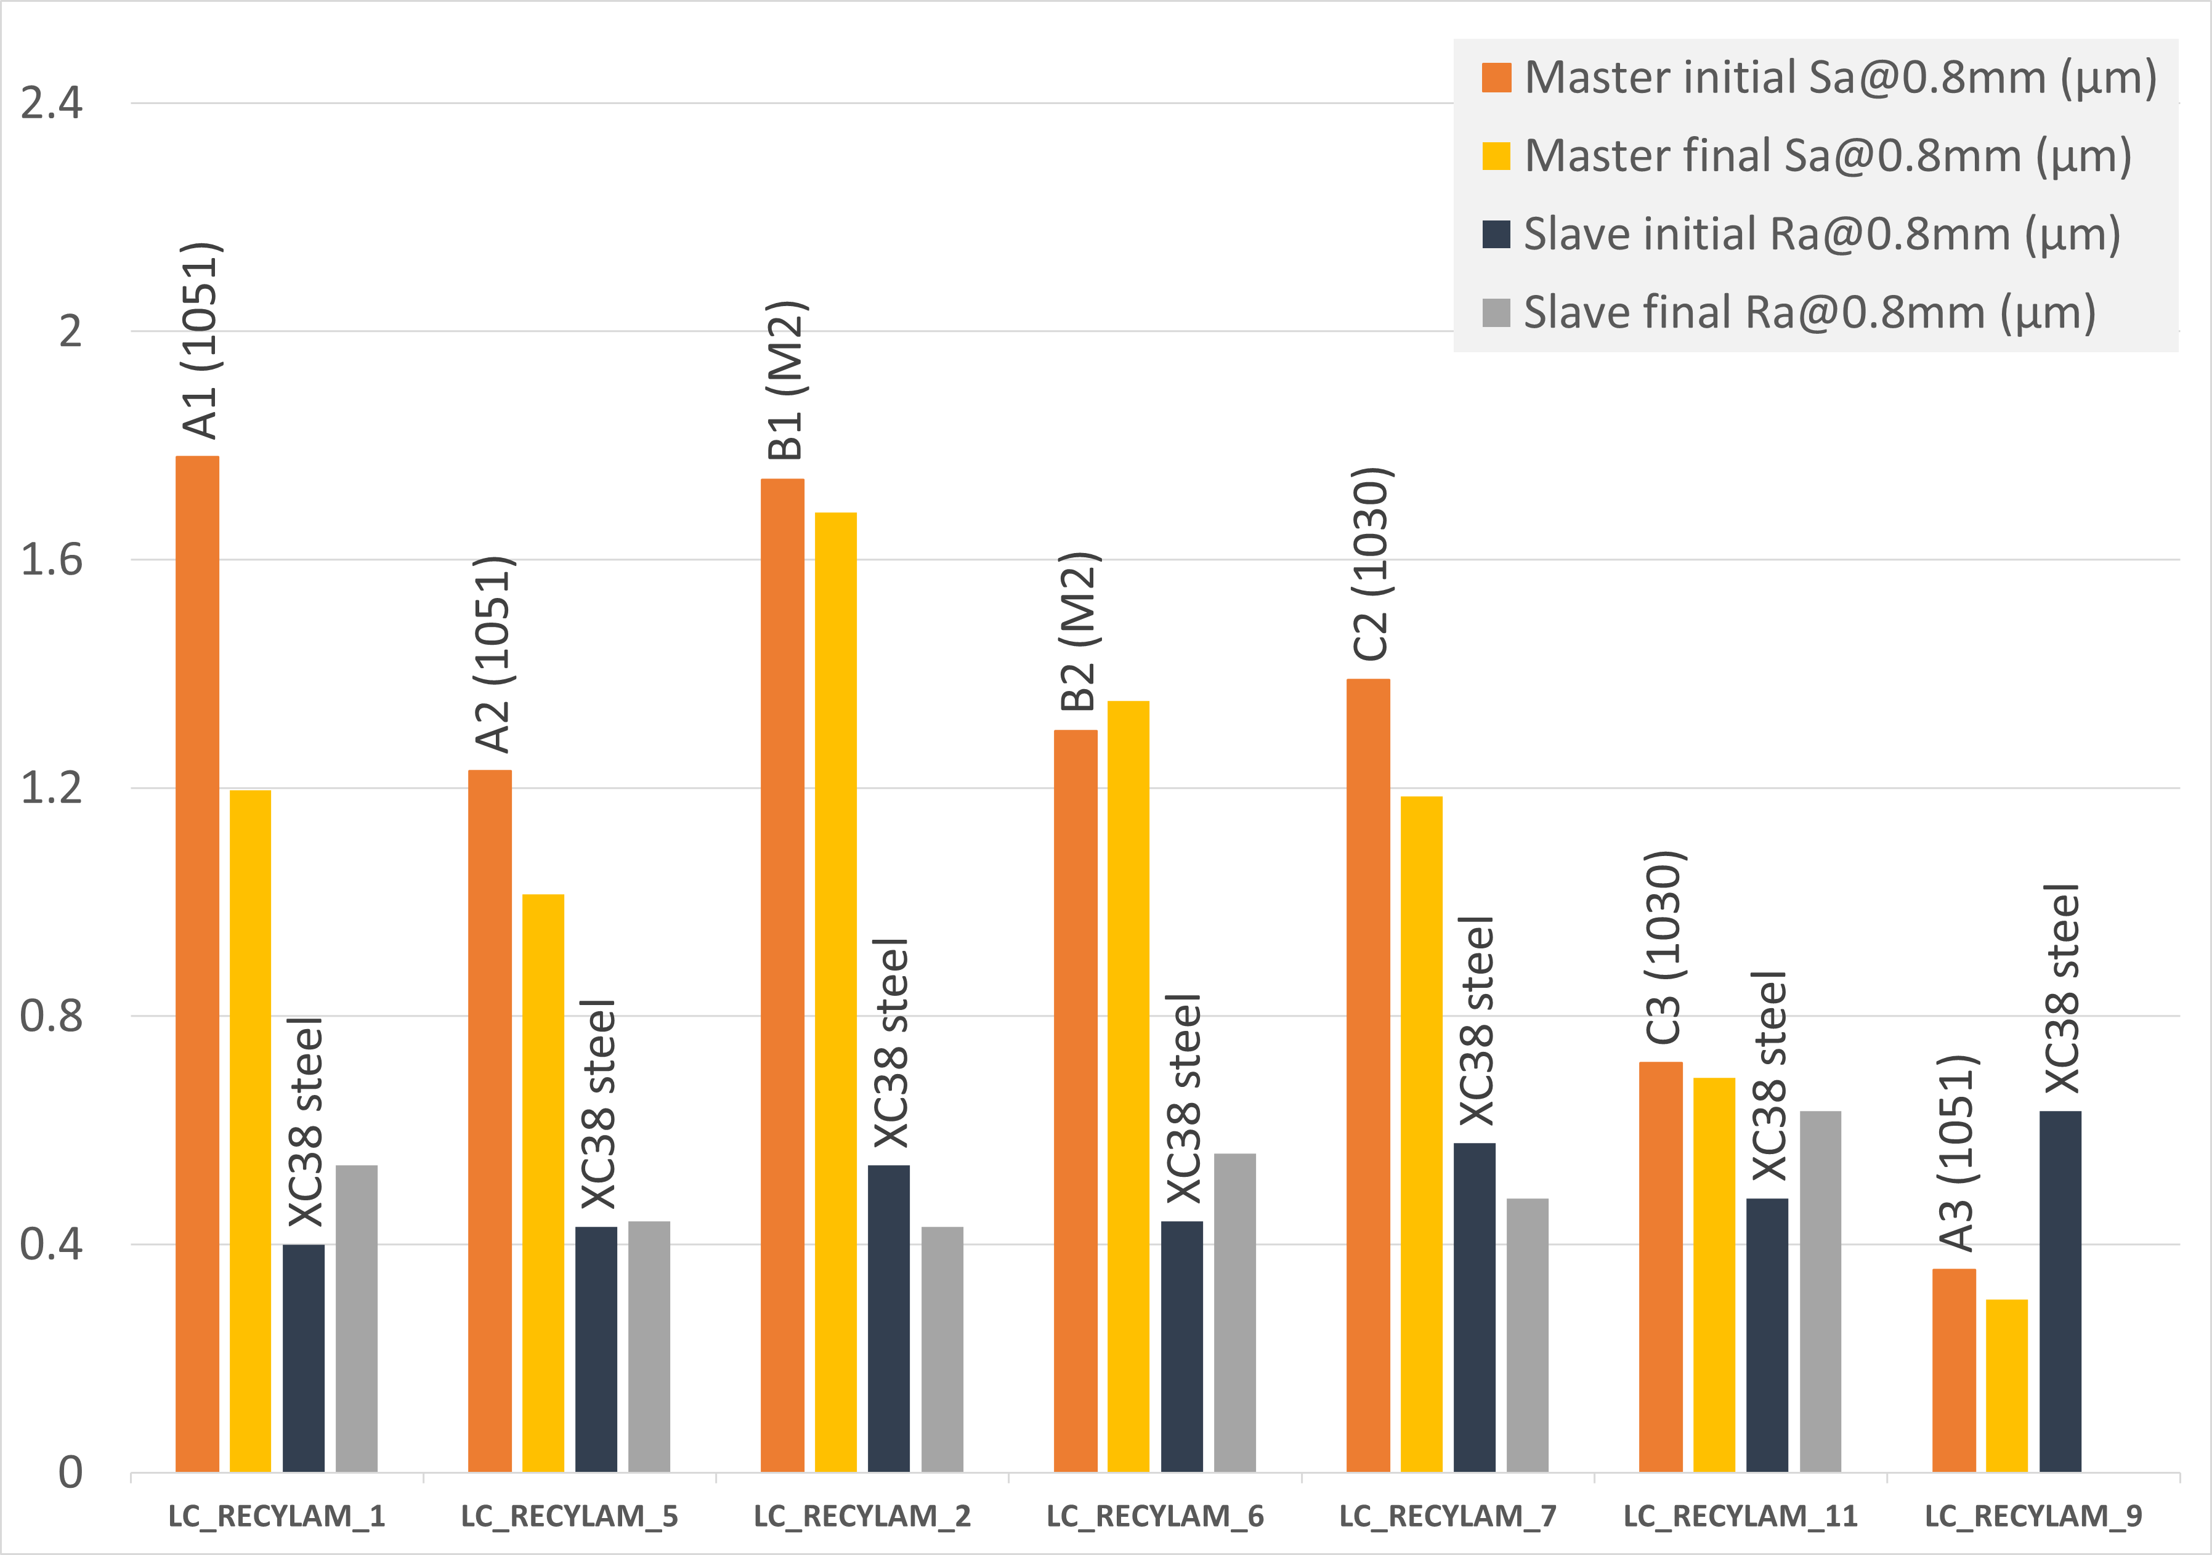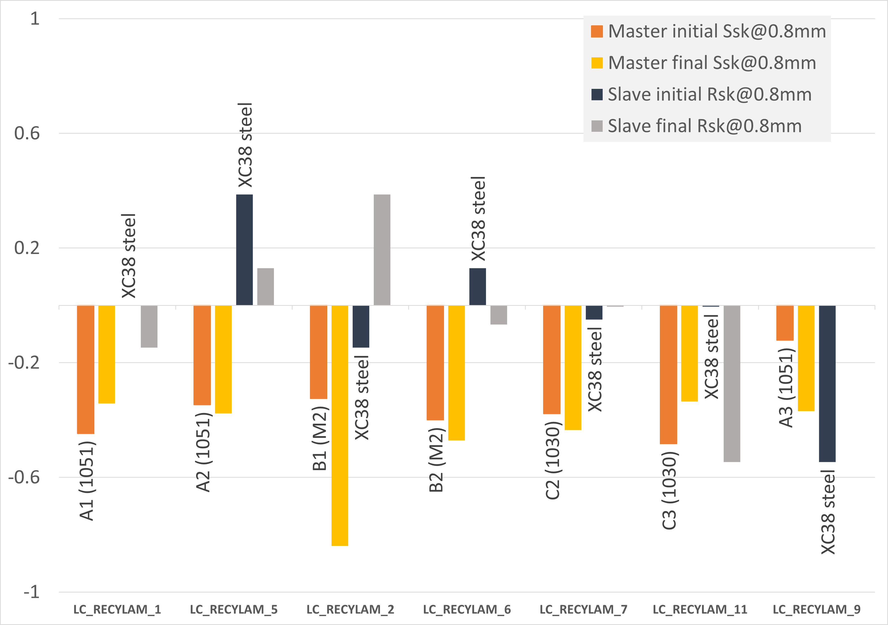
(a) (b)
Figure 39 : Evolution de la rugosité de surface (a) rugosité moyenne (b) asymétrie.

Tenue à l’usure
L’échantillon A3 demeure le meilleur candidat lorsque les couples (coefficient de frottement, taux d’usure) de chaque essai sont comparés (Figure 40).
Les performances tribologiques du point de vue du frottement, de la surface et de l’usure, maintiennent l’échantillon A3 comme meilleur candidat. Sa faisabilité à échelle de laboratoire a été vérifiée. Il est également prometteur de constater qu’il n’y a pas eu de destruction significative d'échantillons pendant les tests
Pour la suite, il faudrait réaliser davantage de tests pour discriminer les aciers M2 et 1030, au moins. Il faudrait également utiliser des échantillons avec une rugosité moyenne industrielle (0,4 µm). Un test de référence avec un galet chromé reste nécessaire.
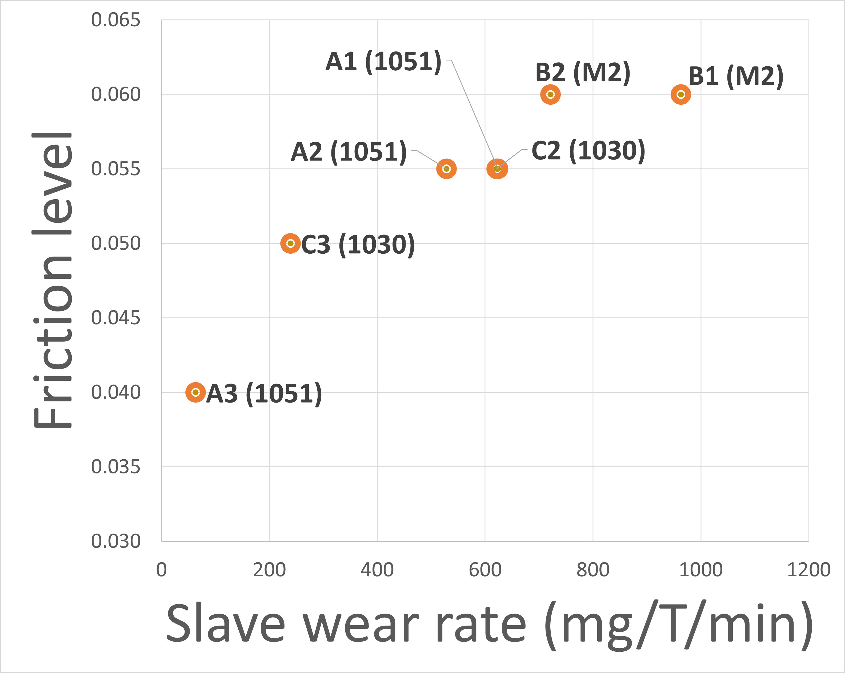
Figure 40 : Visualisation du coefficient de frottement moyen en fonction du taux d'usure

Livrables de la tâche

Référence | Description | Responsable  (1) | Date  prévue (2) | Date livraison
 | Rapports d’analyse métallurgiques et mécaniques | IRT M2P et ARCELORMITTAL | 15/01/2024 | -
(1) IRT ou partenaire
(2) Bien indiquer une date, par référence au calendrier déterminer par le démarrage effectif du projet.

Ecarts et justifications
La tâche n'est pas achevée en raison du report des essais à plusieurs reprises et de la réorientation des essais par les partenaires en fonction des résultats de la fabrication des échantillons. Les rapports seront livrés à la fin du projet.

Sous-traitance de RDI
N.A

Achat de prestations (hors RDI)
N.A

